PcVue - Fonctionnalités
- Sous-titre

Dernière mise à jour : | Mars 2024
Révision : | 26
Contenu :  Confidentialité : | Description fonctionnelle et technique de PcVue  C0 - Public

Les informations contenues dans ce document sont susceptibles d’être modifiées sans préavis et ne représentent pas un engagement de la part de l'éditeur. Le logiciel décrit dans ce manuel est fourni en vertu d'un accord de licence et ne peut être utilisé ou copié conformément aux termes de cet accord. Il est illégal de copier le logiciel sur tout support, sauf autorisation spécifique dans le contrat de licence. Aucune partie de ce manuel ne peut être reproduite ou transmise sous quelque forme ou par tout moyen, sans l'autorisation expresse de l'éditeur. L'auteur et l'éditeur ne garantissent en aucun cas l'exhaustivité ou l'exactitude du contenu de ce document et n’acceptent aucune responsabilité de quelque nature, y compris mais sans s'y limiter à la performance, la qualité marchande, ou l’adéquation à un usage particulier, ou des pertes ou dommages de toute nature causés ou prétendument causés directement ou indirectement par ce document. En particulier, les informations contenues dans ce document ne se substituent pas aux instructions de l'éditeur des produits. Ce document peut contenir des informations appartenant à des tiers. Ces informations sont à usage exclusivement interne et ne visent pas à être divulgués. En outre, cet avis ne constitue pas une demande de propriété sur les informations appartenant à des tiers. Tous les noms de produits et marques mentionnés dans ce document appartiennent à leurs propriétaires respectifs.
Contenu

1. Projet « QuickStart » 2
2. Environnement de Configuration Avancée (ACE) 3
2.1 Application Explorer 4
2.1.1 Configuration & Diagnostic 4
2.1.2 Assistants de Configuration 5
2.2 Application Architect 7
2.2.1 Modélisation d’Application 7
2.3 Smart Generators 11
2.3.1 Liste des Smart Generators disponibles 11
3. Données Temps Réel 13
3.1 Structure 13
3.2 Approche Générique 15
3.3 Types de Données 16
3.4 VTQ – Valeur -Temps - Qualité 16
3.5 Propriétés 16
3.6 Attributs et Filtres 17
3.7 Libellés associés 18
3.7.1 Libellés associés d’état ou d’alarme 18
3.8 Comportements Associés 19
3.9 Gestion des Alarmes 20
3.9.1 Niveaux d’Alarmes 20
3.9.2 Temporisation des alarmes 20
3.9.3 Seuils 21
3.9.4 Masquage 21
3.9.5 Compteurs d’alarmes 22
4. Acquisition de Données 24
4.1 Protocoles et Interfaces de Communication 26
4.2 BACnet 26
4.2.1 Interface de configuration 27
4.2.2 « Helpers » : Interfaces d’aide pour le diagnostic et la mise en service 29
4.2.3 Smart Generator BACnet 31
4.3 SNMP 32
4.4 IoT – Internet des Objets 34
4.4.1 PcVue IoT HUB 34
4.4.2 Connectivité IoT 34
4.5 Télégestion 35
4.5.1 Serveur Télégestion : Liste des Equipements et Protocoles Supportés 36
4.6 Horodatage à la Source 37
4.7 Contrôle de la communication 37
5. Interopérabilité avec des systèmes tiers 37
5.1 Standards d’échanges de données 37
5.1.1 OPC 37
5.1.2 SNMP Agent 38
5.1.3 Outil d’import/export 38
5.1.4 FTP 38
5.2 Kits de Développement Logiciels (SDK) 38
5.2.1 Kit d’Import Générique – Import de Configurations Externes 38
5.2.2 Manager Toolkit - Échange d’Informations Entre PcVue et d’Autres Applications 39
5.2.3 Kit de Développement de Protocole – Développement d’un Protocole de Communication en Utilisant le Noyau de Communication PcVue 39
5.2.4 Kit de Développement WebServices 40
5.3 Connecteur de données universel – ADO.NET 40
6. Interface Homme Machine 41
6.1 Conception 41
6.2 Bibliothèques 43
6.3 Plateforme IHM Multi Langues 46
6.4 Multi-Ecrans 46
6.5 Run-Time 46
6.5.1 Calques 46
6.5.2 Zooms 46
6.5.3 Navigation par Onglets 47
6.5.4 Navigateur de Synoptique 47
6.5.5 Objets Contextuels pour un Accès Simplifié aux Données 48
6.5.6 Fenêtre d’Alarmes 49
6.5.7 Courbes de Tendances 51
6.5.8 Fenêtre de consignation d’événements 57
6.5.9 Contrôles 60
6.5.10 GEO Map Control 61
6.5.11 Touches de fonctions 66
6.5.12 BIM operations 67
6.5.13 Intégration Vidéo 70
6.5.14 Messagerie instantanée 73
7. Traitements des données 74
7.1 Archivage-Historisation de Données 74
7.1.1 Archivage SQL Server via PcVue HDS (Historical Data Server) 74
7.1.2 Consignation d’Evénements 75
7.1.3 Fonction de relecture 75
7.2 Export de Données et Rapports 76
7.2.1 Data Export 76
7.2.2 Dream Report® 83
7.2.3 Rapports SSRS 85
7.3 Gestion d’Astreinte 88
7.3.1 SMS et Emails 88
7.3.2 Gestion d’Astreinte Avancée 89
7.4 Séquenceur-Programmation Horaire 90
7.4.1 WebScheduler 90
7.5 Recettes 91
7.6 Expressions 91
7.7 Actions événementiellles 92
7.8 Actions cycliques 92
7.9 Editeur de Scripts 93
7.9.1 SCADA Basic 93
7.9.2 Script Microsoft™ VBA 94
8. Architectures & Déploiement 95
8.1 Plateformes Supportées 95
8.1.1 Configurations requises 95
8.1.2 Systèmes d’exploitation 95
8.1.3 Environnements virtuels 97
8.2 Architectures Multipostes 97
8.3 Gestion Centralisée de Projet 98
8.4 Solutions Mobiles/Nomades 99
8.4.1 EasyMobileTechnology 99
8.4.2 Console de déploiement web 100
8.4.3 Client Web HTML5 101
8.4.4 Accès Distant 103
8.4.5 Application mobile de notifications 104
8.4.6 Application mobile de géolocalisation 106
8.5 Exemple d’Architecture 110
9. Sécurité et Sûreté 112
9.1 Gestion des Droits utilisateurs 112
9.2 Gestion des Droits et Annuaire d'Entreprise 114
9.3 Compatibilité avec la Réglementation 21CFR Part 11 114
9.4 Table des Fonctions de Sécurité Disponibles 115
9.5 Politique de Sécurité 115
10. Utilitaires d’Aide à la Mise en Service 116
10.1 Suivi de Variables 116
10.2 Variables Systèmes 117
10.3 Audit Diagnostics 117
10.4 Compteurs 117
10.5 Surveillance 118
10.6 Outil de Diagnostic de Communication Cimway® 119
10.7 Journalisation et traces 119
10.7.1 Journaux d’Evénements 119
10.7.2 SYSLOG et journaux d’événements Windows 120
Références 121

Projet « QuickStart »
Le projet QuickStart, fourni en standard avec PcVue, permet de créer l’ossature principale d’un projet en quelques clics.

Un assistant de configuration vous guide dans les étapes de création de votre projet pour notamment :
- Choisir le style et l’ergonomie du projet
- Choisir la résolution la mieux adaptée
- Créer des menus

Le projet Quickstart génère un projet « prêt à l’emploi » incluant les éléments pré-configurés ci-après :
- Une vue de courbes de tendances
- Une configuration d’archivage et une vue de consignation d’événements
- Une vue d’alarmes et de compteurs d’alarmes pré-configurés
- Des comptes utilisateurs pré-configurés
- Des exemples de programmes

Plusieurs ergonomies et styles sont disponibles :
- 5 styles
- 2 thème : clair/sombre
- 4 couleurs d’exergue
- 4 résolutions

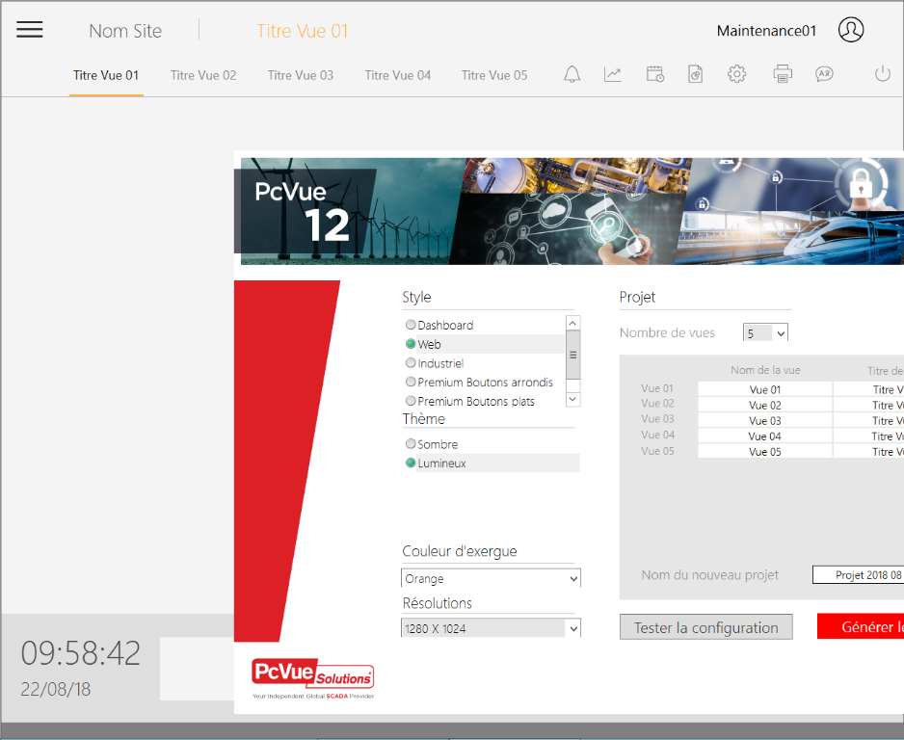

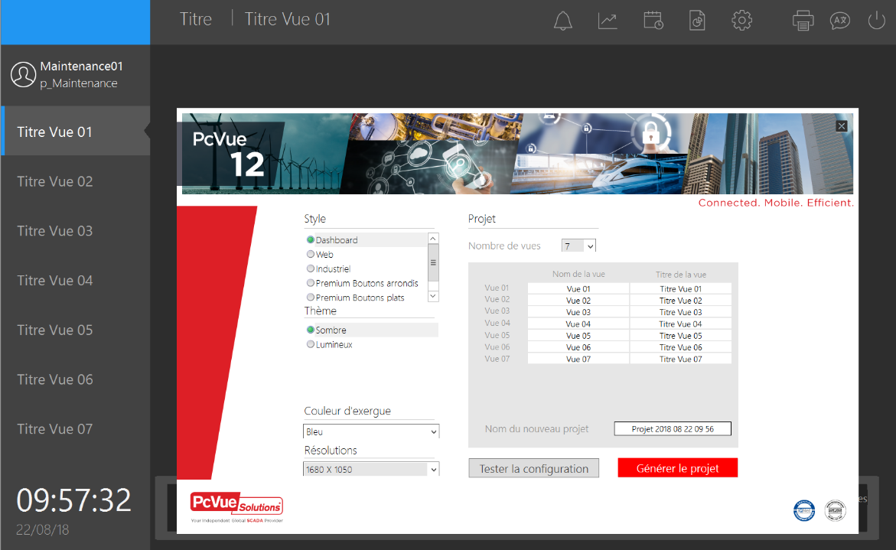

Figure 1 - Configurateur Quickstart

Environnement de Configuration Avancée (ACE)
L’environnement de configuration avancée (ACE) de PcVue constitue une plateforme logicielle puissante et innovante pour développer une application de Supervision. PcVue ACE est conçu pour accroître la productivité du développeur en fournissant des composants utilisant des interfaces graphiques similaires. Il propose une interface unique dans laquelle tous les développements sont effectués. Cet ACE apporte de nombreuses fonctionnalités pour créer des d'objets, des synoptiques, les liens de communication avec les équipements, des droits utilisateurs, etc... Il fournit également des outils avancés de création d’architecture client/serveur et de déploiement du logiciel à travers le réseau. L’ergonomie intuitive de l’environnement de configuration accroît la facilité d’utilisation de PcVue en permettant une configuration sans script.
PcVue ACE réduit ainsi le temps de configuration et augmente la productivité des développeurs.
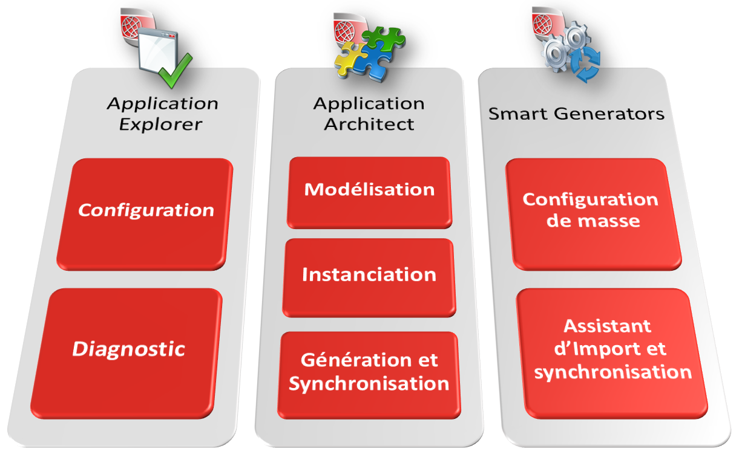

L'ACE comprend :
- l’ « Application Explorer », un outil de configuration « Tout en un » pour la configuration et le diagnostic,
- l' « Application Architect » pour modéliser des objets et générer des applications,
- les « Smart Generators », une suite d'outils d'import pour la configuration de masse à partir de logiciels tiers ou de plateformes de configuration externes (plateformes automates, logiciels de CAO, logiciels propriétaires ou SCADA).
Ces outils peuvent être utilisés indépendamment ou conjointement selon les besoins.

Application Explorer

Configuration & Diagnostic
L’Application Explorer est un outil de configuration "tout en un", qui permet de configurer toutes les parties du projet de supervision :
- Communication / Réseaux
- Variables
- Archivage
- Traitement des données (Export de données, expressions, envoi d’email/sms,…)
- Gestion des utilisateurs
- Bibliothèques
L’interface conviviale et moderne utilise les règles d’ergonomie standards afin de rendre la conception plus facile et plus rapide :
- Basée sur une structure arborescente hiérarchisée et des listes d'éléments
- Duplication facile de branches et de sous-éléments
- Multiple Document Interface (MDI)
- Copier, Couper et Coller y compris pour les sous-éléments
- Navigation intuitive : précédente et suivante
- Plusieurs options d'affichage : icônes, liste, détails ...
- Raccourcis clavier standard de Windows
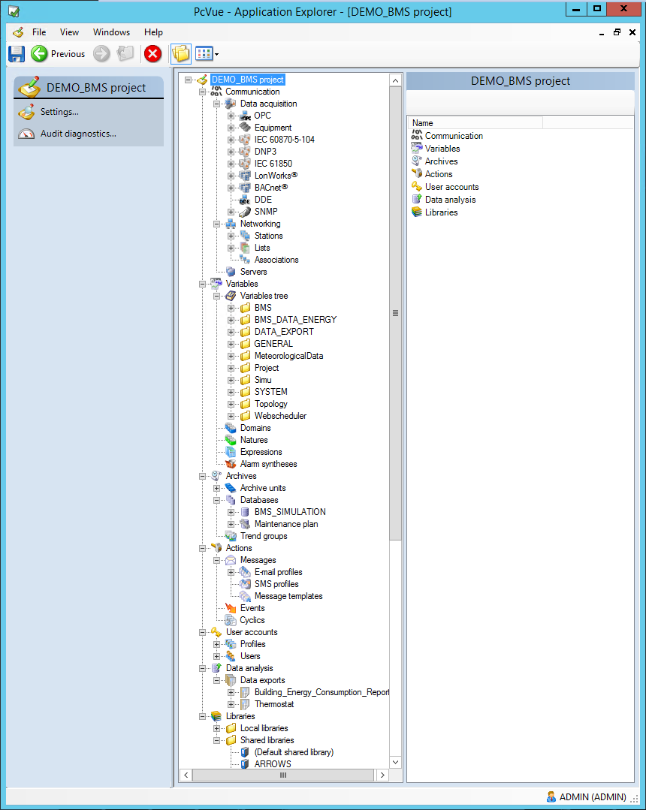

Figure 2 - Application Explorer

Assistants de Configuration
Pour faciliter la conception du projet, des assistants de configuration guident le développeur à travers le processus de création des fonctions clés telles que :
- L’architecture réseau
- L’archivage vers une base de données
- Les mécanismes de redondance

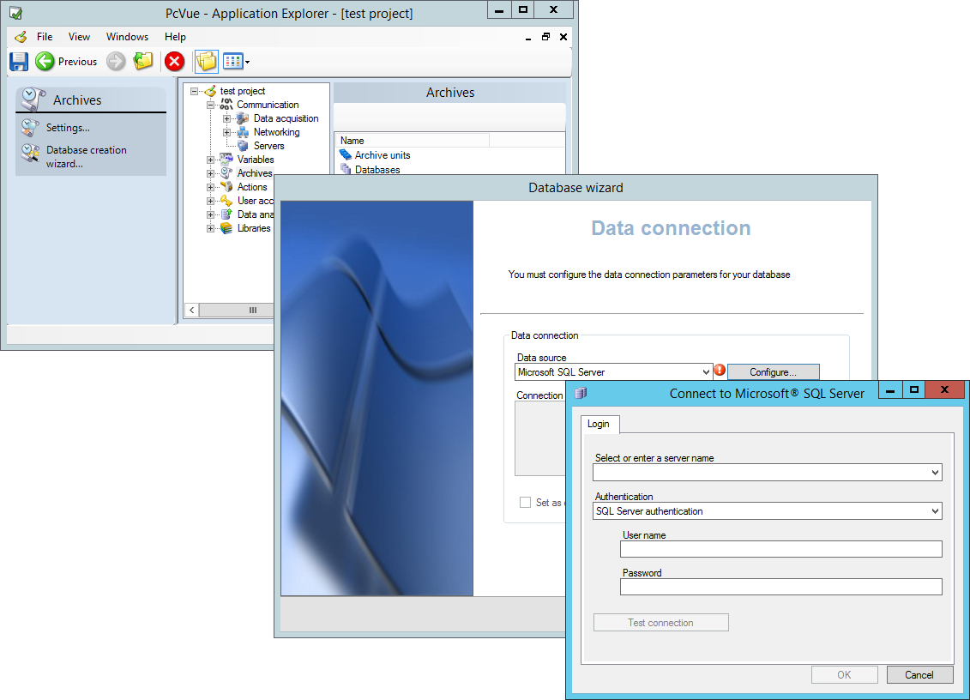
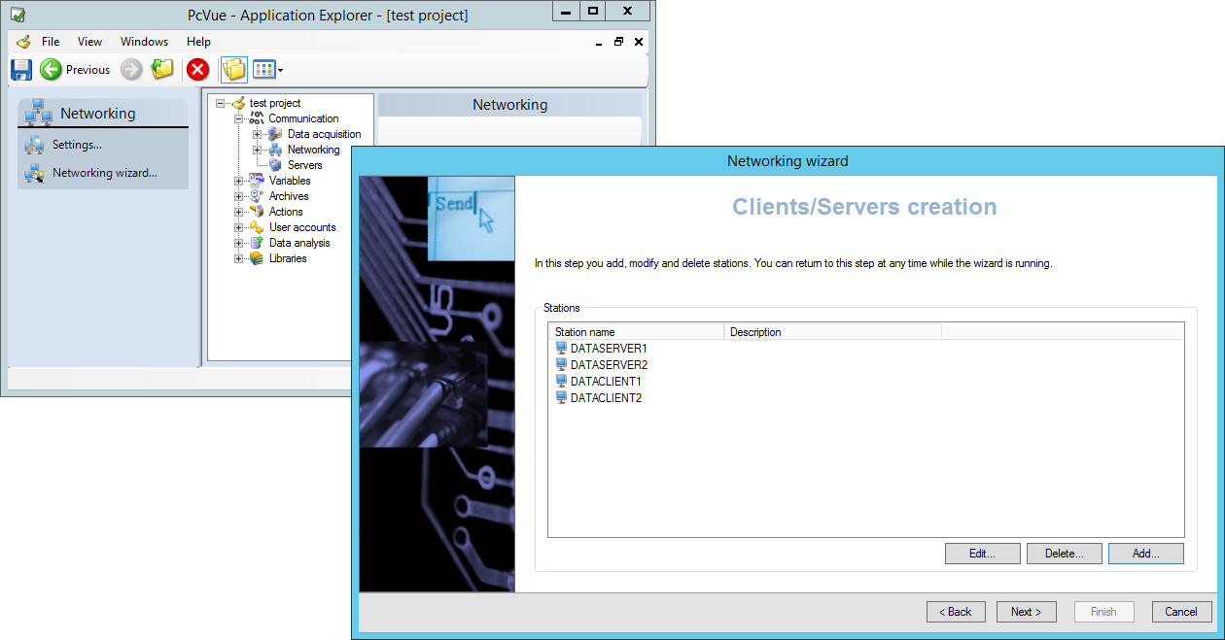
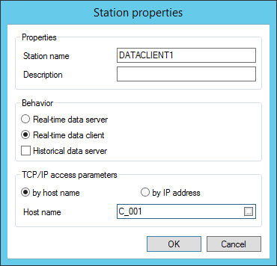
Figure 3 - Assistants de configuration

Application Architect

Modélisation d’Application
L’Application Architect est un outil de configuration avancée pour la modélisation d’application.
Il permet de créer et d’intégrer des objets réutilisables, incluant les graphiques, les symboles et les tableaux, mais aussi tous les éléments de configuration usuels tels que les variables, les alarmes et leurs comportements associés : événements, archivage, seuils, commandes, scripts etc…
L’Application Architect est donc un outil puissant vous permettant de :
- Réduire le temps de développement
- Améliorer la fiabilité des descriptions d’application
- Éliminer le risque d’erreurs
- Eviter les scripts de développement
- Créer des applications à destination des exploitants en utilisant au maximum les atouts de l’orientation objet de PcVue :
    - Branches et feuilles
    - Objets graphiques génériques
Génération d’une application en 4 étapes :
  - Modélisation
  - Différenciation
  - Instanciation
  - Personnalisation

Modélisation
La modélisation est l’étape de définition des modèles d’objets qui pourront toujours être modifiés tout au long de la vie du projet. La modélisation, c’est :
- Identifier les Entrées / Sorties
- Définir les variables internes nécessaires
- Identifier les comportements (tendance, archivage, etc…)
- Spécifier l'apparence graphique
Il est également possible de définir des modèles de niveau supérieur par héritage et / ou inclusion.

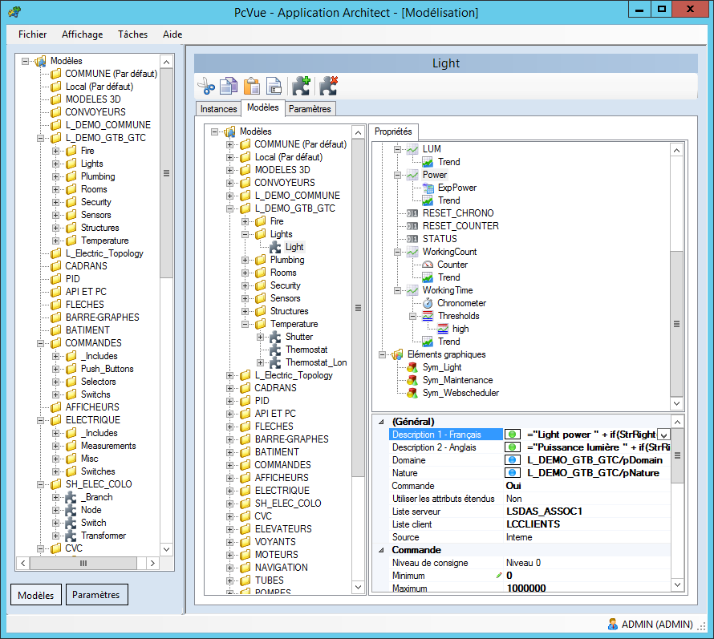

Figure 4 - Application Architect : modélisation

Différenciation
Cette étape permet d'identifier et de définir les différences entre les éléments d'un modèle de quatre façons :
- Paramétrage
- Saisie manuelle
- Expression évaluée : par calcul
- Valeurs de paramètres prédéfinies

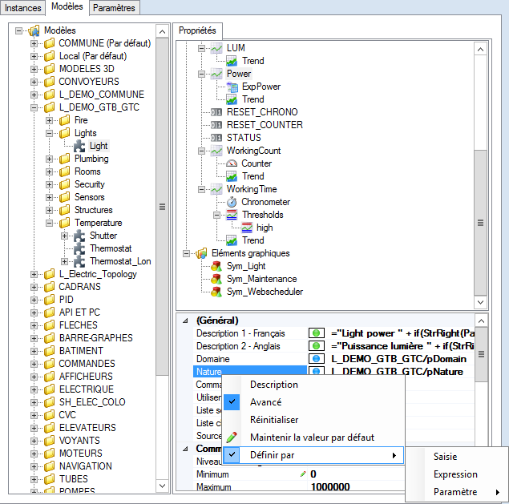

Figure 5 – Application Architect : menu de différenciation
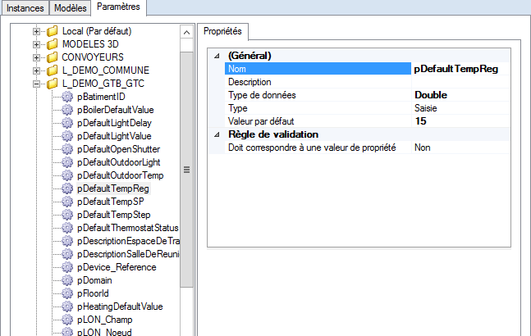

Figure 6 - Application Architect : exemple de paramètre

Instanciation

L’instanciation est l’étape qui permet :
- De définir la structure du procédé à modéliser en créant des instances de modèles
- De représenter des objets physiques comme des installations (moteur, convoyeur, ligne de production, ventilateur, centrale de traitement d’air, sol…)
- D’entrer toute valeur requise pour différencier les instances
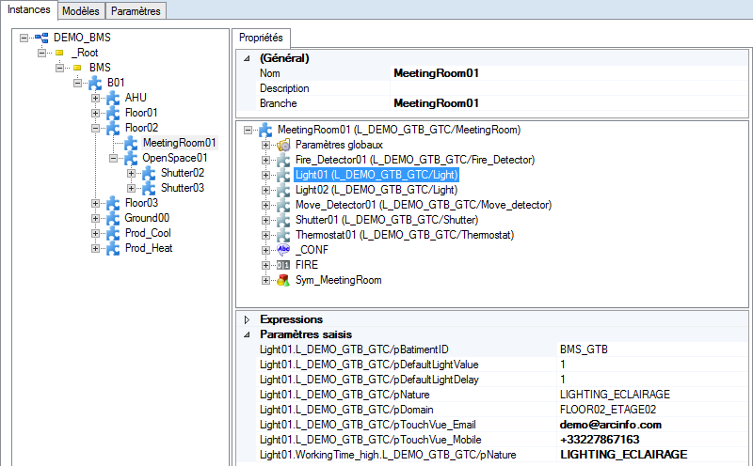

Figure 7 - Application Architect : exemple d'instanciation

Personnalisation
Un composant peut-être très similaire à un autre sans pour autant justifier d'un modèle supplémentaire. L'Application Architect vous permet de personnaliser les instances de procédés modélisés afin de tenir compte de leurs caractéristiques particulières.
- Modifications d’instances à l‘unité :
  - Ajouter ou supprimer des éléments sur un cas particulier
  - Seulement si un modèle supplémentaire n’a pas de valeur
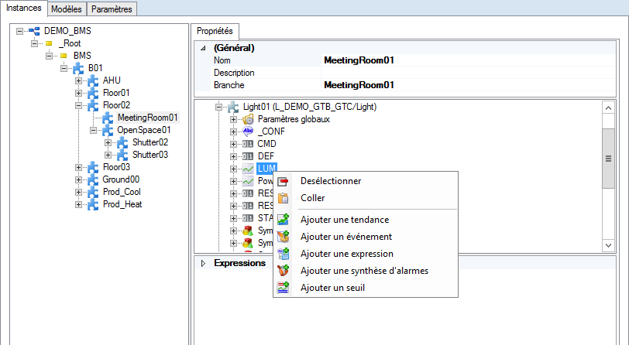
Figure 8 - Exemple de personnalisation

Smart Generators
Les Smart Generators permettent de générer automatiquement une application en important les éléments de configuration à partir de sources externes.
Ils facilitent et accélèrent considérablement le développement d'un projet PcVue évitant la perte de temps d'une double configuration et tout risque d'erreur. Les assistants vous guident à travers le processus d'extraction de données à partir des applications tierces afin de générer des éléments de configuration PcVue (base de données des variables, configuration de la communication, synoptiques, etc.).

Liste des Smart Generators disponibles
  - TIA portal
  - Unity pro®
  - WAGO®
  - MOXA®
  - OPC
  - ISaGRAF™
  - CAD (AutoCAD)
  - LNS®
  - FactoryLink®
  - STEP7®
  - DALI®/WAGO®
  - Stardom™
  - Harmonas®
  - SAIA PCD™
  - TwinCAT®
  - BACnet™
  - Générique XML

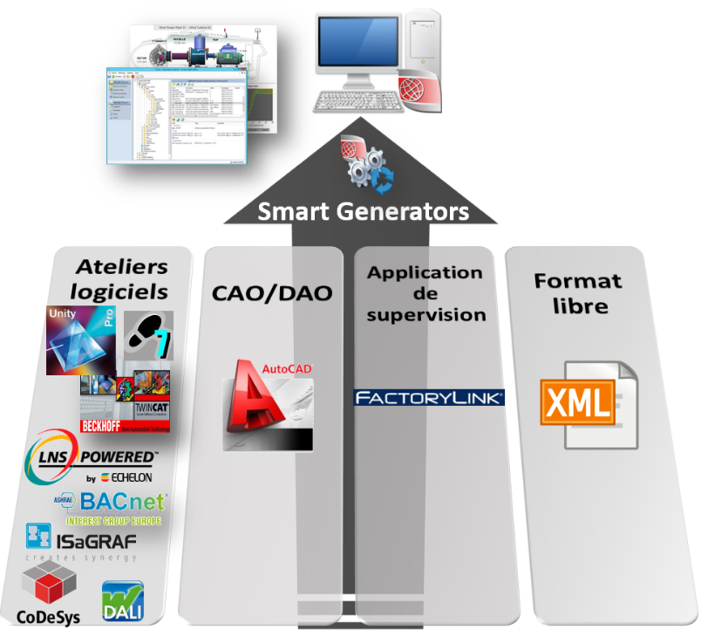

Données Temps Réel
Les données temps réel constituent le cœur du superviseur. Un ensemble de variables également appelées "tags" contiennent les données qui seront utilisées dans les synoptiques pour affichage et commande. Les variables permettent également le déclenchement d’actions ou d‘enregistrements ainsi que divers traitements.

Structure
PcVue est conçu pour permettre la création de variables selon une arborescence hiérarchisée, sous forme d’arbre, permettant une organisation structurée des données, correspondant au procédé physique supervisé.
Par exemple, un bâtiment pourra être modélisé comme suit :

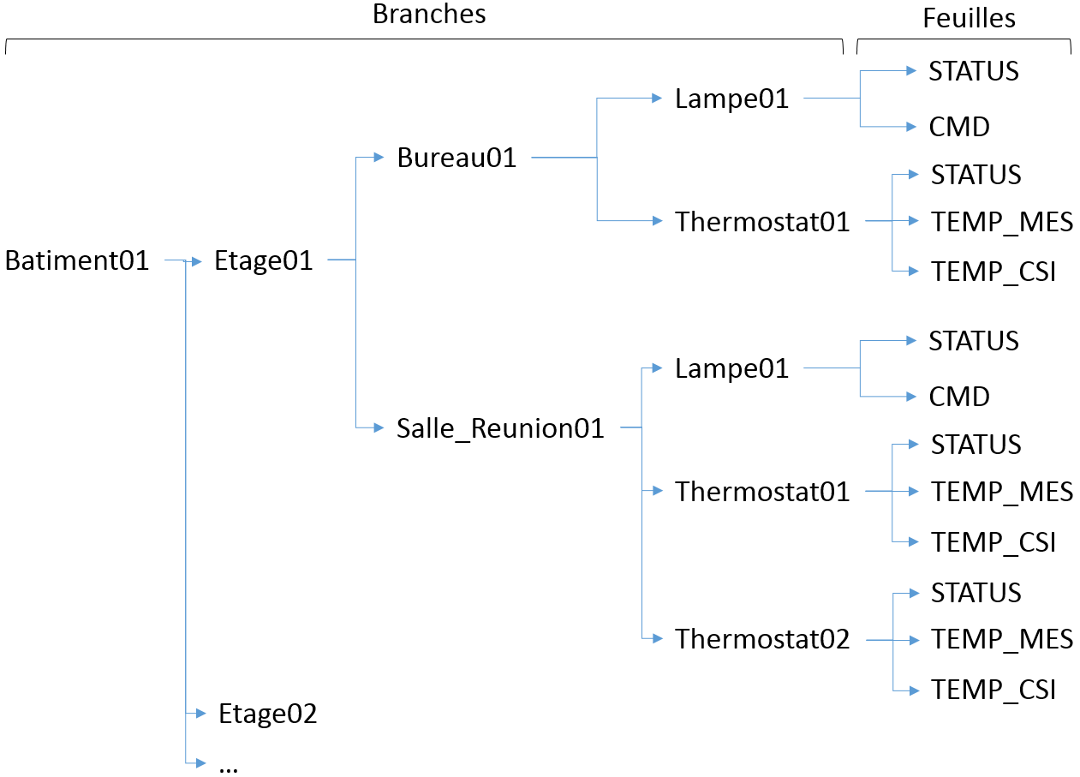

Chaque ligne de l’arbre définit une variable constituée de différents niveaux de branches et d’une feuille. Ce type d’arbre s’affiche comme suit dans l’Application Explorer :

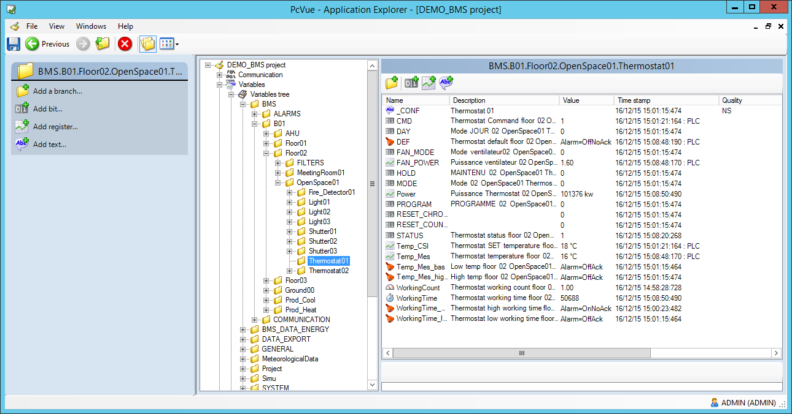
Figure 9 – L’arbre des variables

Les feuilles de variables peuvent être regroupées comme des fichiers dans des dossiers Windows. Les dossiers contenant les variables sont imbriqués afin de produire la structure de l'arbre. La structure du dossier complet contenant une variable constitue une branche.
Cette structuration des données aide à créer des projets qui sont à la fois facile à concevoir et à maintenir.

Approche Générique
Le concept de branche des variables permet de construire facilement des objets génériques (symboles graphiques, programmes ou synoptiques) : le même objet générique peut être réutilisé en faisant référence à des variables différentes.
Quand un objet générique est créé, le nom de la feuille de la variable uniquement est utilisé sans aucune branche. La branche est fournie chaque fois que l’objet est utilisé (instancié) pour ‘connecter’ les feuilles de variables de l’objet à la branche et animer les variables correspondantes.
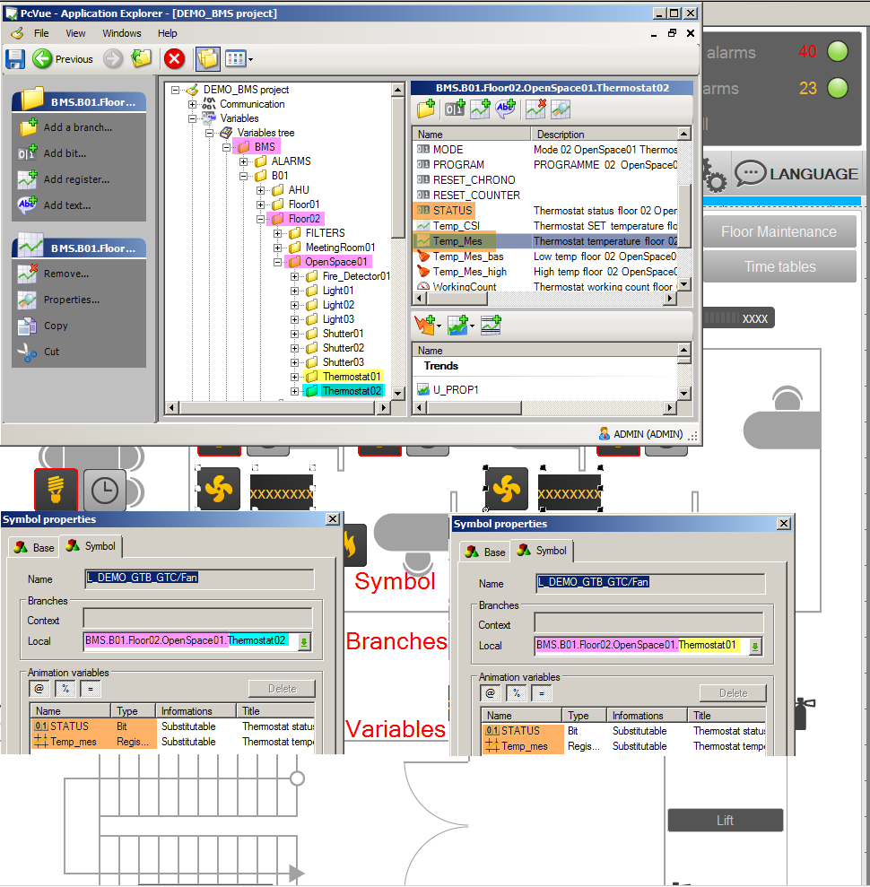

Figure 10 - Structure des données et généricité

Par exemple : un symbole représente une climatisation. Le symbole indique si la climatisation est en marche et affiche la température ambiante. Quand les animations du symbole sont créées les noms de feuilles des variables sont utilisés sans branche :
TEMP_MES
STATUS.
La branche est fournie au moment où le symbole est inséré dans le synoptique pour ‘connecter’ les feuilles de variables du symbole à la branche et les animations aux variables correspondantes (branche+feuilles).
Le même symbole peut donc être instancié plusieurs fois avec différentes branches faisant référence de ce fait à différentes variables.

Ce principe largement utilisé dans PcVue pour tout type d’objets (synoptiques, symboles, programmes, expressions) permet un gain de temps de développement important, en particulier pour les installations composées d’éléments très répétitifs.

Types de Données
Les types de variables suivants sont supportés :
- Etat – Logique
- Alarme – Un sous-type de variable Etat avec un comportement spécifique (acquittement, masquage, …)
- Mesure – Toutes les données analogiques (octet, mot, double mot, flottant, etc…).
- Texte – Chaîne de caractères
Une variable est également définie en fonction de la source de la donnée qu’elle contient :
- Variable équipement - la valeur de la donnée est fournie par la couche communication
- Variable interne – la valeur est calculée dans PcVue

VTQ – Valeur -Temps - Qualité
Chaque variable possède trois propriétés temps réel : la Valeur, la Qualité et l’Horodate (aussi connues sous l’appellation VTQ). L’horodatage a une résolution à la milliseconde et correspond à l’heure du dernier changement de données.
L’horodatage peut aussi être fourni directement par l’automate en utilisant l’un de nos protocoles horodatés.
Toute variable peut être configurée pour être partagée sur des architectures multi-postes et/ou rendue disponible pour des logiciels tiers à travers plusieurs interfaces (OPC, WebServices, …), dans ce cas toutes les données VTQ sont transmises.

Propriétés
Chaque variable est définie par des propriétés de bases dont certaines sont communes à toutes les variables telles qu’une description, une source, des critères de filtres (appelés domaine, nature), des niveaux de commandes et d’autres spécifiques selon le type de variable (min/max, mise à l’échelle, nombre de caractères, …)

Attributs et Filtres
Les attributs étendus offrent la possibilité d'associer un certain nombre d'attributs binaires et d'attributs texte à une variable. L'attribut binaire est de type Integer 32 et peut être configuré comme un nombre ou comme 32 bits individuels. Les attributs texte peuvent contenir une chaîne de caractères ou le nom d'une autre variable.
Jusqu’à 16 attributs étendus de texte au format libre peuvent être configurés pour chaque variable.
L'utilisation des attributs étendus permet :

- de cataloguer des données pour pouvoir mieux les filtrer notamment dans les vues d’alarmes ou de consignation :
- d’ajouter des détails ou des caractéristiques à une variable.
Une utilisation typique est la gestion des caractéristiques matérielles pour une équipe de maintenance. Par exemple, le projet gère plusieurs types de pompes pour lesquelles on souhaite pouvoir afficher la marque, le type, la référence, etc…
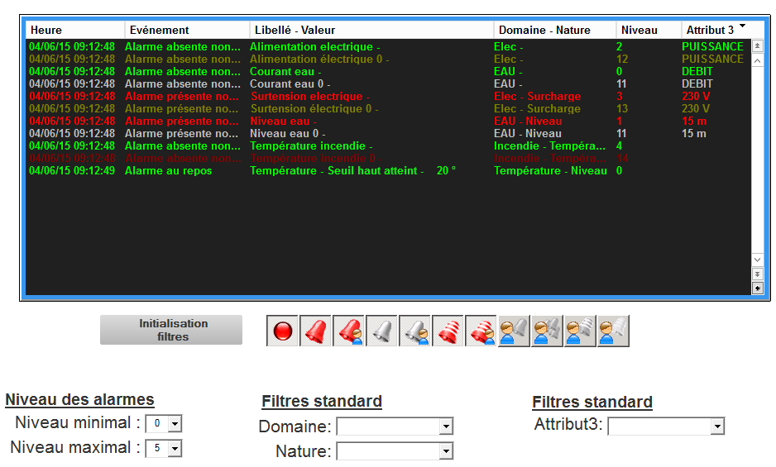
Figure 11 - Exemple d’une vue d’alarmes dans laquelle les données peuvent être filtrées en utilisant les attributs étendus

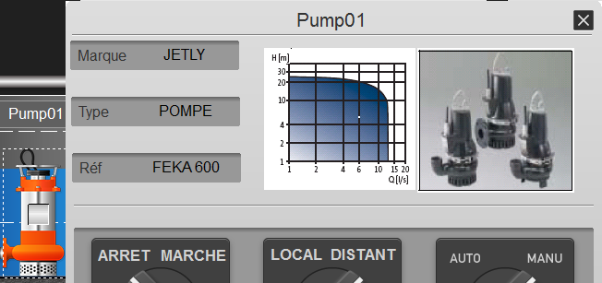

Figure 12 - Exemple d'une vue de détail avec des informations affichées contenues dans des attributs texte

Libellés associés
Les libellés associés sont des ensembles de chaînes de caractères pouvant être associés à une variable et, par la suite, substitués par les valeurs de cette variable lors de son affichage. Par exemple, au lieu d'une variable état affichant ANIMATION 0 ou ANIMATION 1, il peut s'afficher ARRETEE ou EN MARCHE. Les chaînes de caractères fournies par les libellés associés sont affichées dans les synoptiques, les fenêtres d’alarmes et de consignations, et par les animations Texte-Libellés et Envoi-Commande.

Libellés associés d’état ou d’alarme
Chaque libellé associé d'état comprend plusieurs chaînes de caractères :

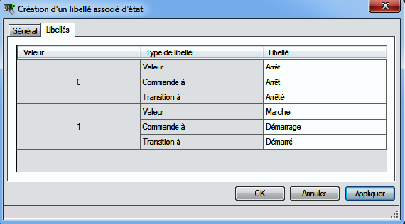

Figure 13 - Création d’un libellé associé d’état

Chaque libellé associé d'alarme comprend des chaînes pour chacun des états d'alarme possibles ainsi que l'acquittement, Commande à 0 et Commande à 1.

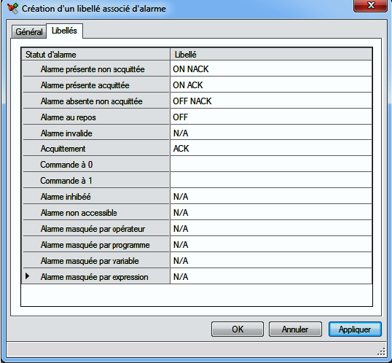

Figure 14 - Libellé associé à une alarme

Comportements Associés
Le comportement associé ajoute des caractéristiques à une variable en plus de celles fournies par ses propriétés principales. Ce qui suit est un résumé des principaux comportements.
- Seuil – Positionne des états lorsque la valeur dépasse ou descend en dessous d’une valeur prédéfinie. Utilisé pour générer des alarmes de valeurs analogiques.
- Chronomètre – Mesure la durée durant laquelle un état est positionné à 1 ou 0.
- Compteur – Compte le nombre de transitions d’un état.
- Discordance – Le mécanisme vérifie la valeur d’un état suite à une commande dans un délai configurable. Une alarme est générée si une discordance est mise en évidence.
- Alarme – Acquittement, Action associée (ouvrir un synoptique ou exécuter un script), masquage par bit ou expression.
- Evènement – Exécute un programme ou envoie un message (SMS ou email) sur un changement de valeur.
- Tendance – Enregistre le VTQ (Valeur -Temps - Qualité) dans une unité d’archivage pour la rejouer dans une courbe de tendances ou l’envoyer vers une application tiers.

Gestion des Alarmes
Dans PcVue, une alarme est générée par une variable « état » qui a été configurée avec un comportement d’alarme. Cela signifie que les alarmes possèdent toute la flexibilité associée à un état en plus de la caractéristique requise par une alarme. Les changements de valeur d’alarme sont horodatés à la milliseconde. L’origine de l’horodate peut être PcVue lui-même ou la source de la valeur (automate, OPC, etc…).
Une liste d’alarmes temps réel est fournie par la fenêtre d’alarmes. Les alarmes peuvent être également utilisées dans les animations au sein des synoptiques, de la même manière que tout autre variable pour produire des changements de couleurs, changements de chaines de caractères, échanges de symboles, etc. Les alarmes individuelles peuvent être acquittées par un opérateur avec les droits utilisateurs correspondants. Des stratégies avancées d’acquittement d’alarmes peuvent être configurées en utilisant du SCADA Basic.
Dans les applications distribuées les alarmes sont diffusées à tous les postes. L’acquittement d’alarme (sujet à des droits utilisateurs) peut être effectué sur n’importe quel poste.

Niveaux d’Alarmes
PcVue supporte 30 niveaux d’alarmes. L’acquittement et le masquage d’alarmes peuvent être différents toutefois afin de faciliter la configuration, par défaut, ils sont identiques.
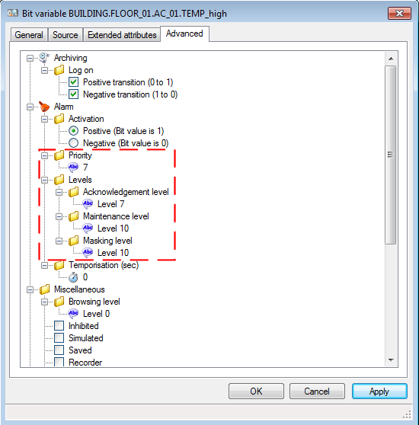

Figure 15 - Configuration des niveaux d'alarmes

Temporisation des alarmes
Si nécessaire chaque alarme peut être définie avec une temporisation qui permet de filtrer des alarmes caractérisables comme fugitives. L’alarme n’est restituée à l’utilisateur et n’est prise en compte dans les archivages que si elle est toujours présente à la fin de la temporisation.

Seuils
Un seuil est un des comportements que l’on peut attribuer à une variable. Un seuil se fixe et fluctue selon la hausse ou la baisse de la valeur de la mesure et d’une hystérésis configurable. Jusqu’à quatre seuils peuvent être spécifiés par mesure et peuvent être utilisés pour générer directement des alarmes.
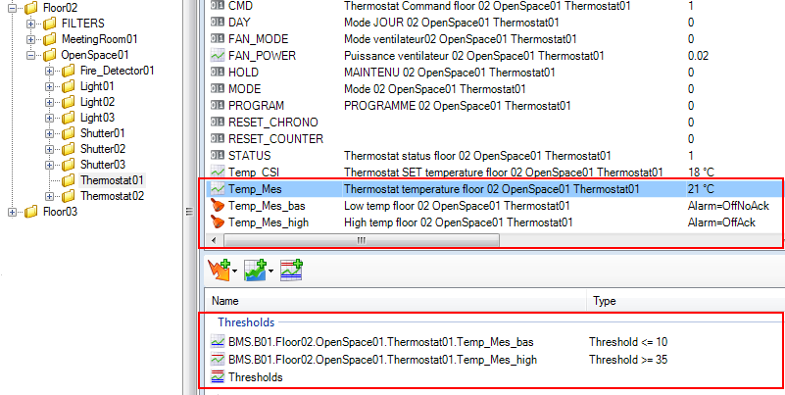
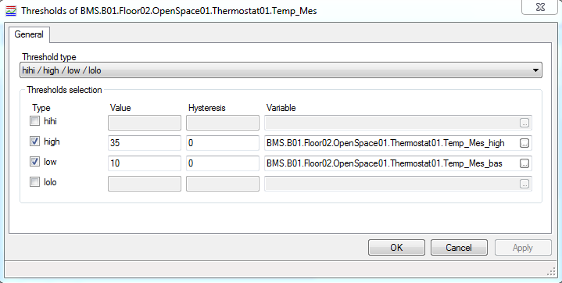

Figure 16 - Variables de seuils

Masquage
Afin de prévenir les avalanches d'alarmes, une alarme peut être masquée par une autre alarme, un état ou une expression. Les alarmes peuvent également être inhibées temporairement par l'opérateur ou mises hors service en utilisant le mode maintenance.
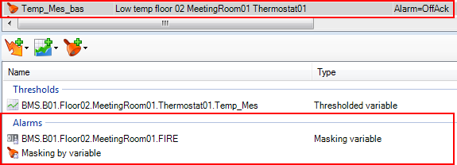

Figure 17 - Variable de masquage d'alarme

Compteurs d’alarmes
Les compteurs d'alarmes par niveau, par domaine et par nature sont facilement configurés à l'aide des variables de mesure spécialement dédiées. Celles-ci peuvent être affichées dans les synoptiques et déclencher des actions (telles que l'envoi d'un e-mail ou la génération d’une alarme sonore) de la même manière que toute autre variable.
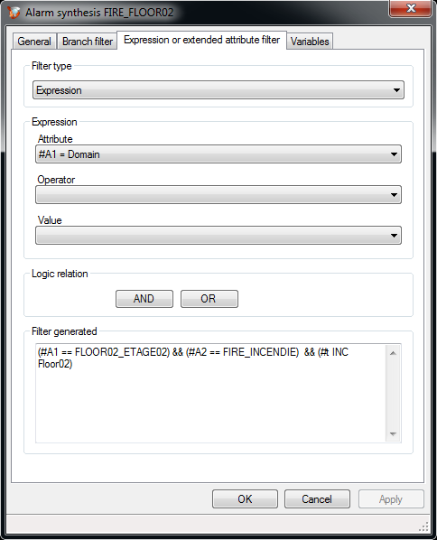
Des compteurs évolués d'alarmes peuvent être générés en utilisant des expressions et des propriétés d'alarme, cette technique est appelée "synthèse d'alarme".

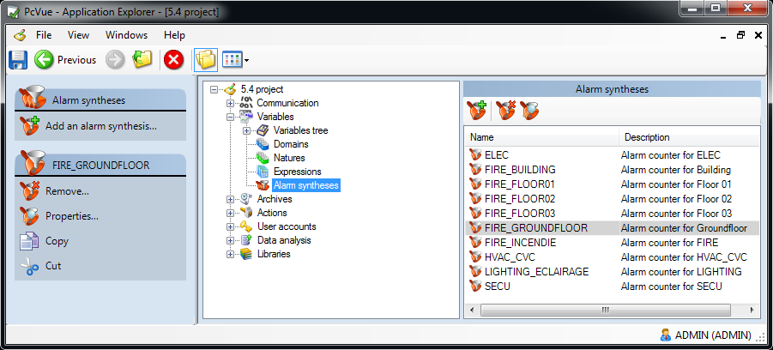

Figure 18 - Configuration des synthèses d'alarmes

Acquisition de Données
PcVue intègre des centaines de protocoles natifs, série ou Ethernet, d’ancienne ou de nouvelle génération permettant de communiquer avec la plupart des équipements. Le gestionnaire de communication (CIMWAY) de PcVue permet la gestion simultanée de plusieurs protocoles pour répondre aux contraintes d’installations communiquant vers des équipements variés.
De nouveaux protocoles sont intégrés en permanence dans PcVue.

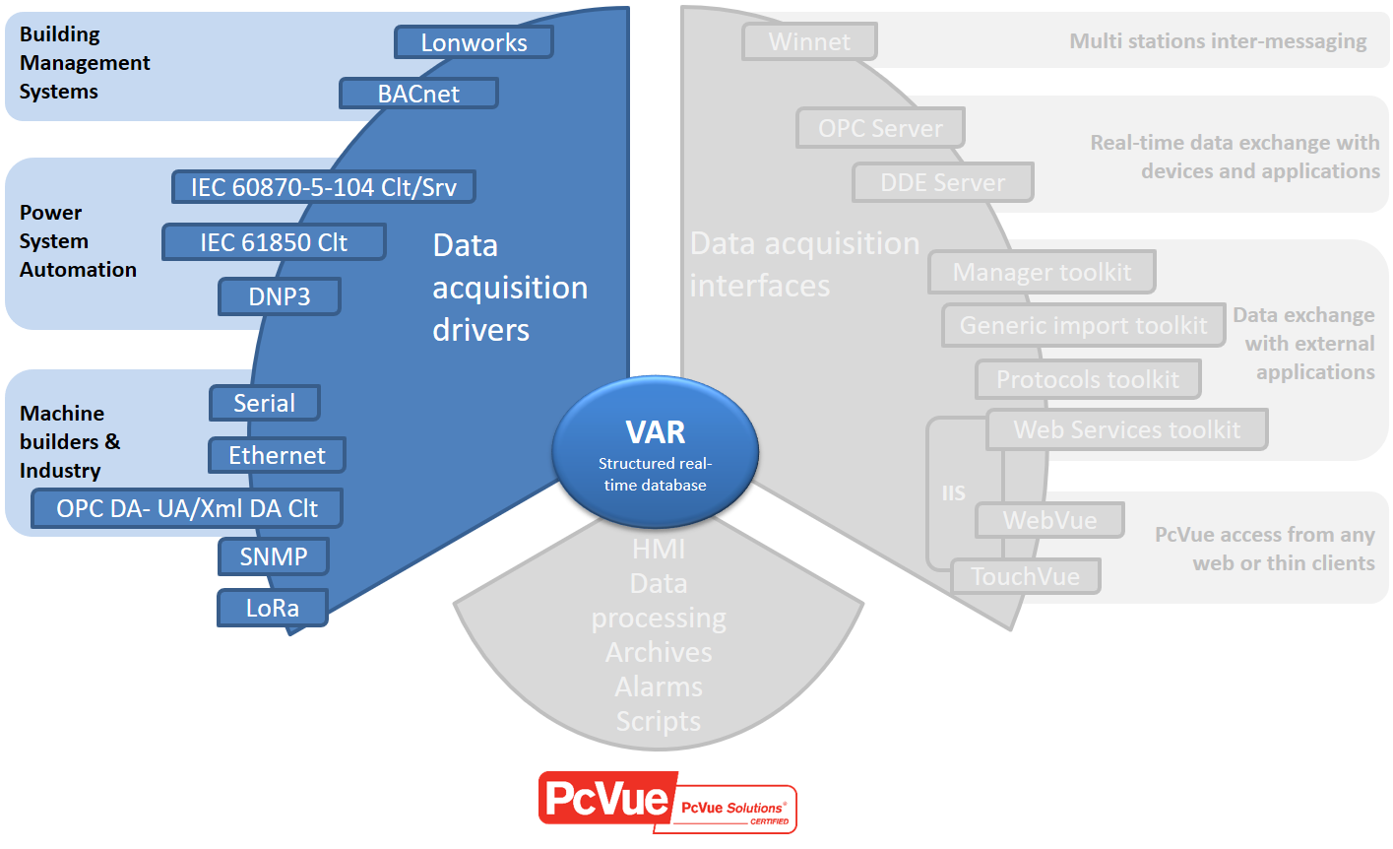

Protocoles et Interfaces de Communication
La liste à jour des protocoles supportés est disponible sur notre site web :
https://www.pcvuesolutions.com/driver-di-comunicazione/

BACnet
PcVue dispose nativement du standard BACnet.
PcVue est certifié et listé par le laboratoire officiel de test BACnet pour les profils B-OWS et B-AWS.

L’ensemble des services proposés par le standard (BIBBs) sont supportés :

  - Les données temps réel (Data sharing),
  - La gestion réseau et équipement (Network and Device management),
  - Les notifications d'alarmes et d'événements (Alarms and Events),
  - Les tendances et consignation d'événements (Trending and Event logging),
  - La programmation horaire (Scheduling)

PcVue intègre toutes les fonctions de configuration, de diagnostic et de mise au point nécessaires pour BACnet, incluant :

  - Fonctions de découverte des équipements et des objets BACnet,
  - Support des objets d’automation : Notification Class, Trend Log, Trend Log Multiple, Event Log, Schedule, Calendar,
  - Outils dédiés appelés « Helpers » pour aider les développeurs d’application à mener des diagnostics sur le fonctionnement des objets d’automation sans disposer de la console de programmation équipement
  - Outil d’import de configuration appelé « Smart Generator pour BACnet »

Interface de configuration
Une interface intégrée permet la configuration des objets BACnet incluant les calendriers et les schedules. Il est important de noter que depuis cette interface il est également possible d’effectuer la configuration dans les équipements directement sans la console de programmation équipement.

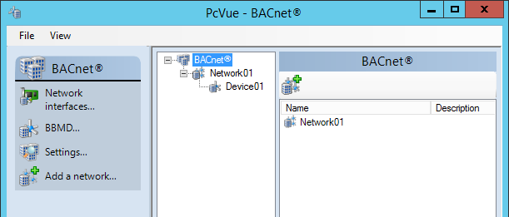
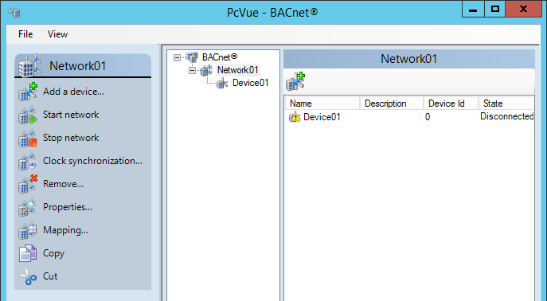
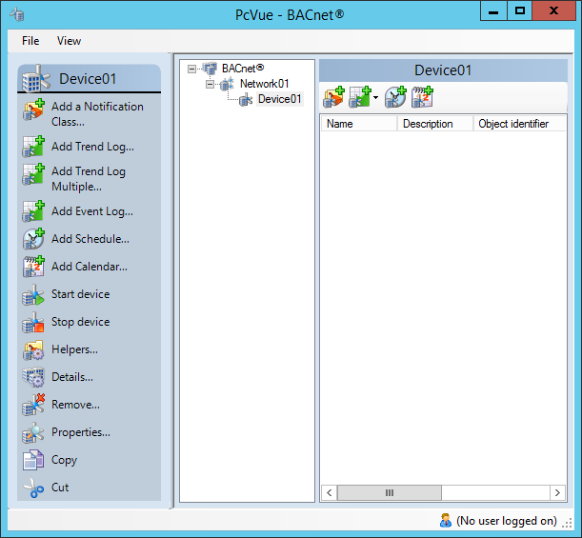

Figure19 – Interface de configuration BACnet
L’interface permet la configuration des fonctions suivantes :

  - Affichage des propriétés
  - Basé sur des tableaux dans les interfaces d’aide
  - Basé sur le standard ePICS dans l’éditeur de liens
  - COV/Polling
  - Segmentation et services supportés (FDT-BBMD)
  - Détection et suivi des conflits d’Id d’équipements

Navigateur et éditeur de mapping
PcVue dispose d’un outil de navigation et d’édition de liens incluant les fonctions suivantes :

    - Mode connecté ou déconnecté (basé sur fichiers EDE)
    - Affichages de valeurs
    - Ecritures simples et multiples possibles

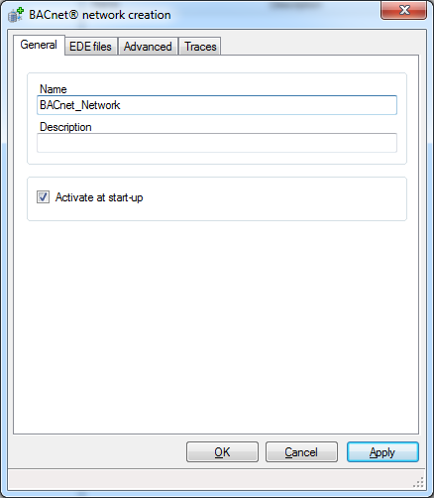
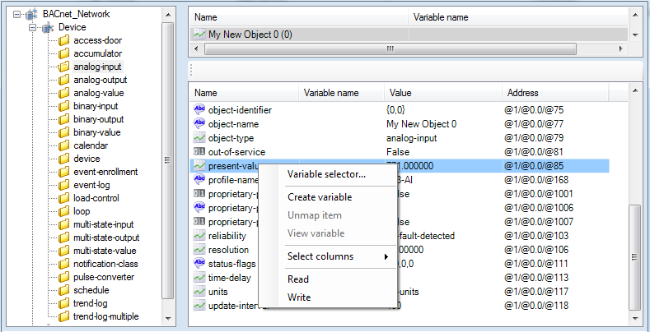
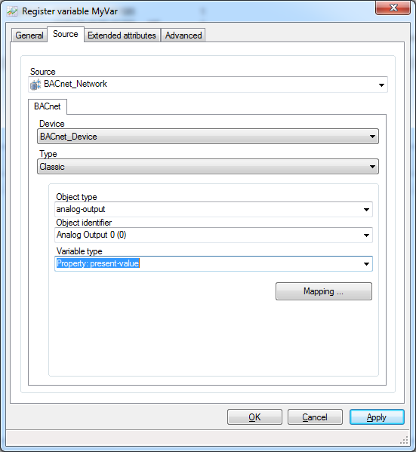
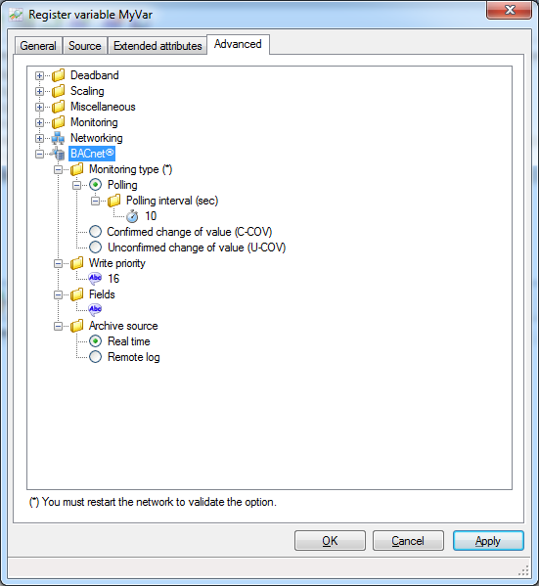
Figure 20 – Editeur de mapping BACnet

« Helpers » : Interfaces d’aide pour le diagnostic et la mise en service
Les « helpers » sont des outils intégrés à PcVue pour aider le développeur dans la phase de mise au point. Ils intègrent notamment les fonctions suivantes :

    - Découverte d’objets
    - Création, modification, suppression d’objets dans les équipements
    - Mise au point de configuration équipement
    - Propriétés en lecture/écriture
    - Récupération de données: alarmes, événements et tendances historisées

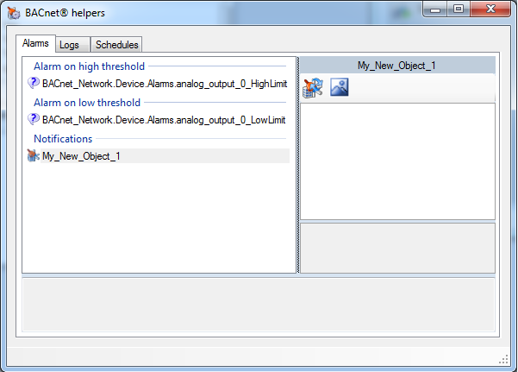
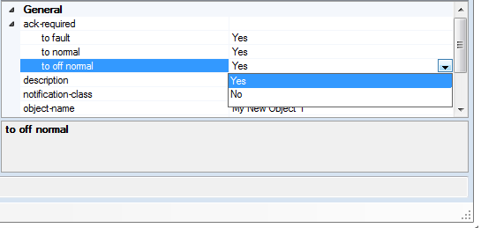
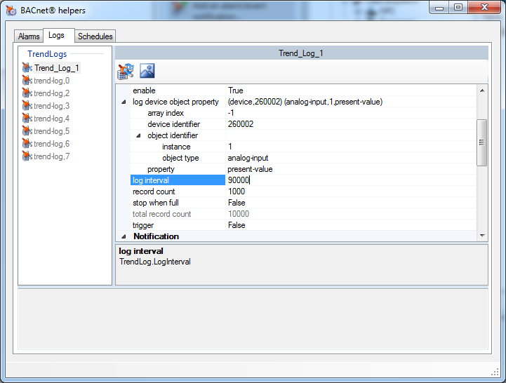

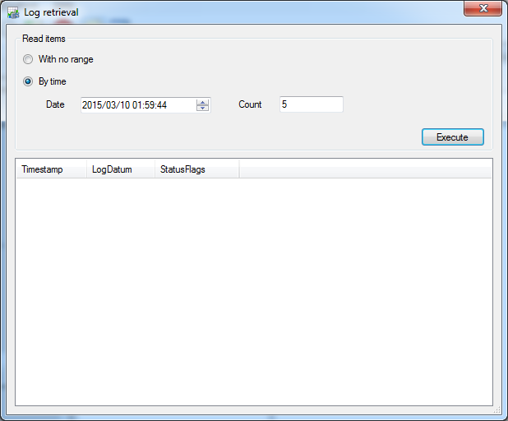
Figure 21 – « Helpers » BACnet

Smart Generator BACnet
Le smart Generator BACnet est un outil qui permet d’importer une configuration BACnet depuis un fichier de configuration et de créer automatiquement la configuration des objets suivants dans PcVue :
- Variables
- Réseaux et équipements BACnet
- Objets d’automation BACnet : notification class, Trends logs, Schedules,…
- Liens des variables avec les propriétés BACnet

Les fichiers d’imports supportés sont :
- EDE
- IEIEJ
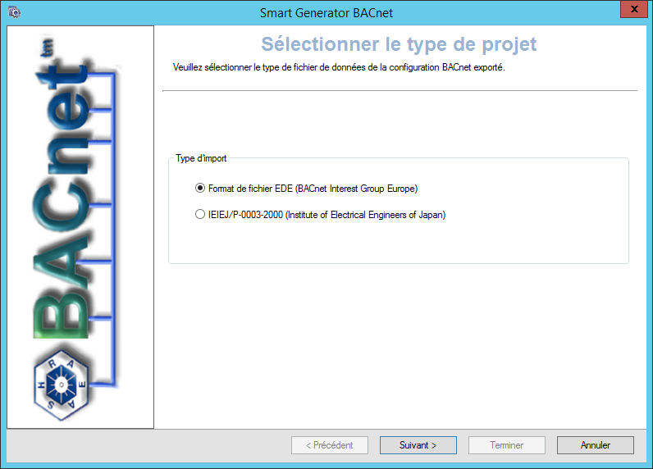
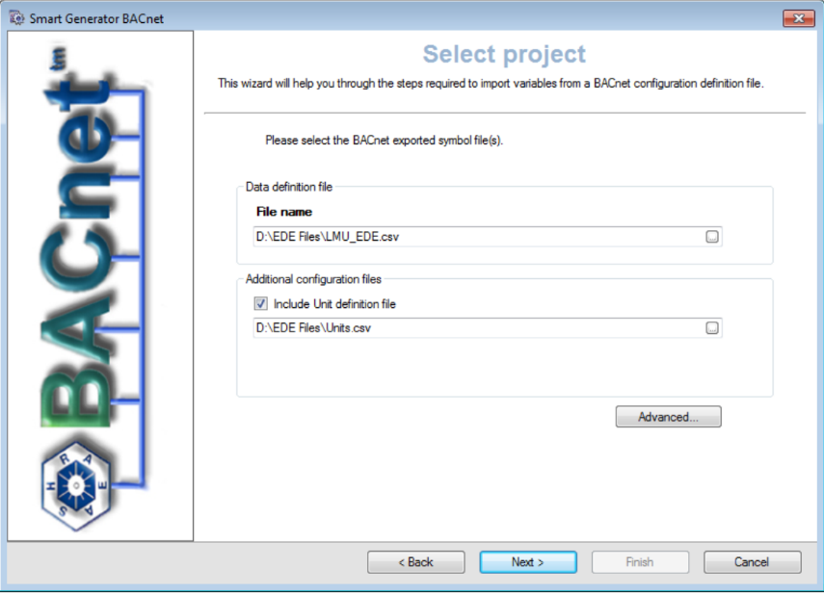
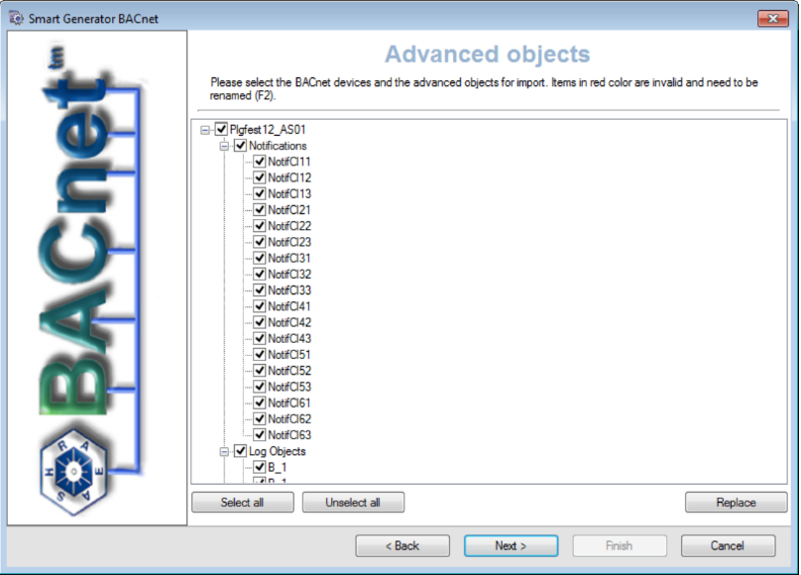
Figure 22 - Smart Generator BACnet

SNMP
PcVue dispose nativement du protocole SNMP manager et agent.
Les versions V1, V2/V2c et V3 sont supportées.

PcVue supporte les fonctions suivantes :
- Parcours des MIB en ligne ou hors ligne
- Fourniture des fichiers standards de MIB
- Gestion avancée des traps
- Modélisation de réseaux et d’équipements SNMP
- Gestion du PING pour les équipements non manageables
- Optimisations des échanges et mécanismes de redondance
- Mise à disposition des variables PcVue pour un manager SNMP tel qu’un système de supervision réseau.
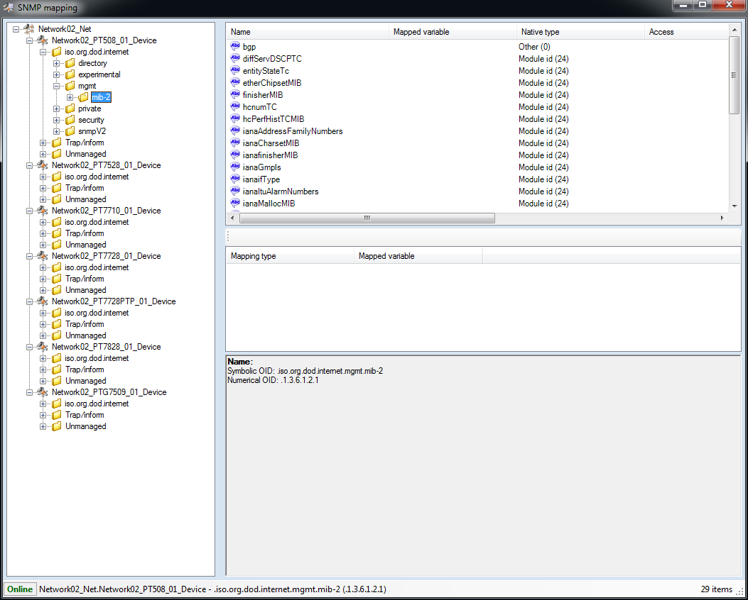
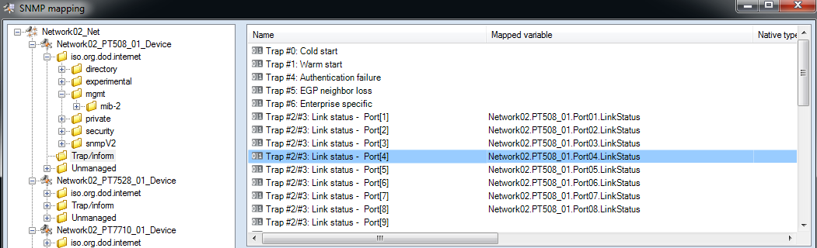
Figure 23 - SNMP : Navigateur de MIB

PcVue dispose d’outils permettant un déploiement rapide sur des architectures réseau de grande ampleur :
- Outil pour modéliser et générer la configuration SNMP de nombreux équipements
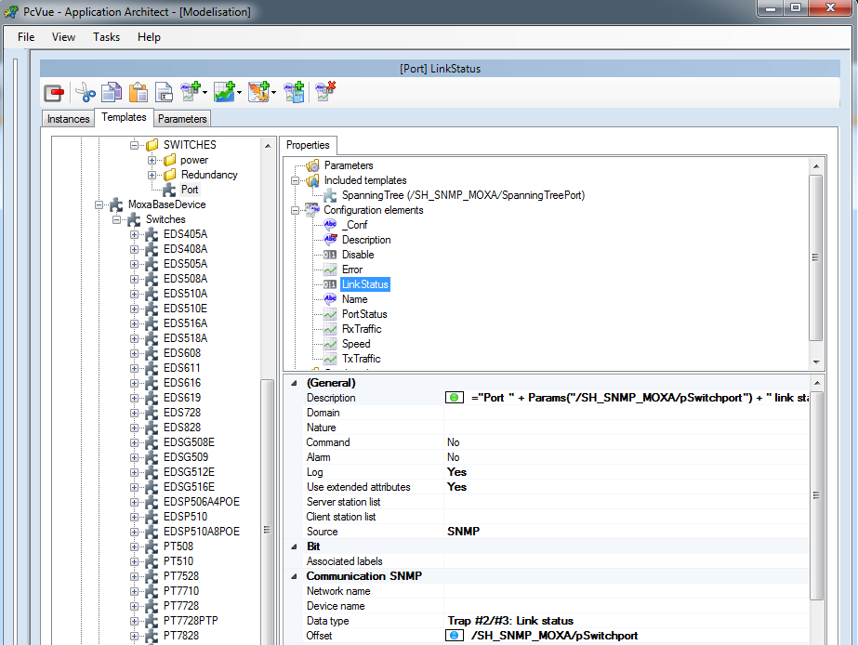
- Bibliothèques d’équipements SNMP
Figure 24 - SNMP : Modèles

PcVue intègre des mécanismes d’optimisation permettant les performances suivantes :
- Jusqu’à 1000 équipements SNMP
- Jusqu’à 500 requêtes SNMP en parallèle
Des mécanismes de redondance native sont également intégrés.

IoT – Internet des Objets

PcVue IoT HUB

PcVue dispose d’un ensemble de composants, de fonctions et de services regroupés sous le nom de PcVue IoT HUB permettant de :
- Connecter des capteurs ou « objets » au travers de protocoles IoT
- Implémenter et créer les éléments IoT dans un projet
- Exploiter et maintenir une installation utilisant des objets connectés en valorisant les données collectées

Connectivité IoT

PcVue peut connecter des objets « IoT » indépendamment des fabricants, sur des réseaux privés ou opérés et est compatible avec la plupart des réseaux (LoRa, sigfox), opérateurs, protocoles (LoRa, sigfox, MQTT, …) et capteurs du marché.

PcVue est compatible avec de nombreuses passerelles notamment les passerelles « Node-Red ».

PcVue intègre nativement le protocole LoRA et le protocole MQTT.

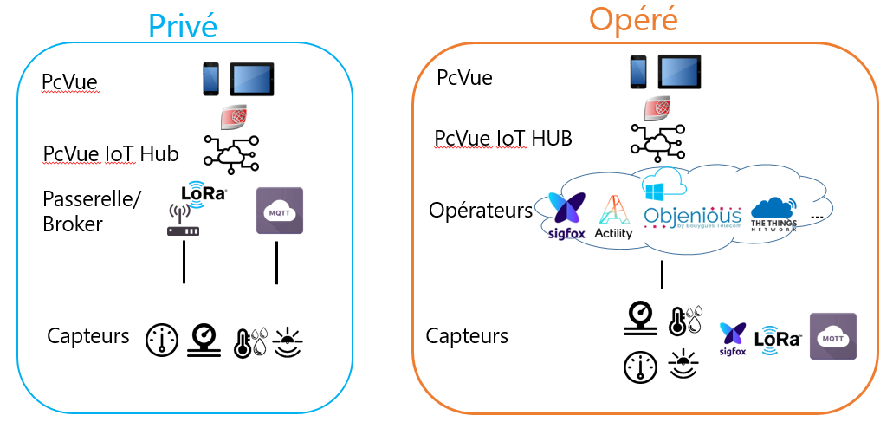
Figure 25 Exemple de communication IoT avec PcVue

Télégestion
PcVue dispose d’un serveur de télegestion qui lui permet de communiquer avec la plupart des équipements de télégestion, offrant une large gamme de protocoles couramment utilisés dans ce domaine.
Le serveur de télégestion propose un certain nombre de fonctions avancées pour tous les protocoles qui les supportent (voir grille fonctionnelle par équipement) :

- Auto découverte des points déclarés dans les équipements
- Remontée des valeurs temps réel, historisées, horodatées à la source, journalisées...
- Gestion des alarmes, acquittement
- Echange des programmes horaires
- Synchronisation des heures des équipements
- ...

En termes de réseau, le serveur mutualise les ressources de connexion aux équipements. Les réseaux supportés sont indépendants des protocoles utilisés (dans la mesure des compatibilités des équipements eux-mêmes) et acceptent les connexions entrantes et sortantes :
- PSTN
- ISDN
- GSM/Data, GSM/SMS
- GPRS, 3G
- Ethernet, IP
- Série, RS 232,
- Radio (carte d'adaptation)
Le télégestion permet l'utilisation de plusieurs réseaux pour accéder au même équipement, soit en parallèle soit en secours.

Serveur Télégestion : Liste des Equipements et Protocoles Supportés
Constructeurs | Protocole utilisé
ACS DOMINNO | ACS
ABAC | PCText
ALPHATEC | PCText
AXIS | Axis
CAP TECHNOLOGIE | Modbus RTU Maitre  Modbus TCP/IP Maitre/esclave  Bacnet
CSE-SEMAPHORE | Protocole Tbox
METLER | Metler
NAPAC | Napbus
NICE | Nice
NUM | Uni-Telway
PERAX | Perax  Perax SMS
PRIMAYER | Primayer SMS
SINTONY | Sintony
SOFREL | Lacbus RTU  Lacbus SMS  Sofbus PL  Sofbus SMS
STRATEL | PCText
TOURRET | PCText
TRAYVOU | Trayvou
VISOGYR | PCText
WIT | TRSII

Figure 26 - Liste des équipements et protocoles de télégestion supportés

Horodatage à la Source
Dans certains cas il est nécessaire de pouvoir récupérer une donnée horodatée à la source c’est-à-dire une donnée pour laquelle l'horodate (horodate de modification de la donnée) est fournie par la source (par exemple l'équipement) au lieu du Superviseur.
PcVue gère l’horodatage à la source pour tous les protocoles supportant ce mode d’horodatage.

Contrôle de la communication
PcVue intègre nativement des fonctions de contrôle de la communication et mets à disposition un ensemble de status concernant la qualité des échanges. Ces status sont directement exploitables au travers de variables de la base de données temps réel du logiciel (variables système).
Elles sont donc utilisables dans toutes les fonctionnalités du superviseur : animations sur synoptiques, fenêtres d’alarmes, historiques, programmes, appel d’astreinte…
Pour compléter les mécanismes de détections d’anomalies de communication (Time Out de réponse ou absence de correspondant), PcVue gère nativement sans programmation, un principe de « bit de vie » en relation avec le programme automate. Ainsi il est possible de détecter un éventuel figeage de traitement de l’automate même si le coupleur de ce dernier répond correctement aux requêtes de communication.

Interopérabilité avec des systèmes tiers
Outre sa capacité d’acquisition de données terrain, PcVue est également très ouvert sur les systèmes tiers avec lesquels il est capable de s’interfacer grâce à différents kits de développement et autres standards.

Standards d’échanges de données
PcVue dispose de standards permettant l’interopérabilité avec la plupart des systèmes logiciels pour l’échange ou la mise à disposition de données :

OPC
Une interface client/serveur OPC est disponible nativement, supportant les formats OPC DA (V1.0,v2.0,v3.0) Client/Serveur, OPC UA (v1.03), OPC XML (v1.0)

SNMP Agent
L’option payante Module SNMP Agent, rend PcVue interopérable via les Services SNMP de Microsoft Windows.Toutes les variables PcVue sont alors « exposables », ce qui les rend accessibles à un Manager SNMP.
Cette fonction inclut la génération automatique de MIB pour exposer les OID.
Grâce à cette fonctionnalité il est possible, entre autres, de surveiller le bon fonctionnement de l’application PcVue au travers des outils de surveillance IT.

Outil d’import/export
Un outil d’import/export de fichiers texte (csv, XML, …) permet d’intégrer dans PcVue des données contenues dans ce type de fichier.

FTP
Il est possible d’assurer la gestion des transferts FTP avec PcVue, pour notamment récupérer des fichiers externes disponibles sur un serveur FTP et contenant des données utiles à la supervision.

Kits de Développement Logiciels (SDK)
PcVue dispose d’un ensemble de kits de développement logiciel permettant une grande ouverture vers des applications tierces.
Il est à noter que l’ensemble des kits décrit ci-après sont disponibles nativement et gratuitement dans toutes les versions PcVue.

Kit d’Import Générique – Import de Configurations Externes
En utilisant l’outil d’import Smart Generator de PcVue (voir le chapitre Environnement de configuration avancée) un fichier XML avec un format défini peut être analysé afin de générer automatiquement une configuration de projet PcVue prête à l'emploi. Cette fonctionnalité est intéressante si vous souhaitez utiliser un format de description qui n’est pas spécifique à PcVue et qui peut donc être lu par d'autres applications, principalement orientées web.
Le kit d’import générique est utilisé :
- Pour externaliser la configuration de la base de variables de PcVue et pouvoir l'importer automatiquement
- Pour les partenaires OEM qui ont besoin de définir une base de données de variables plus grande qui ne comprend pas uniquement les données PcVue
- ased de données PcVuee données PcVue

Manager Toolkit - Échange d’Informations Entre PcVue et d’Autres Applications
Le Manager Toolkit permet à un développeur de réaliser une interface entre un système tiers et PcVue. Cette méthode est très utile pour établir des échanges entre PcVue et d’autres applications qui ne proposent pas de solution standard d’échange (OPC,ODBC…). Elle permet également de réaliser des traitements très spécifiques sur des variables à l’extérieur du superviseur et de les réinjecter ensuite dans PcVue. Le Manager Toolkit charge dynamiquement les DLL utilisateurs et appelle des fonctions.
Le Manager Toolkit est utilisé :
- Pour réutiliser des composants d’application : dans le cas ou des fonctions doivent être effectuées en dehors de PcVue (calcul très précis avec algorithme avancé). Le traitement peut être fait dans une application tierce par lecture des données dans PcVue en utilisant le Manager Toolkit et le résultat peut être calculé et réécrit dans PcVue
- Pour connecter un logiciel tiers : le Manager Toolkit peut permettre de résoudre des problèmes d’intéropérabilité en autorisant d’autres applications à échanger leurs données

Kit de Développement de Protocole – Développement d’un Protocole de Communication en Utilisant le Noyau de Communication PcVue
Le kit de développement de protocole est utile pour développer un protocole maître / esclave non encore disponible dans PcVue. Créé en utilisant des outils de développement standard, le protocole compilé en tant que DLL est facilement intégré dans PcVue.
Le gestionnaire de communication CimWay propose une interface générique pour lire des données ou envoyer des commandes quel que soit le protocole. Le code du protocole est écrit en C ++ et lié en tant que fichier DLL que charge CimWay. Dans CimWay, les protocoles sont des modules totalement indépendants les uns des autres. Si un protocole est ajouté ou modifié, seule la DLL du protocole doit être recompilée.
Cela rend l'évolution de protocole beaucoup plus facile à maintenir.
Le kit de développement de protocole est utilisé :
- Pour développer un driver de communication série ou Ethernet spécifique dans PcVue
- Pour s’interfacer avec un autre logiciel ou un autre équipement

Kit de Développement WebServices
Les WebServices permettent aux applications de communiquer entre elles indépendamment du matériel, des systèmes d'exploitation ou des langages de programmation.
Le kit de développement WebServices de PcVue est destiné aux développeurs désireux de mettre en œuvre un client WebServices en profitant des interfaces publiques du kit de développement WebServices de PcVue.
Le kit de développement WebServices est un ensemble de webservices XML SOAP et REST.
PcVue est un serveur de WebServices pour les accès suivants :
- La gestion de session
- L'accès aux données temps réel
- L'accès aux alarmes temps réel
- L’accès aux données d’historiques : consignations et tendances
Le kit de développement WebServices est utilisé :
- Pour intégrer des données de PcVue à un portail Web externe, par exemple.
- Pour connecter des logiciels existants : le kit de développement WebServices peut aider à résoudre un problème d'interopérabilité en permettant l’échange de données entre applications et plateformes différentes.

Connecteur de données universel – ADO.NET
PcVue dispose d’un connecteur de données universel basé sur un gestionnaire de requêtes SQL natif permettant d’échanger des données avec tout fournisseur ADO.net.

Le connecteur de données universel inclut les fonctions suivantes :
  - Connexion à des sources de données cloud ou locales
  - Gestion des erreurs et appels asynchrones
  - Chaines de connexion centralisées
  - Contrôle quel serveur PcVue est en charge de l’interface de la base de données
  - Requêtes SQL supportées : SELECT, INSERT, UPDATE
  - Résultat de la requête dans une variable PcVue comme toute autre protocole
  - Exécution de la requête SQL sur événement ou cycliquement
  - Compatible WebVue – SCADA BASIC - SV Manager Toolkit API
  - Possibilité d’afficher les données dans un tableau

Interface Homme Machine
PcVue intègre une interface graphique utilisateur riche pour concevoir et afficher des graphiques animés sans programmation. Les applications développées avec PcVue se composent de multiples fenêtres interactives reliées entre elles et proposent à l’opérateur des menus de navigation, des vues de procédés, des pages d'états, etc. Chaque fenêtre peut contenir des contrôles ActiveX®, peut gérer des contrôles .NET (encapsulés dans un ActiveX), des images et peut intégrer toutes les animations graphiques natives de PcVue.
L'interface conviviale ainsi que les outils graphiques rendent la conception de synoptiques simple, rapide et facilement maintenable.
Les outils de développement intégrés et la conception interne de PcVue permettent les changements en ligne sans nécessité de compilation ou de redémarrage.
Le même synoptique peut être ouvert à la fois en mode conception et en mode exécution permettant la modification et le contrôle en temps réel.
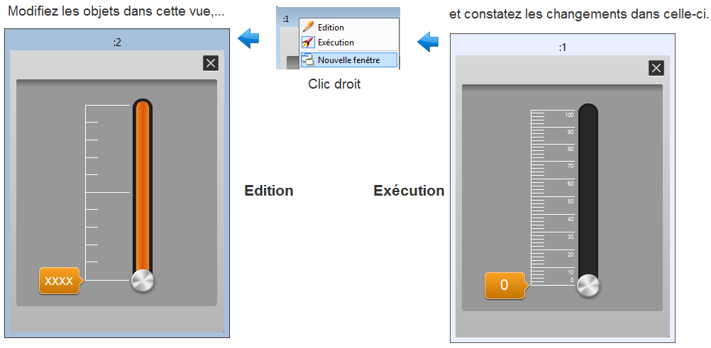

Figure 27 - Fenêtres d'édition et d'exécution

Conception
PcVue possède son propre éditeur graphique qui exploite les dernières technologies de dessin afin d’offrir une productivité maximale lors de la création de synoptiques.
PcVue propose une gamme complète d'animations (plusieurs dizaines) comprenant :
- le changement de couleur
- la visibilité
- l'affichage du texte
- le mouvement
- la rotation
- le dimensionnement…
Certaines animations ne pas supportées dans le client web ou l’appli mobile web.
Les images de type WMF, EMF, GIF (statiques, animées), BMP, JPEG, PNG et AVI peuvent être importées et animées ainsi que des objets 2D et 3D de type Direct-X en provenance de logiciel de CAO/DAO.
Il est important de noter que les graphismes 3D :
- peuvent être animés avec PcVue de la même manière que les objets 2D.
- ne sont pas supportés par le client web ou les applications mobiles.

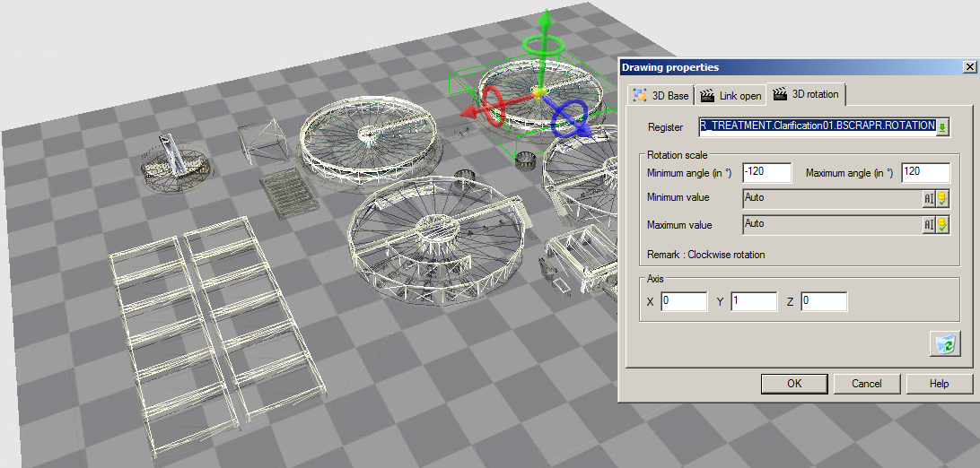

Figure 28 - Exemple d'une vue 3D

PcVue dispose d’outils d’aide à l’édition et à la conception graphique :
- Le gestionnaire de propriétés de dessin permet plus de contrôles sur la façon dont les propriétés sont appliquées aux éléments de dessin, à la fois individuellement et en sélection multiple. Il vous permet également de copier les propriétés d'un élément sur d'autres éléments.
- L'explorateur graphique permet d'avoir une vue hiérarchique en un coup d’œil des éléments constitutifs d’un synoptique, et également de les modifier.
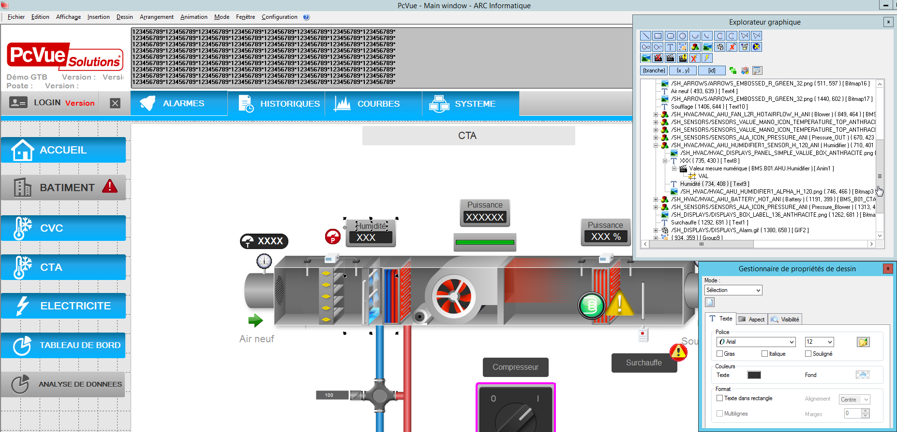

Figure 29 - Outil d'édition graphique et gestionnaire de propriétés de dessin

Grâce à la technologie orientée objets, les objets graphiques sont facilement créés et réutilisables sans développement spécifique. La modification de tout objet se propage automatiquement partout où il est utilisé, réduisant ainsi les risques d’erreurs et facilitant la maintenance de l’application. Vous pouvez créer et gérer vos propres bibliothèques d’objets et de symboles afin de les exploiter dans vos différents projets.

Bibliothèques
Les bibliothèques PcVue ont été conçues pour faciliter le développement de projets graphiques en utilisant une approche modulaire. Les objets de base sont faciles à combiner et assembler à l'infini en fonction des besoins des clients comme un puzzle. Les objets prédéfinis livrés couvrent les usages les plus communs et sont entièrement personnalisables.

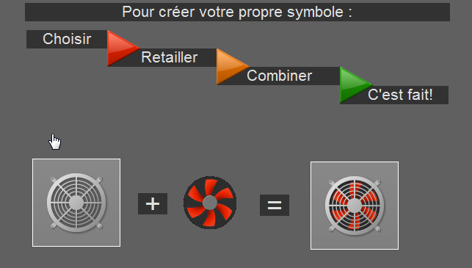
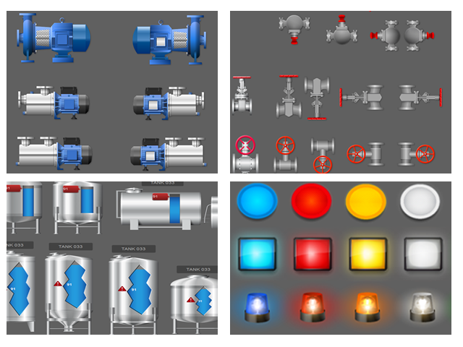
Figure 30 - Exemple d'objets disponibles en bibliothèque

Les images et symboles prédéfinis ont été développés pour répondre aux besoins rencontrés dans les différents domaines grâce à une étude approfondie des applications de nos partenaires (pompes, vannes, commandes, affichages ...). Des bibliothèques spécifiques (procédés, GTB , Gestion électrique…) sont livrées en standard avec le produit.

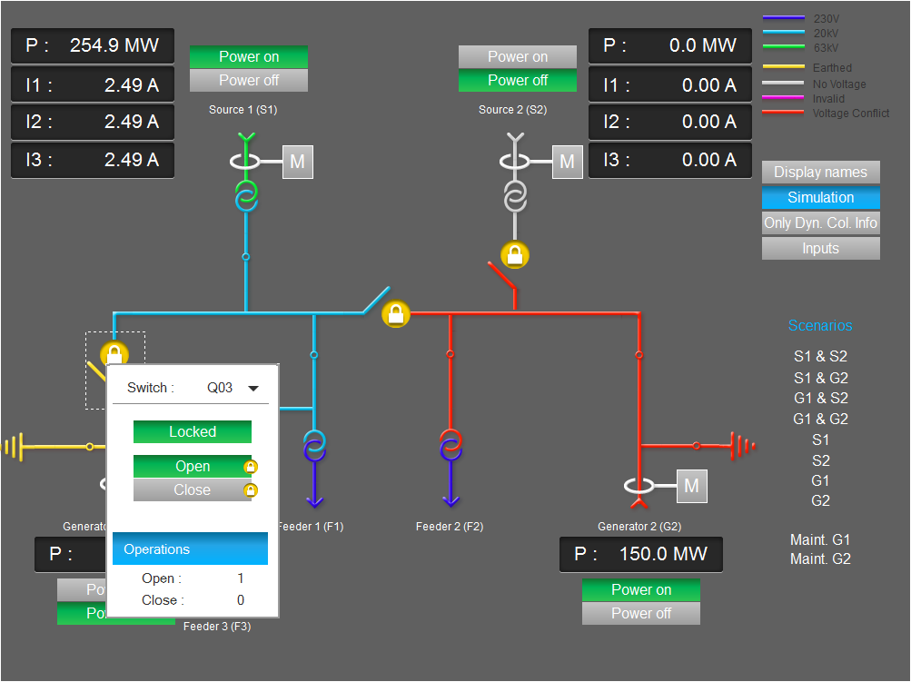

Figure 31 - Exemple de schéma électrique utilisant les objets de la bibliothèque

Toutes ces bibliothèques sont développées avec un graphisme avancé (ombres, 3D ...), sans oublier l'aspect fonctionnel pour assurer le meilleur compromis "temps de développement / rendu graphique".
Les bibliothèques PcVue comprennent des milliers d’images au format PNG et objets animés et plus d’une centaine de modèles prédéfinis contenant des variables instanciées, des alarmes, des symboles, des traitements de seuils.
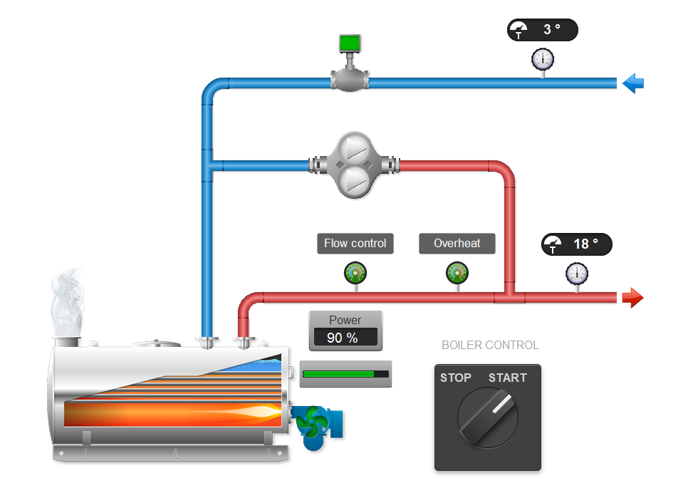

Figure 32 - Exemple de vue de GTC développée en utilisant les objets de la bibliothèque

Plateforme IHM Multi Langues
PcVue est conçu pour gérer plusieurs langues de projets. Les menus et boîtes de dialogues pour le développement sont bilingues. Les deux langues disponibles sont choisies lors de la configuration du projet parmi une liste de plus de dix langues.
Chacun des textes des objets graphiques (chaînes de texte utilisées dans les synoptiques, modèles de synoptiques et symboles) peut être saisi dans les deux langues ou dans une autre langue définie lors d’un import de traduction.
L’outil d’Import / Export permet d'exporter facilement, de modifier (traduire ou de vérifier l'orthographe) et de réimporter chaque texte dans le projet.
Afin de supporter le plus large éventail de langues (Cyrillique, Arabe, Perse, Hébreu, Chinois…), l'outil Import / Export supporte à la fois le codage ANSI et Unicode.

Multi-Ecrans
PcVue dispose d’une gestion intégrée d’affichages multi-écrans et de murs vidéo. Avec le multi-écrans, un opérateur peut avoir accès à plusieurs informations sur la production simultanément (synoptiques, alarmes ...). Le partage ou comparaison des données entre les différentes parties d'un processus est beaucoup plus aisé.

Run-Time
L’IHM de PcVue offre de nombreuses fonctionnalités d'exécution qui permettent d’améliorer l’environnement d’exploitation et les services proposés aux utilisateurs pour contrôler et surveiller leurs installations.

Calques
L’IHM propose une gestion de calques à l’image de ce qui est proposé dans les outils de CAO.
Les objets graphiques peuvent être affectés à un ou plusieurs calques. Ainsi, en Run-time, l'utilisateur peut facilement afficher ou masquer des objets graphiques en activant ou désactivant des calques. Les niveaux de calques peuvent également être associés à des profils d'utilisateur pour que les objets graphiques soient automatiquement affichés ou masqués en fonction de l'utilisateur connecté.

Zooms
Les fonctionnalités standards de zoom sont supportées (zoom avant, zoom arrière, zoom Zone) ainsi que des fonctions plus complexes telles que le « decluttering » qui consiste à permettre l'affichage d'objets graphiques en fonction du niveau de zoom. Il est également possible de définir des modèles de decluttering qui permettent l'affichage des couches en fonction du niveau de zoom.
Cette fonction est très utile en Run-time afin de réduire automatiquement la quantité d'informations visibles, de sorte que l'information la plus importante soit rapidement accessible.

Navigation par Onglets
La création d’onglets de contrôles pour naviguer entre différents synoptiques est une fonctionnalité intégrée de PcVue. Elle vous permet de définir plusieurs pages dans un synoptique.
Les synoptiques affichés dans un onglet ont les mêmes propriétés que les synoptiques standards.
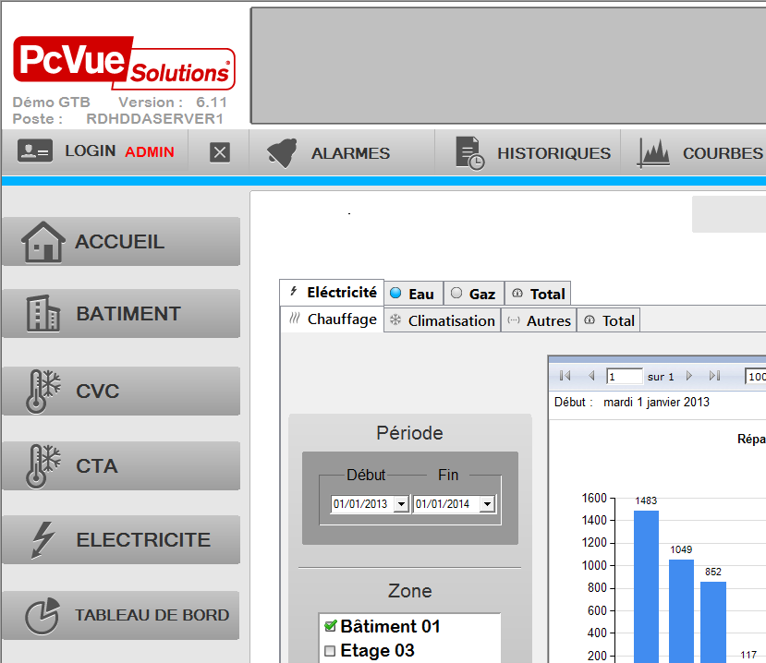

Figure 33 - Exemple de vue avec gestion d'onglets

Navigateur de Synoptique
Le navigateur de synoptique est une autre méthode de navigation dans un synoptique lorsque celui-ci est plus grand que sa fenêtre d’affichage. C’est un outil intégré disponible aussi bien en mode création qu’en mode exécution.
Le navigateur de synoptique s’affiche comme une version miniature du synoptique avec un rectangle noir représentant la vue en cours. Le rectangle peut être déplacé avec le curseur, ou la souris, changeant ainsi la zone de vue du synoptique.
Cette fonction est très utile pour aider l'utilisateur à naviguer dans des synoptiques représentants entièrement des procédés de grande taille (bâtiments, infrastructures de transports ou de distributions électriques…).

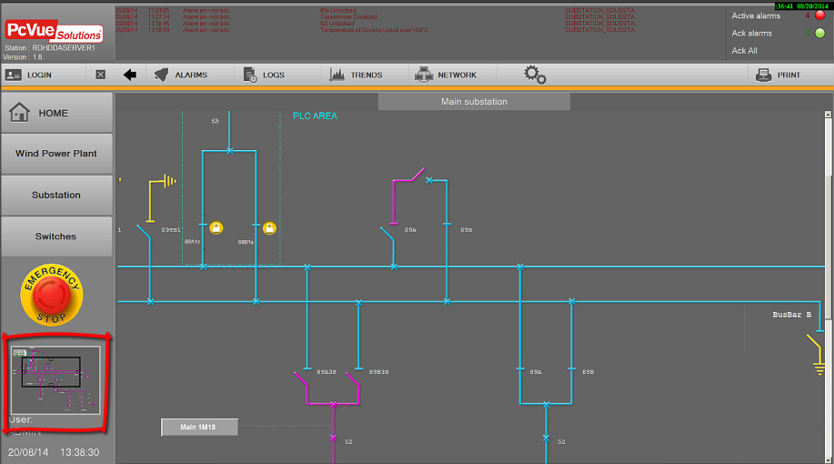

Figure 34 - Exemple de vue utilisant l'outil de navigation de synoptique

Objets Contextuels pour un Accès Simplifié aux Données
L’IHM de PcVue met en œuvre le concept d'objet contextuel qui permet à un objet d’obtenir les données contextuelles d'un autre objet.
Par exemple, il est possible de définir une relation mère / enfant entre deux synoptiques. Dans ce cas, la fenêtre fille hérite du contexte du synoptique mère.
Cette fonctionnalité associée à l’organisation objet de la base de donnée de PcVue permet de développer facilement des synoptiques pop-up contextuels tels que les synoptiques de détails.
Le même principe peut s’appliquer à d'autres objets tels que les symboles, les programmes, les bulles d’aides contextuelles, ...
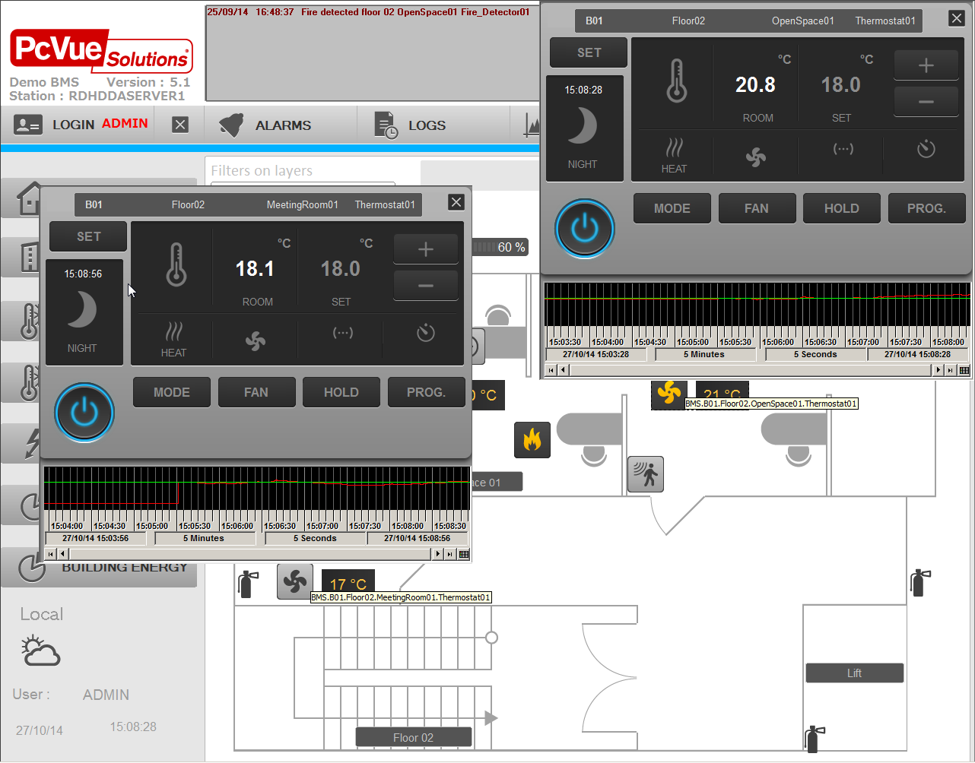

Figure 35 - Exemple de vue montrant 2 vues pop-up génériques
Dans l'exemple ci-dessus le synoptique de détail du thermostat est unique. Il est utilisé avec différentes données contextuelles en fonction du symbole du thermostat à partir duquel il est ouvert. En outre, l'info-bulle récupère automatiquement le contexte du symbole associé pour afficher la description de l'appareil.
Par ailleurs, il est possible de mettre en place un synoptique contextuel spécifique pour les alarmes.

Fenêtre d’Alarmes
La fenêtre d’alarmes affiche une liste d’alarmes temps réel et peut être intégrée à n’importe quel synoptique. Chaque fenêtre d’alarmes est personnalisable.
Chaque alarme est affichée sur une seule ligne dans une couleur paramétrable identifiant son statut et son niveau. La liste d’alarmes peut être triée par priorité, par ancienneté avec affichage de la plus récente en haut ou en bas de la liste.
L’information qui est affichée pour chaque alarme est configurable :
- Nom, description, domaine, nature et niveau de la variable alarme
- Statut y compris inhibé, masqué et mode de maintenance
- Présente, absente, acquittée… avec l’horodate dans un format configurable
- La valeur et le type (niveau haut, niveau bas…) pour des alarmes produites par le comportement d’un seuil d’une variable de mesure
- Jusqu’à 8 attributs étendus configurables incluant la valeur d’autres variables
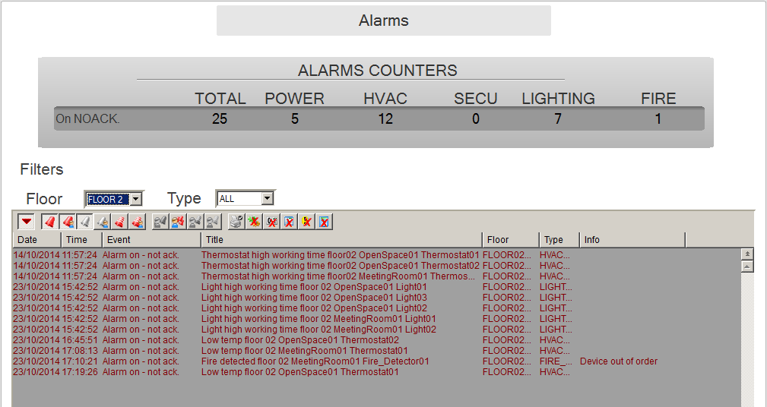

Figure 36 - Exemple d'une vue d'alarme

Il est également possible d’afficher l’horodate de l’apparition d’une alarme, son acquittement et sa disparition, l’ensemble sur la même ligne d’alarme :
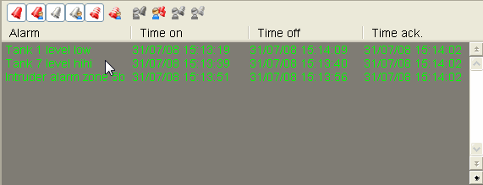

Figure 37 - Exemple d'une vue d'alarme avec horodate d'apparition, d'acquittement, de disparition
La fenêtre d’alarmes peut être configurée pour afficher un pop-up contextuel par un clic sur l’alarme, affichant toute propriété associée à l’alarme. De plus, plusieurs actions contextuelles peuvent être effectuées telles que :
- Ouvrir un synoptique associé à l’alarme
- Ajouter un message prédéfini ou écrire un commentaire avant acquittement
- Ouvrir un fichier de suivi associé à l’alarme pour édition ou sauvegarde
- Ouvrir une procédure ou une note technique (pdf, word, Excel,…) nécessaire à l’opérateur
- En relation avec un SIG, afficher la localisation géographique de l’équipement en défaut
- Une action vers un logiciel tiers (ouverture d’une fiche d’intervention dans une GMAO, ouverture d’un formulaire de main courante…)
- …
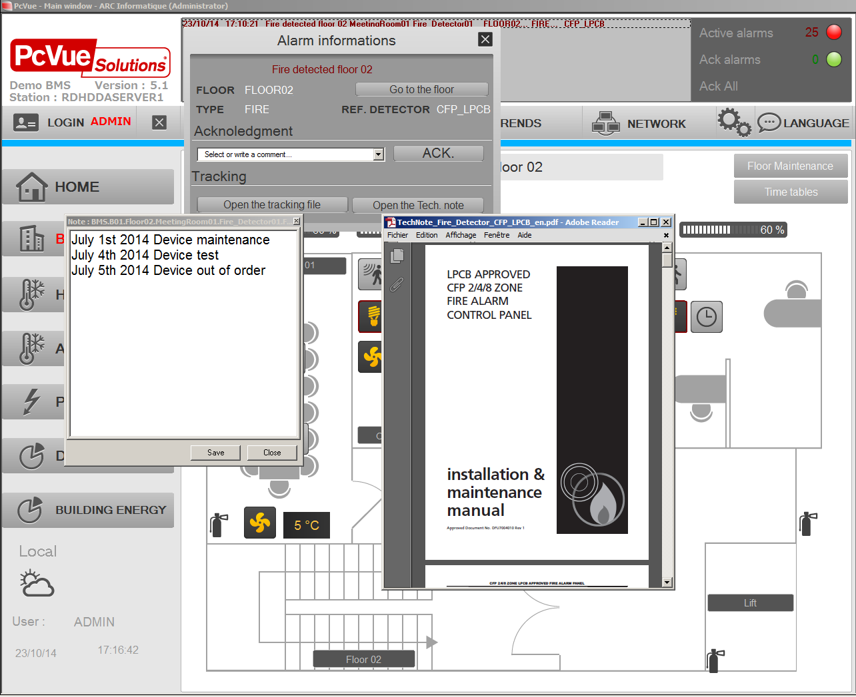
Nota : Le pop-up est totalement personnalisable

Figure 38 - Exemple de vue pop-up d'alarme

Pilotage par l’Opérateur
Chaque fenêtre d’alarmes inclut une barre d’outil configurable depuis laquelle l’opérateur peut afficher et changer le filtre de la fenêtre d’alarmes, acquitter, inhiber ou passer des alarmes en mode maintenance, et exécuter une action associée sur une alarme particulière (par exemple ouvrir un synoptique lié à l’alarme d’origine).
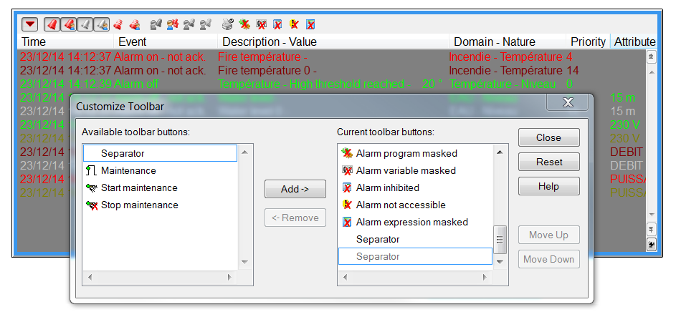

Figure 39 - Fenêtre d'alarme : personnalisation de la barre d’outils

Filtres d’Alarmes
Les alarmes visibles dans chaque fenêtre peuvent être sélectionnées en exploitation selon des filtres appelés « domaine » et « nature ». En outre, des filtres plus complexes, en utilisant n’importe quel attribut de variable alarme, peuvent être élaborés.
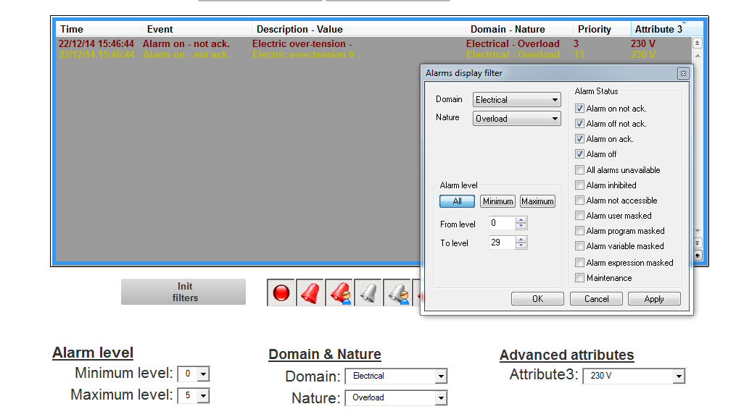
Figure 40 - Exemple de vue d'alarmes avec filtres

Courbes de Tendances

PcVue dispose de composants d’affichage permettant de visualiser sous forme de courbes des données temps-réels ou archivées.

Courbes Temps Réel et Historiques
Les fonctionnalités intégrées sont :
- Jusqu’à 100 courbes de tendances par affichage
- La même interface utilisateur pour les courbes de tendances temps réel et historiques qui peuvent être également affichées simultanément
- Légende totalement personnalisable pour afficher des propriétés, et/ou dynamiquement pour montrer/cacher les courbes de tendances, échelles, changement de couleur, afficher des seuils fixes, … et tout cela en mode exploitation
- Un calendrier simple d’utilisation est proposé pour chercher et afficher une courbe de tendance sur une période spécifique dans une fenêtre de tendance.
- Multiples capacités de zooms
- Un assistant de configuration pour exporter des données au format XLS ou CSV en Run-Time incluant des statistiques (pas de pré-configuration nécessaire)
- Affichage des seuils
- Possibilité de comparaison de courbes sur différentes périodes

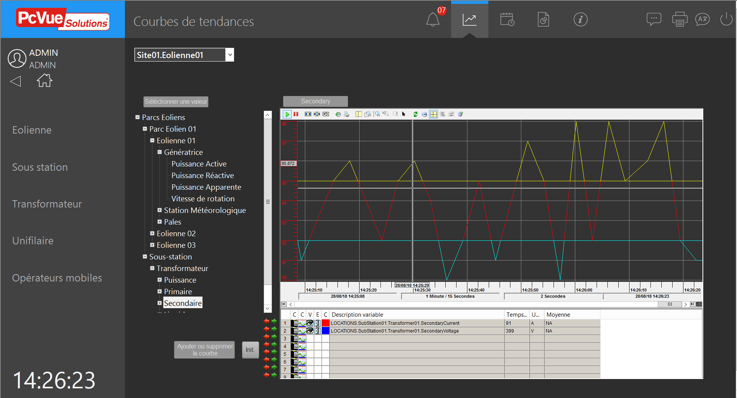

Figure 41 - Exemple de vue de courbes

Courbe Y=f(X)

- Composant natif de visualisation de courbes Y=f(X)
- Peut-être intégré dans tous les synoptiques
- Nombre illimité de composants dans l’application
- Trace des séries de données : valeurs de variables (axe des Y) en fonction d’autres variables (axe des X)
- Jusqu’à 8 séries représentant chacune une valeur analogique ou binaire
- Types de représentations : lignes, colonnes, cylindres, points, …
- Fonctionnalités graphiques : légendes, zoom, curseurs, infobulles, impression, pop-up sur clic droit, …
- Trace des séries de points de référence en parallèle de valeurs temps réel pour une comparaison graphique immédiate
- Non compatible avec les clients web
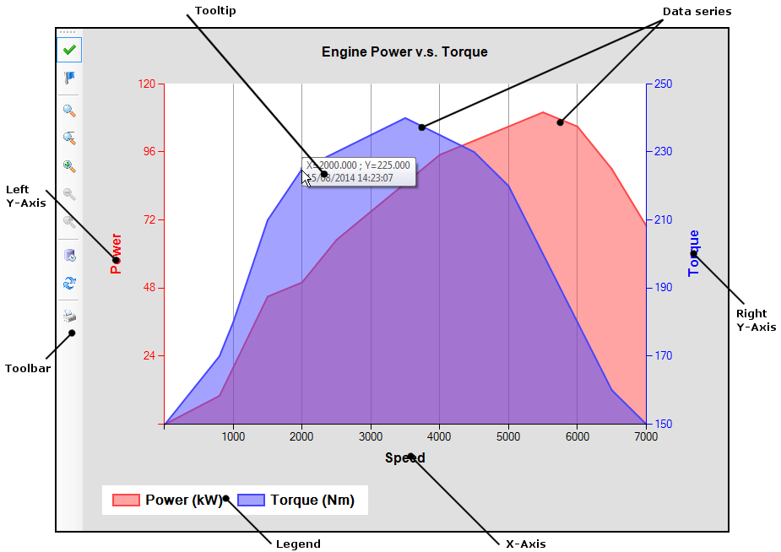
Figure 42 - Exemple de vue de courbe Y=f(X)

Graphiques
Graphiques supportés
- Secteurs,
- Anneaux,
- Pyramides
Fonctions supportées
- Format de valeur,
- Collection,
- Extension,
- Palette,
- Couleurs,
- Filtres,
- 2D/3D,
- Sauvegarde,
- Impression, …
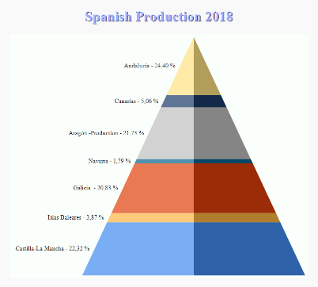
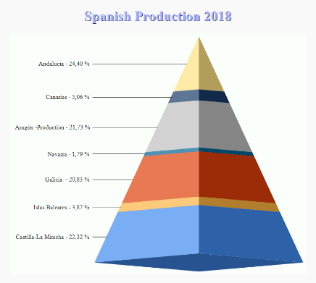
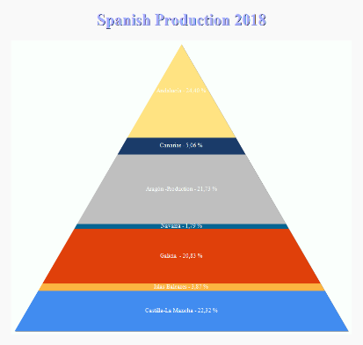
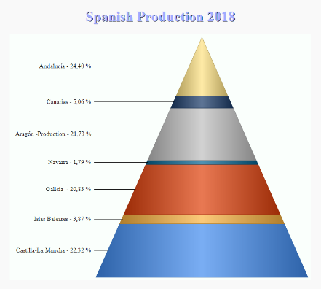
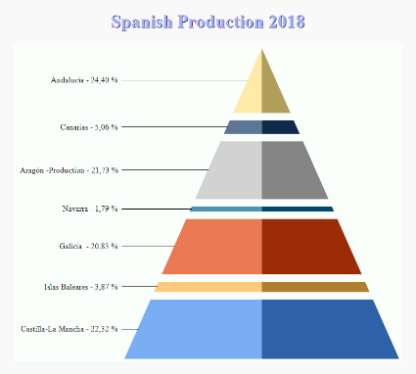
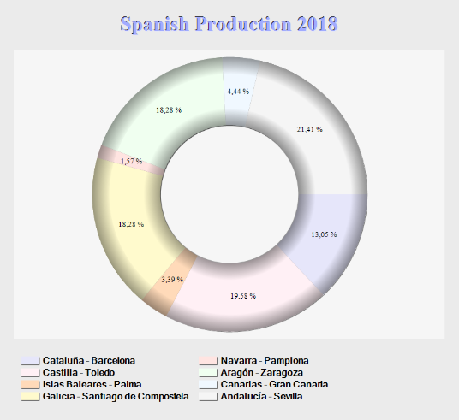
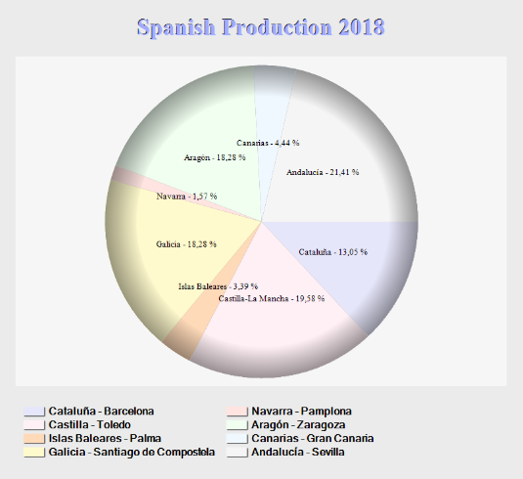
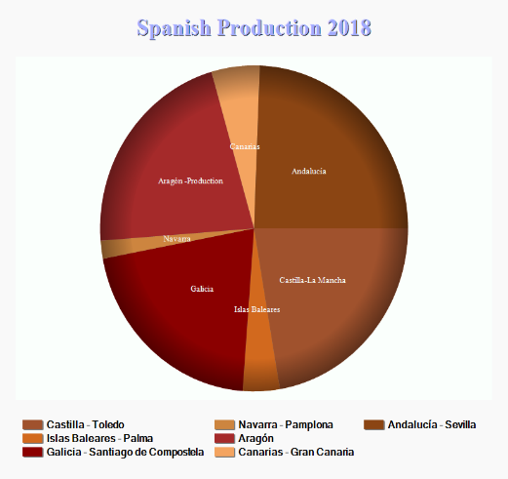
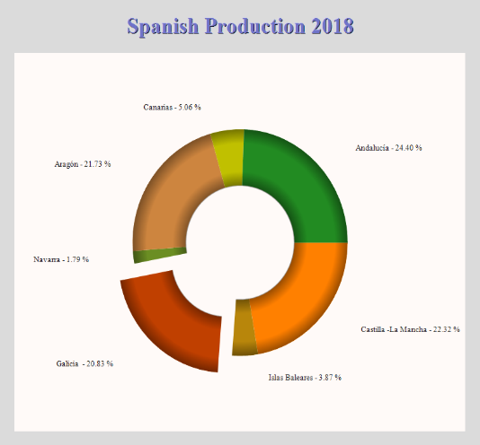
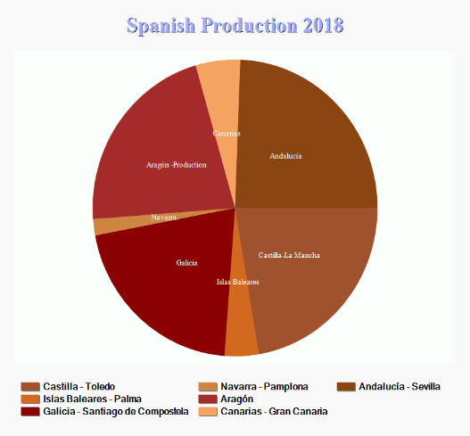
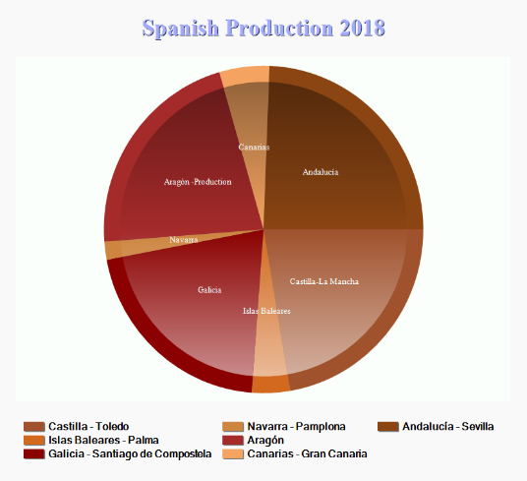

Figure 43 - Exemple de vue de graphiques

Fenêtre de consignation d’événements
Une fenêtre de consignations affiche les données qui ont été sauvegardées sur une liste de consignations particulière.
Les types de données qui peuvent être affichés sont les suivants :
- L’alarme change d’état
  - Présente et non acquittée
  - Présente et acquittée
  - Absente et non acquittée
  - Absente
  - Indisponible
- Une variable état change de statut
  - Change à zéro
  - Change à un
  - Change à invalide
- Actions de l’opérateur
  - Commande
  - Connecte et déconnecte
  - Acquittement d’alarme
  - Masquage d’alarme
  - Démarrage de programme
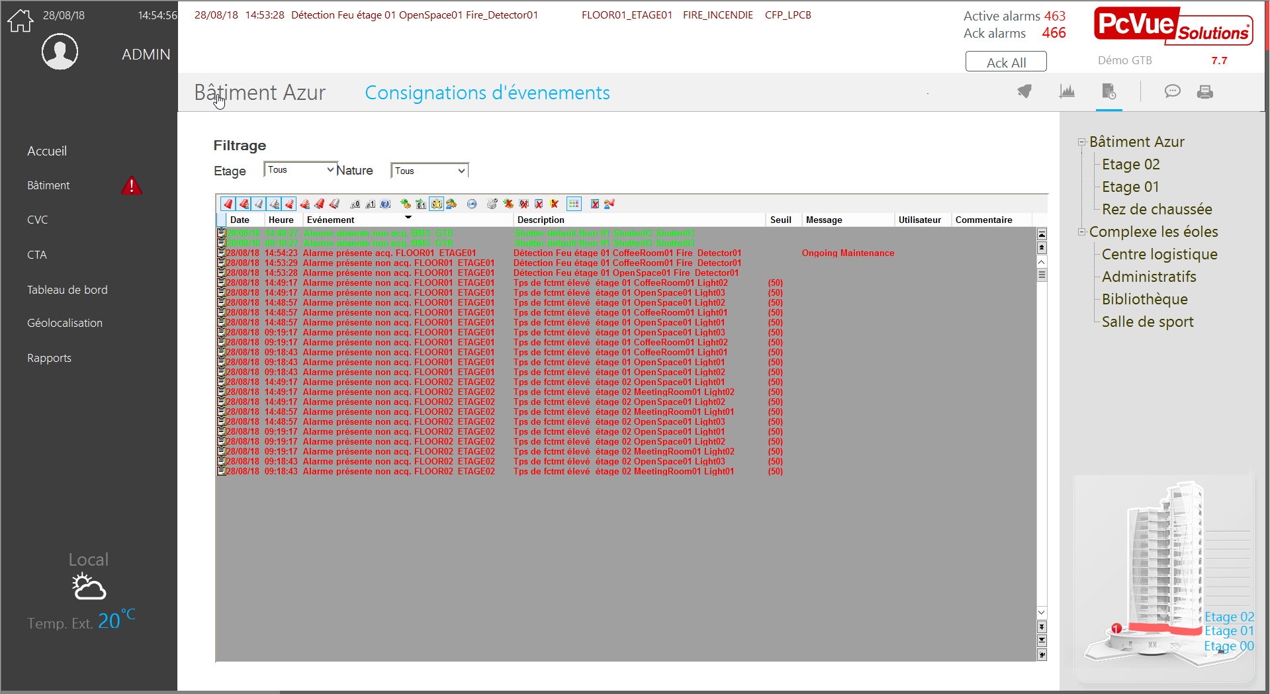
Figure 44 - Une fenêtre de consignations

Résumé des fonctionnalités d’une fenêtre de consignations :
- La fenêtre de consignation peut être intégrée à n’importe quel synoptique
- Nombre illimité de fenêtres de consignations dans chaque projet
- La taille de la fenêtre de consignation est configurable d’une ligne à un maximum autorisé par la résolution d’écran
- Les données peuvent être filtrées par domaine et nature et/ou par filtre de temps pour rechercher des enregistrements d’une période spécifique (depuis la date et l’heure et une recherche de la direction)
- Barre d’outils optionnelle et barre de défilement
- Le format des lignes de consignation dans l’affichage est totalement configurable
- Saisie de commentaire – l’utilisateur est autorisé à écrire un commentaire jusqu’à 40 caractères pour chaque entrée de consignation
- Modification de tri – l’utilisateur peut changer la colonne de tri et la direction
- Peut-être configurée afin que les nouvelles consignations apparaissent en bas ou en haut de la liste
- Peut être accessible via SCADA Basic et VBA pour personnaliser les fonctionnalités
- Peut avoir un synoptique contextuel

Contrôles
PcVue fournit des contrôles intégrés qui sont simples à mettre en œuvre (pas de script), et permettent de simplifier à la fois le développement de l’application mais également de fournir aux exploitants des solutions classiques de navigation ou de sélection (tree-view, list box…).
La configuration des contrôles peut se faire par simple paramétrage et ou par script.
Les contrôles sont supportés parlas clients web ou mobiles.
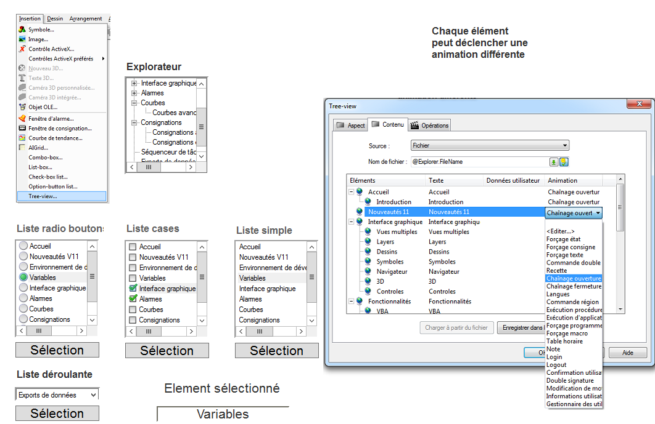

Figure 45 - Les différents contrôles disponibles

GEO Map Control
Le GEO Map Control est un composant natif de PcVue, client d’un Système d’Information Géographique (SIG) qui offre les fonctionnalités suivantes :
- Affiche une carte interactive mise à disposition par les principaux fournisseurs de cartes
- Supporte l’affichage en ligne et hors-ligne
- Permet une manipulation de carte aisée avec des fonctions intégrées telles que le panoramique et le zoom
- Affiche des superpositions de calques avec des objets dynamiques personnalisés (marqueurs) y compris les symboles PcVue animés
- Supporté par les clients web ou mobiles

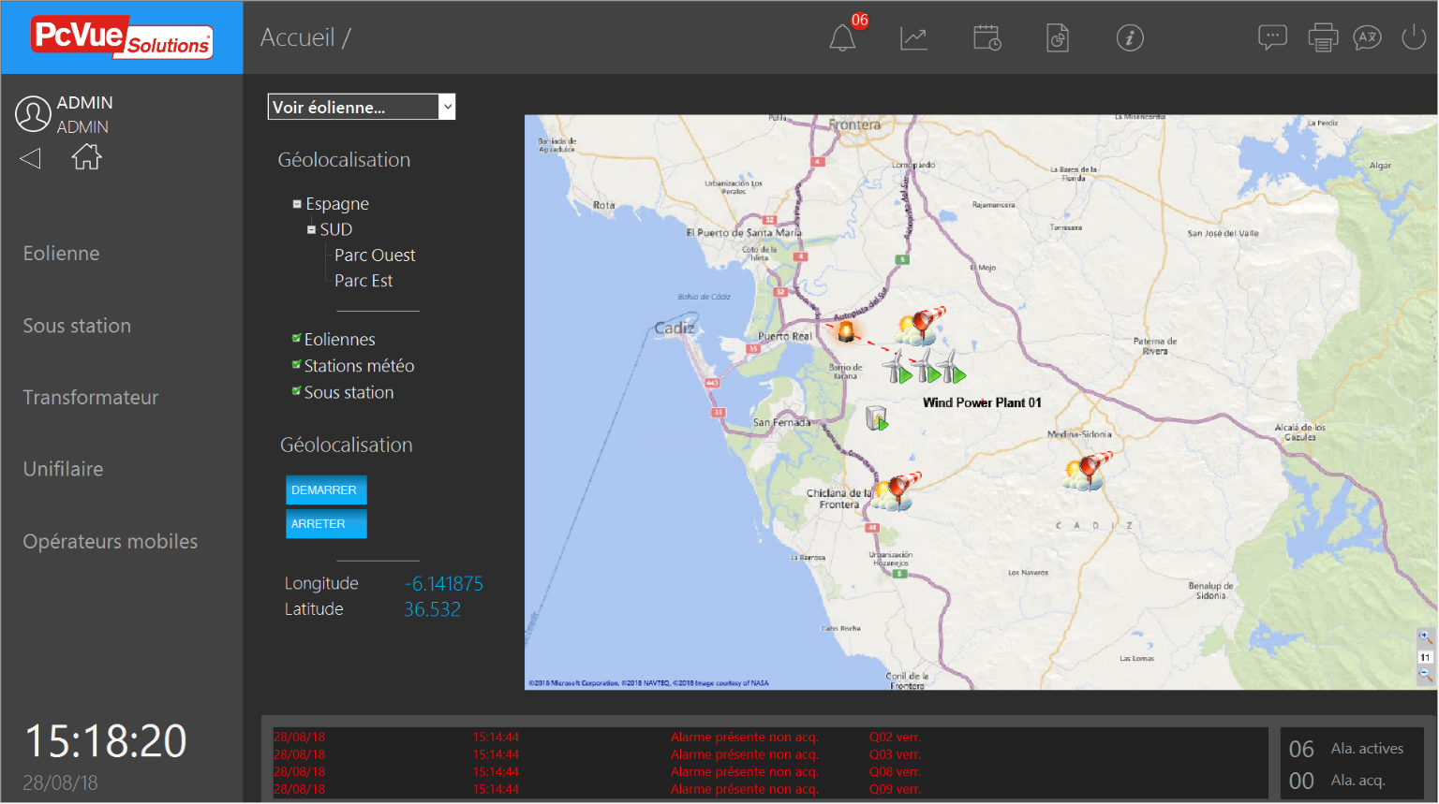
Figure 46 - Exemple de vue Map Control

Sources de données géographiques

Le GEO Map control récupère des données de 2 types :
- Les fonds de cartes sous forme de tuiles

Les tuiles peuvent être récupérées par requêtes auprès d’un fournisseur de cartes ou depuis une base de données
- Les points d’intérêts

Ces derniers peuvent être récupérées par lecture d’un fichier GPX ou dynamiquement par des services web externes.
Le GEO map control est basé sur le moteur GMap.net et supporte les services WFS (Web Feature Service) et WMS (Web Map Service).

Le tableau suivant présente une liste de fournisseurs de carte externes (liste non contractuelle pouvant être modifiée) pris en charge par le GEO Map control. D'autres fournisseurs de carte (éventuellement dynamiques ou internes) peuvent être implémentés à la demande.
 | Name | Guid | DbID
ESRI ArcGIS | ©2013 ESRI - Map data ©2013 ArcGIS
 | ArcGIS_Imagery_World_2D_Map | ff7addad-f155-41db-bc42-cc6fd97c8b9d | 2013713480
 | ArcGIS_ShadedRelief_World_2D_Map | a8995fa4-d9d8-415b-87d0-51a7e53a90d4 | 331635354
 | ArcGIS_Topo_US_2D_Map | 7652cc72-5c92-40f5-b572-b8feaa728f6d | 1717823861
 | ArcGIS_World_Physical_Map | 0c0e73e3-5ea6-4f08-901c-ae85bcb1bfc8 | 966328060
 | ArcGIS_World_Shaded_Relief_Map | 2e821fef-8ea1-458a-bc82-4f699f4dee79 | 548500796
 | ArcGIS_World_Street_Map | e1facdf6-e535-4d69-a49f-12b623a467a9 | 147401035
 | ArcGIS_World_Terrain_Base_Map | 927f175b-5200-4d95-a99b-1c87c93099da | 33405937
 | ArcGIS_World_Topo_Map | e0354a49-7447-4c9a-814f-a68565ed834b | 1296763954
Bing | http://www.bing.com/maps/  ©2013 Microsoft Corporation, ©2013 NAVTEQ, ©2013 Image courtesy of NASA
 | BingMap | d0ceb371-f10a-4e12-a2c1-df617d6674a8 | 2144088369
 | BingSatelliteMap | 3ac742dd-966b-4cfb-b67d-33e7f82f2d37 | 783085212
 | BingHybridMap | 94e2fcb4-caac-45ea-a1f9-8147c4b14970 | 1949545009
Wiki | http://wikimapia.org/  © WikiMapia.org - Map data ©2013 WikiMapia
 | WikiMapiaMap | 7974022b-1aa6-41f1-8d01-f49940e4b48c | 1876805230
OpenStreetMap | http://www.openstreetmap.org/  © MapQuest - Map data ©2013 MapQuest, OpenStreetMap
 | OpenStreetMapQuestSattelite | e590d3b1-37f4-442b-9395-adb035627f67 | 883468586
 | OpenStreetMapQuestHybrid | 95e05027-f846-4429-ab7a-9445abeefa2a | 1276062033
 | OpenStreetMapQuest | d0a12840-973a-448b-b9c2-89b8a07dff0f | 63558647
http://www.opencyclemap.org/
© OpenStreetMap - Map data ©2013 OpenStreetMap
 | OpenCycleTransportMap | af66df88-ad25-43a9-8f82-56fca49a748a | 1675354978
 | OpenCycleLandscapeMap | bdbaa939-6597-4d87-8f4f-261c49e35f56 | 1581784214
 | OpenCycleMap | d7e1826e-ee1e-4441-9f15-7c2de0fe0b0a | 1404362775
http://openseamap.org/
© OpenStreetMap - Map data ©2013 OpenStreetMap
 | OpenSeaMapHybrid | faacde73-4b90-4ae6-bb4a-ade4f3545592 | 1134614052
http://www.openstreetmap.org/
© OpenStreetMap - Map data ©2013 OpenStreetMap
 | OpenStreetMap | 0521335c-92ec-47a8-98a5-6fd333dda9c0 | 1492776782
Yandex | http://maps.yandex.com/
 | YandexMap | 82dc969d-0491-40f3-8c21-4d90b67f47eb | 2056733135
 | YandexHybridMap | 78a3830f-5ee3-432c-a32e-91b7af6bbcb9 | 1435206852
 | YandexSatelliteMap | 2d4ce763-0f91-40b2-a511-13ef428237ad | 431368446
OVI Nokia | http://maps.ovi.com/  ©2013 OVI Nokia - Map data ©2013 NAVTEQ, Imagery ©2013 DigitalGlobe
 | OviHybridMap | b85a8fd2-40f4-40ee-9b45-491aa45d86c1 | 1548269087
 | OviTerrainMap | 7267339c-445e-4e61-b8b8-82d0b7aaacc5 | 957412045
 | OviSatelliteMap | 6696ce12-7694-4073-bc48-79ee849f2563 | 1557910217
 | OviMap | 30dc1083-ac4d-4471-a232-d8a67ac9373a | 1651677878
Google | http://maps.google.com/  ©2013 Google - Map data ©2013 Tele Atlas, Imagery ©2013 TerraMetrics
 | GoogleTerrainMap | a42edf2e-63c5-4967-9dbf-4efb3af7bc11 | 1222160303
 | GoogleHybridMap | b076c255-6d12-4466-aae0-4a73d20a7e6a | 395208045
 | GoogleSatelliteMap | 9cb89d76-67e9-47cf-8137-b9ee9fc46388 | 253259331
 | GoogleMap | d7287da0-a7ff-405f-8166-b6baf26d066c | 1407893838
http://ditu.google.cn/
©2013 Google - Map data ©2013 Tele Atlas, Imagery ©2013 TerraMetrics
 | GoogleChinaTerrainMap | 831ec3cc-b044-4097-b4b7-fc9d9f6d2cfc | 370833361
 | GoogleChinaHybridMap | b8a2a78d-1c49-45d0-8f03-9b95c83116b7 | 1024577166
 | GoogleChinaSatelliteMap | 543009ac-3379-4893-b580-dbe6372b1753 | 47626774
 | GoogleChinaMap | 1213f763-64ee-4ab6-a14a-d84d6bcc3426 | 1818940751
Yahoo! Inc. | http://maps.yahoo.com/  © Yahoo! Inc. - Map data & Imagery ©2013 NAVTEQ
 | YahooHybridMap | a084e0db-f9a6-45c1-bc2f-791e1f4e958e | 90900415
 | YahooSatelliteMap | 55d71878-913f-4320-b5b6-b4167a3f148f | 921433430
 | YahooMap | 65db032c-6869-49b0-a7fc-3ae41a26af4d | 729174836
Other | Others
 | Empty map | 00000000-0000-0000-0000-000000000000 | 2096245217

Marqueurs
- Transforme n’importe quel symbole de PcVue en un marqueur sur une carte avec une position associée
- Marqueurs de base tels que des formes, des images ou des textes
- Affichage / contrôle de valeurs ou attributs des variables
- Ouverture de Pop-up et de synoptiques depuis les marqueurs
- Marqueurs et calques sont stockés dans un fichier GPX standard chargé et interprété par le GEO Map Control
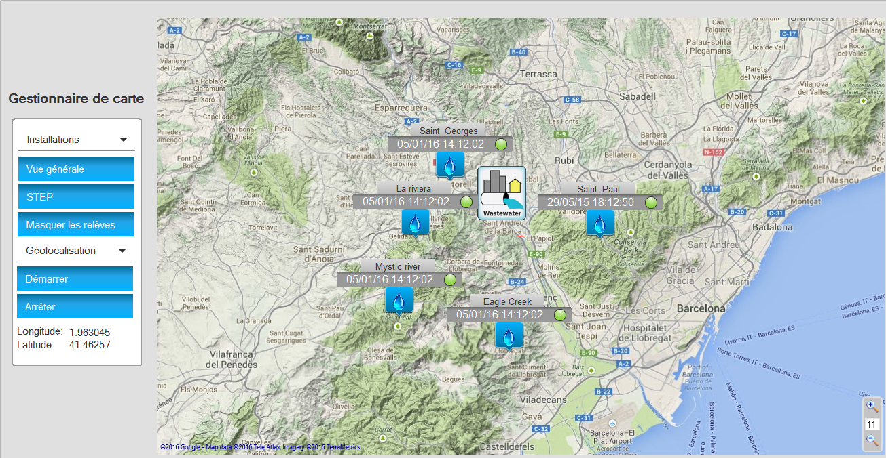
Figure 47 - Vue Map Control avec marqueurs

Outils GEO Map Control
PcVue est fourni avec des outils permettant la génération aisée de cartes et de marqueurs associés.
- Le générateur de carte hors-ligne :
  - Récupère des données cartographiques en ligne
  - Génère une carte pour un usage Run-time hors ligne (non connecté à internet)
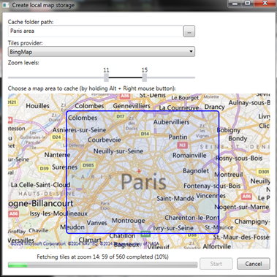

Figure 48 – Le générateur de carte interactive

- L’éditeur de marqueurs :
  - Crée et édite des fichiers GPX
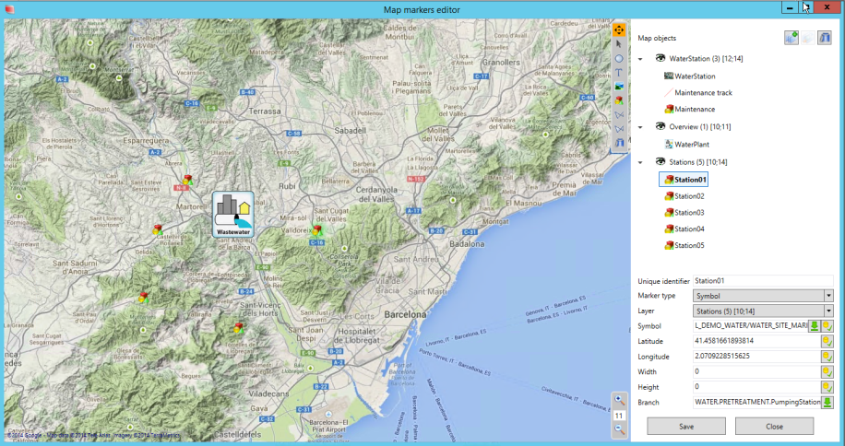

Figure 49 - L'éditeur de marqueurs

Touches de fonctions
Il est possible de programmer des actions associées à des touches ou des combinaisons de touches du clavier. Cela permet d'associer une touche à une opération fréquemment utilisée telle que l'affichage d'une fenêtre particulière. Ceci est particulièrement utile si le poste doit fonctionner en exploitation sans souris.
Les actions associées aux touches du clavier peuvent être configurées depuis un menu de configuration.

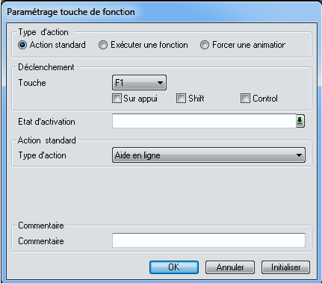

Figure 50 – Paramétrage touche de fonction

Une action exécutée par une touche fonction peut être de trois types :
• Action standard - Action interne telle que l'affichage de l'aide en ligne ou l'apparition du Menu de configuration.
• Exécution d'une fonction - Une fonction d'un programme SCADA Basic peut être exécutée. Dans ce cas les possibilités sont infinies, mais une utilisation typique consiste à afficher une fenêtre.
• Exécution d'une animation - Reproduction de l'action d'un opérateur cliquant sur une animation Commande dans une fenêtre.

Il y a environ 30 touches clavier configurables. La plupart de ces touches peuvent être associées à plus d'une action en les combinant avec les touches Shift et Ctrl du clavier. De plus, une action peut être déclenchée lorsqu'une touche est enfoncée ou relâchée. L’activation d’une action peut également être soumise à la valeur d’un bit d’activation.
Les fonctions associées à un certain nombre de touches sont prédéfinies dans le Superviseur au démarrage. Ces fonctions sont appelées Actions standard. La liste détaillée est disponible dans l’aide en ligne.

BIM operations
PcVue permet de concevoir des projets pour une exploitation de système de gestion des bâtiments et des installations basées sur le BIM.
Il prend en charge les fonctionnalités d’exploitation BIM telles qu'une visionneuse 3D animée BIM.

Visionneuse BIM 3D animée

La visionneuse BIM 3D animée est un contrôle intégré à PcVue permettant de visualiser un modèle géométrique BIM. Il prend en charge les fonctionnalités suivantes :

- Visionneuse BIM 3D animée basée sur des fichiers IFC
  - Affichage d’un modèle 3D et naviguation dans l'espace 3D
- Animation d'objets selon les variables PcVue
  - Fonctionnalités avancées d'animations : préréglages, couleur, zoom, rappels,...
  - Navigation automatique dans le modèle lors d'une remontée d'alarme
- Accés aux propriétés de chaque objet du modèle
- Prise en charge des fichiers .xbim

Visionneuse BIM - Configuration

Le contrôle BIM peut être configuré sans code.
Il comprend les fonctionnalités suivantes :
• Navigation dans le modèle
• Création de groupes d'objets
• Sélection des animations sur des objets ou des groupes

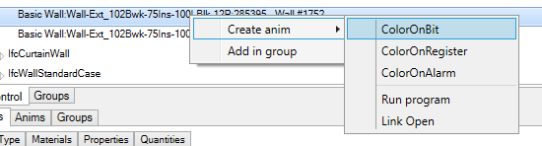
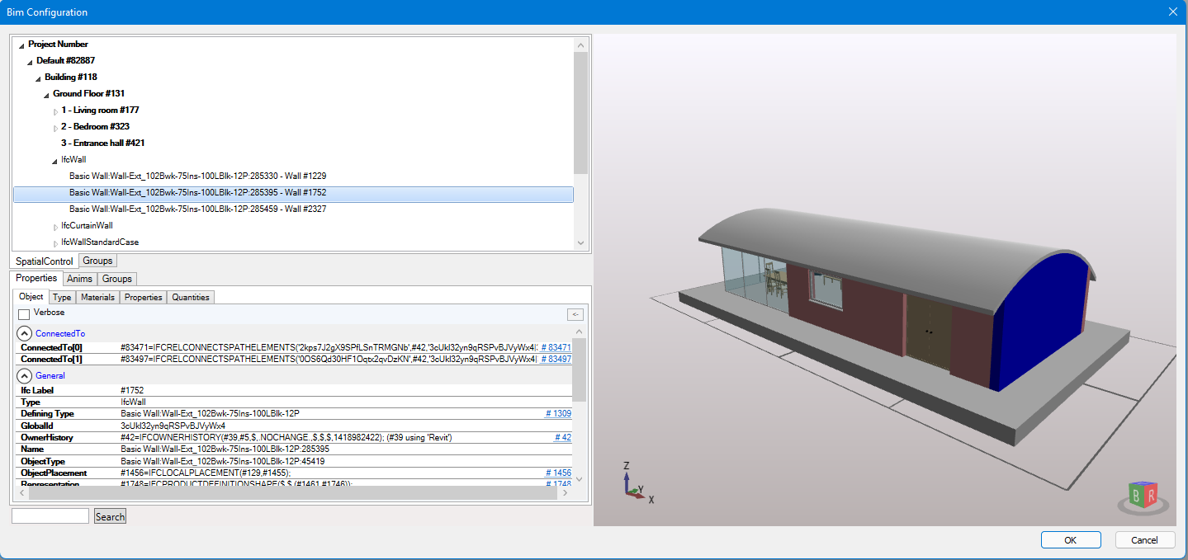
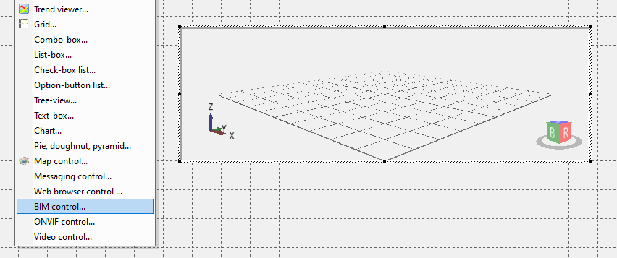
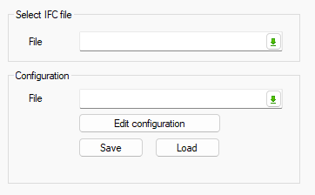
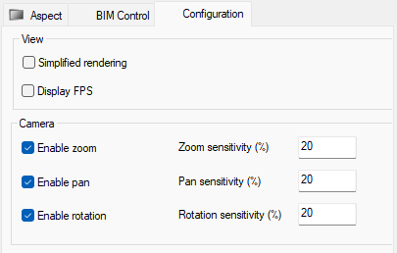

Figure 51 – Configuration de la visionneuse BIM

Visionneuse BIM - Exploitation
Animations
• Colorisation d’objet avec des couleurs unies ou clignotantes
• Zoom sur un objet
• Affichage ou masquage d’objet
• Ajout d’un lien d’ouverture sur un objet, pour ouvrir un synoptique ou exécuter un programme
Préréglages
Les préréglages sont une position de caméra et une position de plan de coupe qui peuvent être enregistrées et rappelées au moment de l'exécution
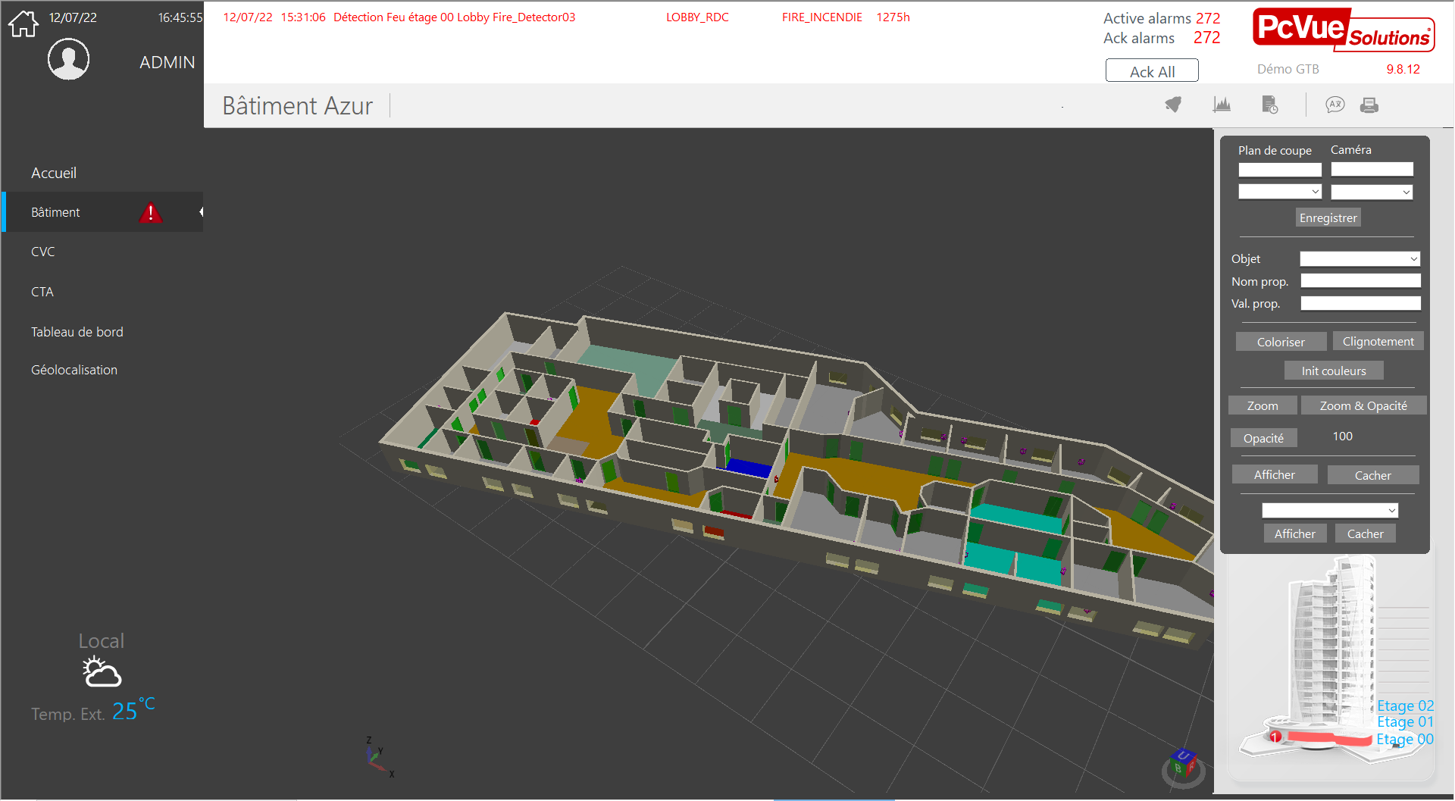
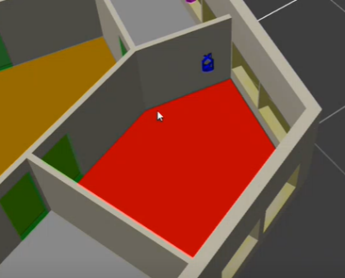

Figure 52 –Visionneuse BIM en exploitation

Intégration Vidéo

PcVue permet d’intégrer des équipements vidéo et de restituer des flux vidéos dans les synoptiques via des interfaces natives.

ONVIF

Les équipements vidéos compatibles avec le profil S du standard ONVIF sont supportés. Ils peuvent être intégrés dans un projet PcVue, et répondent aux caractéristiques et fonctionnalités suivantes :

Profil S
- Pour les systèmes vidéo basés sur IP
- Diffusion vidéo et configuration

Préréglages
- Position de caméra prédéfinie
+ Niveau de zoom
- Chargement et enregistrement des préréglages
- Accès aux préréglages

Tour de garde
- Cycles de préréglages de caméra en séquence

Contrôle des caméras
- Contrôle PTZ
- Entrée audio
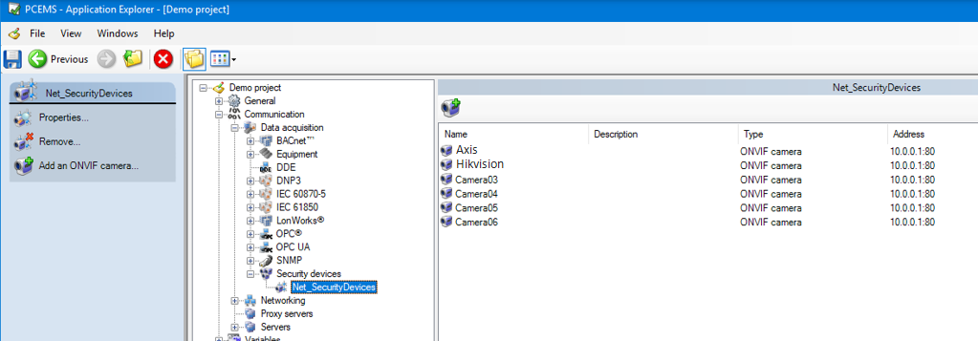
- Multidiffusion

Figure 53 – Equipements vidéo ONVIF - configuration

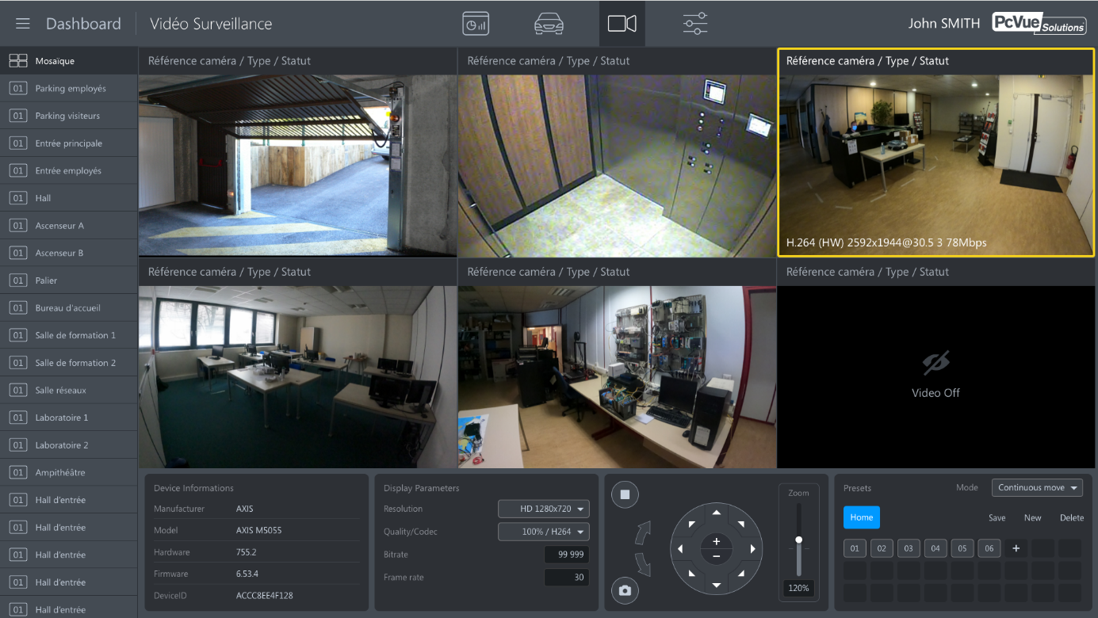
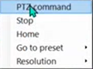
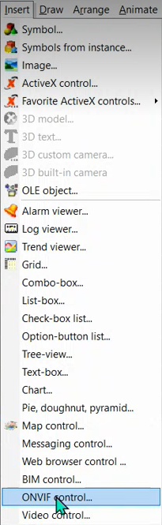
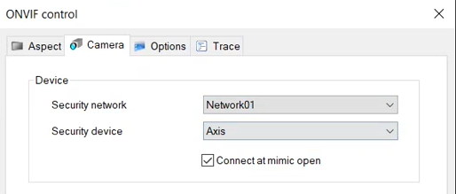

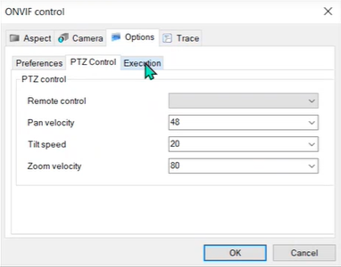

Figure 54 – Equipements vidéo ONVIF - exploitation

Flux RSTP

PcVue intègre un lecteur vidéo natif permettant le contrôle des flux vidéos et la diffusion en direct.
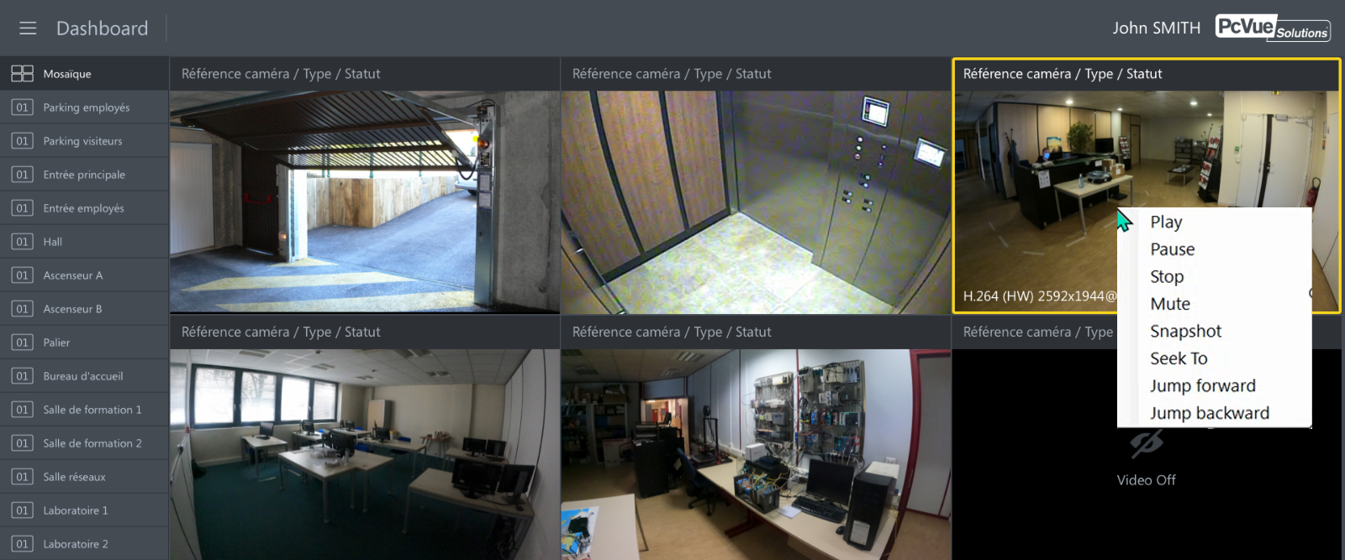
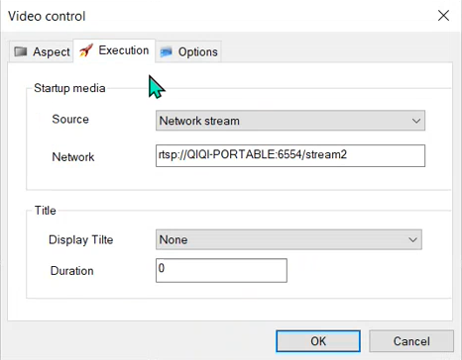
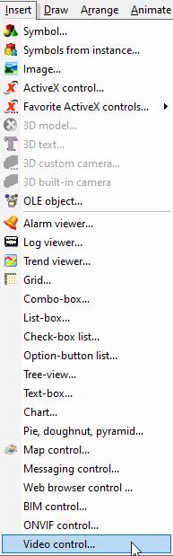
Figure 55 – Lecteur natif de flux vidéos RSTP

Messagerie instantanée

PcVue est livré avec un contrôle de messagerie instantanée. Il permet à un utilisateur de communiquer, par l'envoi et la réception de messages, avec un ou plusieurs autres utilisateurs sur un autre poste PcVue et/ou l'une des applications mobiles.
La messagerie instantanée utilise des conversations (chat) créées et détenues par un utilisateur spécifique. Une fois qu'un chat a été créé, le propriétaire peut inviter d'autres utilisateurs et modifier les autorisations des utilisateurs.
Le contrôle de la messagerie instantanée comprend, mais sans s'y limiter, les fonctionnalités suivantes :
- Insertion de plusieurs instances d’un contrôle de messagerie dans un synoptique
- Plusieurs chat peuvent être créés avec différents membres
- Plusieurs niveaux d'accès aux utilisateurs de chat donnant des autorisations
- Plusieurs médias peuvent être envoyés
- Texte
- Enregistrement vocal
- Pièce jointe

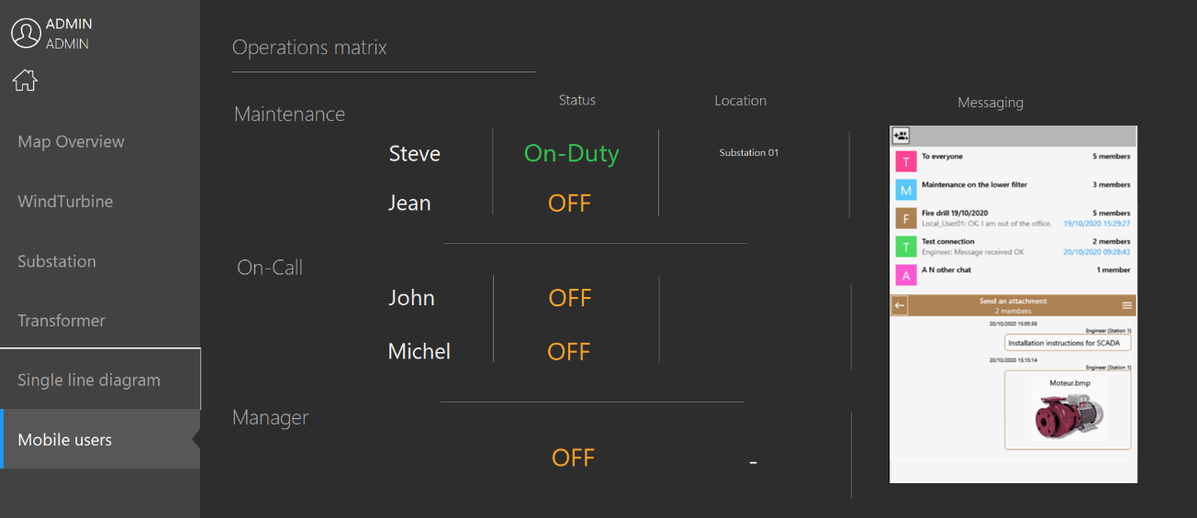

Figure 56 – Synoptique intégrant un contrôle de messagerie instantanée

Traitements des données

Archivage-Historisation de Données
PcVue utilise un moteur d’archivage de données pour enregistrer des valeurs (événements, tendances) en utilisant divers mécanismes et formats :
- Données sauvegardées dans un format propriétaire dans un fichier texte
- Données sauvegardées dans une base de données SQL Server en utilisant un composant natif (Historical Data Server)
- Données sauvegardées dans une base de données en utilisant un connecteur ODBC
- Données sauvegardées dans un format spécifique permettant de rejouer ces données sauvegardées dans des synoptiques (fonction VCR)
De plus, PcVue propose nativement des mécanismes pour la gestion de la redondance d’archives.

Archivage SQL Server via PcVue HDS (Historical Data Server)
De nombreux systèmes requièrent une sauvegarde des données dans un SGBDR (Système de Gestion de Base de Données Relationnelle) afin de centraliser les données utilisées par plusieurs produits.
Le HDS enregistre dans une base de données SQL Server standard qui peut être locale au poste PcVue ou déportée sur un autre poste du réseau auquel PcVue est connecté. La connexion à la base de données s’appuie sur la technologie Microsoft ADO. Les bases de données qualifiées incluent Microsoft SQL Server et Microsoft Access. Microsoft SQL Express est livré avec PcVue. La capacité de sauvegarde est limitée uniquement par la base de données sélectionnée et la performance du PC hôte ainsi que l’espace de stockage disponible.
En plus de proposer Microsoft SQL Server pour gérer les données d’historiques dans un format base de données, PcVue offre un outil appelé DBImport qui permet d’importer des données dans les tables HDS depuis des fichiers CSV formatés. La sauvegarde de données tierces dans la base de données relationnelle de PcVue simplifie l’exploitation des données. Le module Reporting Services inclus dans SQL Server vous permet d’organiser les données et de les publier dans différents formats : PDF, XLSX, HTML etc…

Fonctionnalités HDS
- Sauvegarde dans une base de données standard de l’industrie
- Données faciles d’accès par des applications tierces
- Qualifiée avec Microsoft Access et SQL Server
- Capacité limitée uniquement par la base de données sélectionnée
- Inclut un planificateur (DataBase Manager) pour gérer les tâches de maintenance de la base de données
- Plusieurs variables systèmes fournissent l’état de chaque base de données

Consignation d’Evénements
PcVue dispose d’un module d’enregistrement de données concernant les événements tels que les alarmes, les actions opérateurs ou les changements de valeurs.
Dans le moteur d’archivage de PcVue une ou plusieurs listes de consignations d’événements à enregistrer peuvent être définies. L’enregistrement d’un événement peut être fait avec une horodate d’une résolution de 1 ms.
Ces événements peuvent être affichés en utilisant une fenêtre de consignations (voir chapitre 6.5.8).

Fonction de relecture
Pour des raisons de sécurité, les opérateurs doivent pouvoir rejouer une séquence visualisée sur un synoptique. La fonction de relecture permet d'enregistrer les changements de valeur (événements) des variables sur un poste et de les rejouer sur un synoptique sur un autre poste.
Les principales caractéristiques de la fonction de relecture sont:
- Relecture de séquence sur un synoptique à une fréquence variable, à partir de données archivées
- Enregistrement des données pendant plusieurs semaines
- Rejouer une séquence d’événements pour analyse à posteriori
La fonction de relecture n’est pas compatible avec les clients web ou mobiles.

Export de Données et Rapports
PcVue offre tous les outils nécessaires pour l’extraction de données, les calculs statistiques et la création de rapports pour permettre aux exploitants d’analyser et de piloter parfaitement leurs applications.
PcVue sauvegarde les données temps réel dans une base de données SQL Server grâce au module HDS. Ces données sont ensuite disponibles pour un affichage dans des fenêtres de consignations, d’alarmes, ou également de courbes de tendance pour les analyses à court terme.

Pour les analyses à moyen et long terme, les comparatifs, les statistiques ou les contrôles de conformité, les rapports Excel détaillés sont souvent requis. L’export de données natif de PcVue, DataExport, est capable de générer des données statistiques depuis des archives et de créer automatiquement des rapports Excel et au format .csv

Pour des fonctions de rapports avancées incluant la récupération de données, la création de rapports graphiques, ou encore des fonctionnalités de publication web, avec une interface conviviale et sans script, PcVue offre une intégration native du logiciel de reporting Dream Report.


Par ailleurs pour une flexibilité maximum et un haut niveau de personnalisation, la plateforme de création de rapports SQL Server Reporting Services (SSRS) peut être utilisée avec PcVue.

Data Export
Data Export, fonctionnalité native et intégrée à PcVue, s’adresse aux utilisateurs qui souhaitent visualiser et analyser les données de PcVue en utilisant les fonctionnalités familières disponibles dans la Suite Microsoft Office®, avec Microsoft® Excel ®.
PcVue fournit aux utilisateurs des données et des événements en temps réel. L’analyse de ces données doit être fiable, sécurisée et capable de calculer des indicateurs clés de performance. Grâce à l’outil Data Export et sans aucune programmation, les utilisateurs sont en mesure de configurer et de déployer une solution d'analyse basée sur des bilans. Les fonctionnalités de l'outil Data Export combinées aux technologies Microsoft fournissent ainsi aux utilisateurs de PcVue de nouveaux moyens puissants pour construire des bilans de données sophistiqués.

Principes
Data Export extrait les données historisées selon les critères définis par l’utilisateur (dates, types d’événements, propriétés des variables ...).
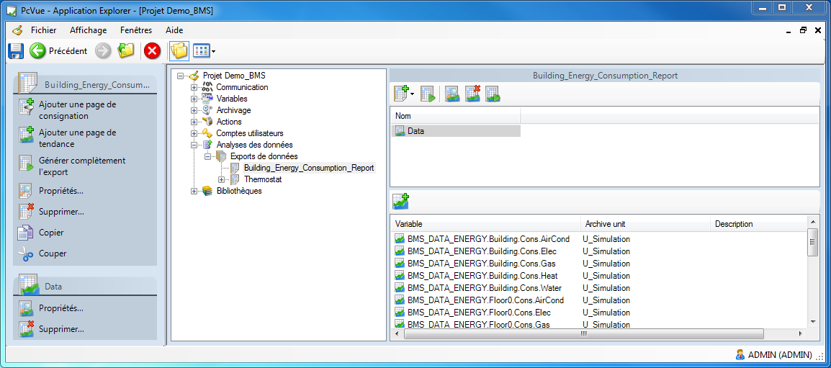
Figure 57 - Configuration du Data Export

Le paramétrage de Data Export, des bilans et des données est directement réalisé depuis PcVue. Son ergonomie permet une visualisation globale des différents éléments qui constituent les bilans.
Data Export peut automatiser les tâches d’extraction et d’export vers Excel® des historiques d’un ensemble de variables.

Page de Statistiques
Data Export permet d’effectuer des calculs statistiques sur les données extraites.

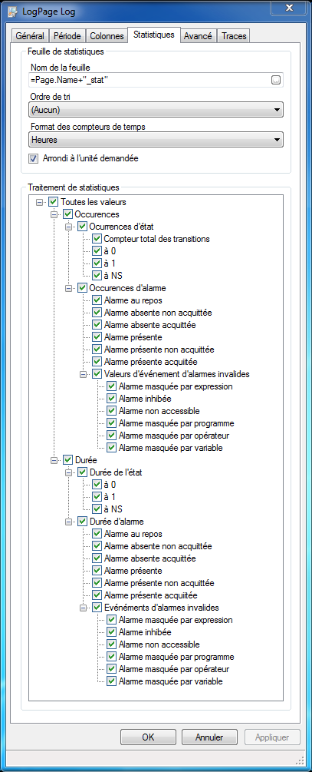
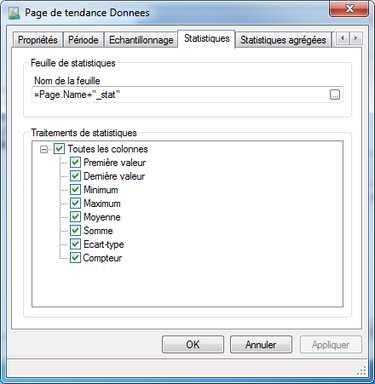

Figure 58 - Configuration des statistiques Data Export

Data Export calcule ainsi différents indicateurs à partir des données archivées dans les historiques propriétaires et/ou base de données de PcVue incluant :

- Nombre d’occurrences d’état
- Nombre d’occurrences d’alarme
- Durée d’état
- Durée d’alarme
- Somme
- Moyenne
- Minimum
- Maximum
- Ecart type
- …

Mise en Forme des Bilans
Data Export permet différents modes d’extraction des données vers les bilans.

- Extraction des données brutes

Dans ce mode de fonctionnement, Data Export remplit la feuille de calcul avec les valeurs et horodates enregistrées dans les unités d’archivage. Data Export produit ainsi un bilan dont le nombre d’échantillons dépend du nombre de changements de valeurs enregistrées par PcVue.

- Extraction des données avec échantillonnage

Dans ce mode de fonctionnement, Data Export remplit la feuille de calcul avec des valeurs selon un taux d’échantillonnage configurable de la seconde à plusieurs mois. Le bilan contiendra ainsi toujours le même nombre de valeurs pour une période donnée.

- Extraction des données avec échantillonnage et synchronisation

Dans ce mode de fonctionnement, en plus de l’échantillonnage, Data Export détermine l’instant de prise d’échantillon. La synchronisation permet de sélectionner les valeurs des différentes données à une horodate commune spécifique.

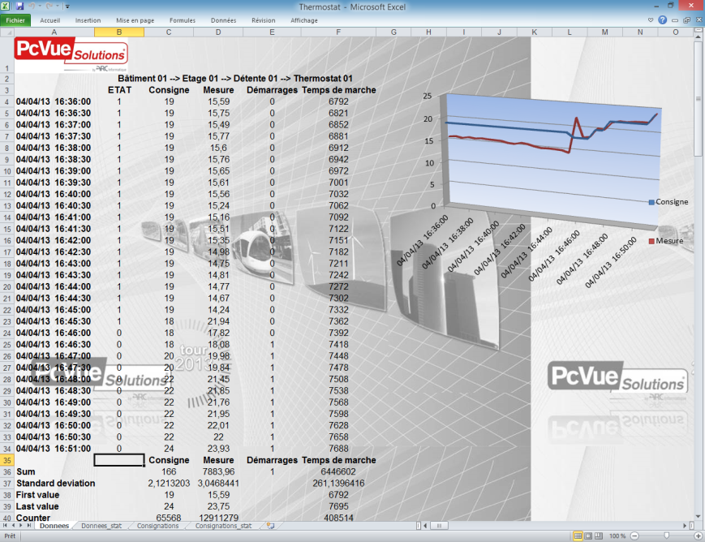

Figure 59 - Exemple de fichier EXCEL généré par Data Export

Les bilans générés par Data Export sont directement exploitables sous Excel® sans nécessité d’installer Excel sur le poste PcVue qui génère le fichier .xlsx
Pour une mise en forme personnalisée des bilans, des modèles de classeurs peuvent être définis. Ces modèles seront alimentés par Data Export lors de la génération des bilans. Cette approche permet ainsi de disposer de toute la puissance d’Excel® pour présenter les données au travers de différents onglets, graphiques et tableaux.
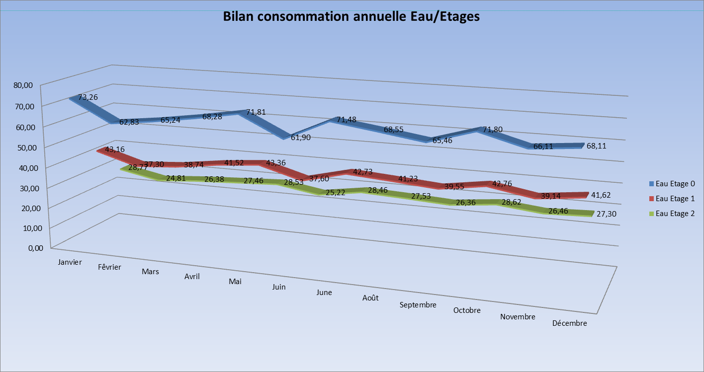

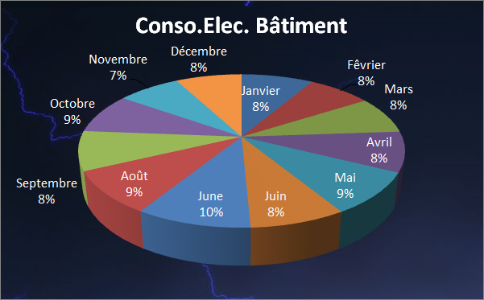
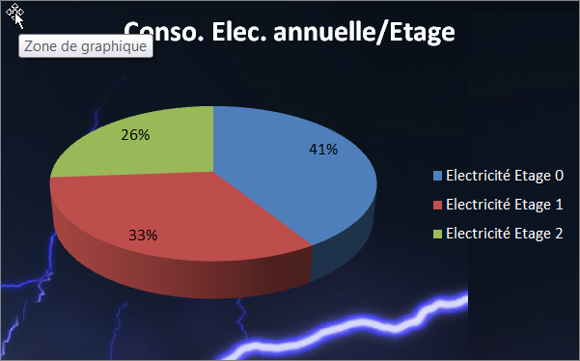

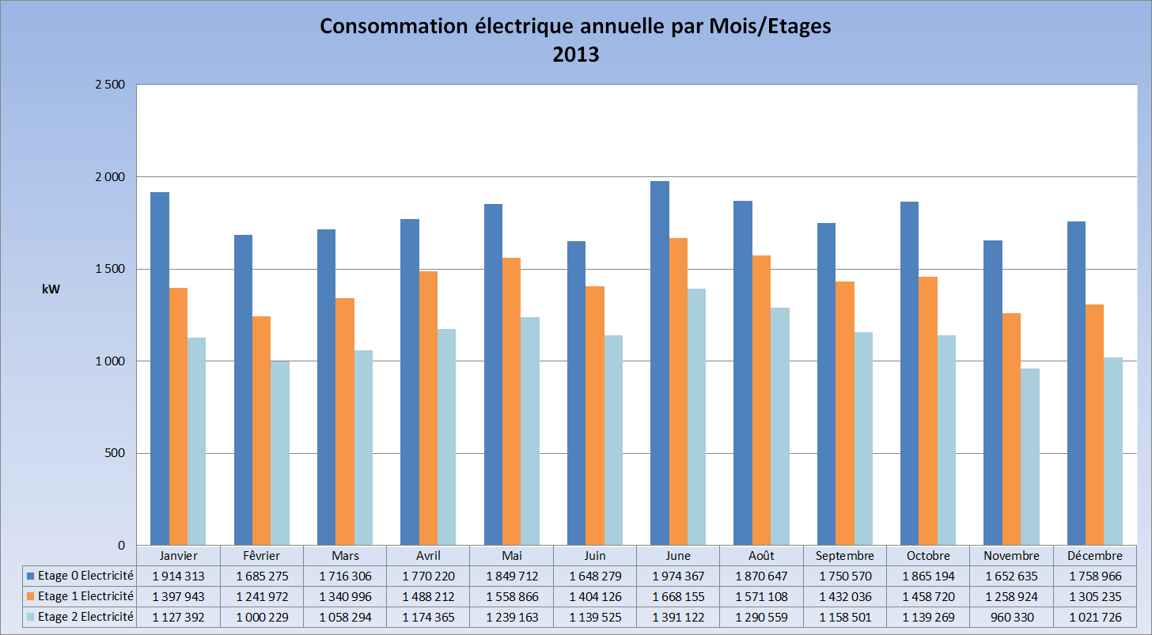

Figure 60 - Exemples de représentations graphiques possibles sous Excel

Génération des bilans
Data Export permet la génération, en mode Run-Time, de bilans de manière automatique et manuelle.

- La génération automatique

Ce mode de génération permet d’obtenir des bilans lors de l’apparition d’un événement dans la supervision (évolution d’un état, d’une alarme, d’une tendance, planning, …). Les bilans ainsi générés peuvent utiliser au choix :
- Les paramètres par défaut des bilans
- Des horodates spécifiques de début et de fin
- Un temps de référence et une période spécifique

- La génération manuelle

Elle permet de créer manuellement un export de bilan complet, une page de consignation ou de tendance uniquement.

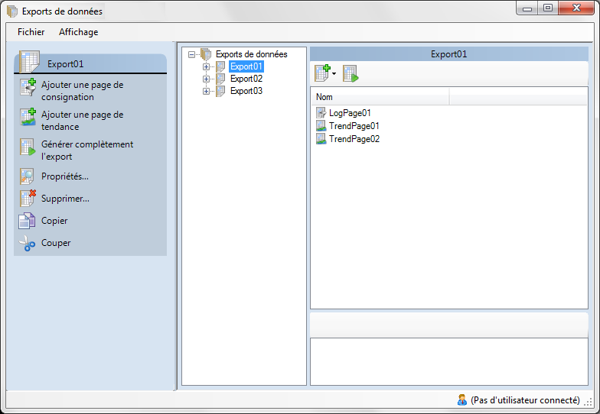
Figure 61 - Fenêtre d'export de données accessible en mode Run-Time

Diffusion des Bilans

L’utilisation conjointe de Data Export et de l’envoi d’email, fonctionnalité native dans PcVue, permet de diffuser automatiquement les bilans générés à une liste de destinataires.

Dream Report®
Pour les besoins de reporting avancés, PcVue offre une connexion intégrée au logiciel de reporting Dream Report®.
Dream Report® permet d’acquérir les données provenant de sources diverses, de configurer des rapports au travers d’une interface de paramétrage intuitive et sans programmation et de générer manuellement ou automatiquement des rapports dans différents formats et sur différents supports, incluant un portail web dynamique.

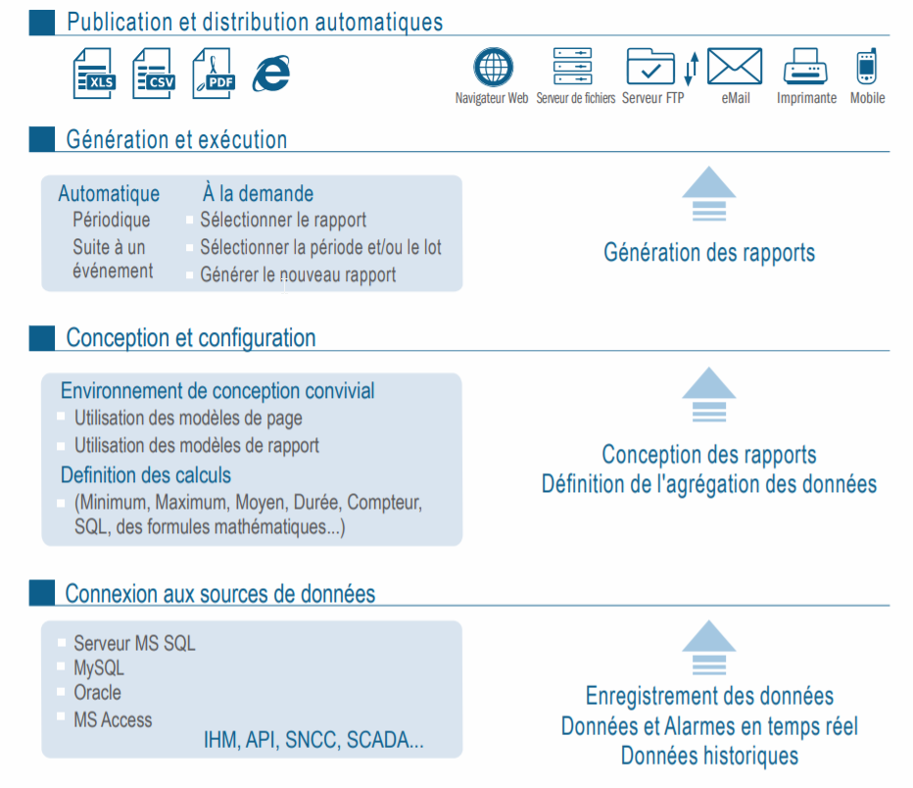

Plateforme de conception des rapports
- Environnement intuitif basé sur des animations pré définies – sans programmation
- Fonctions de calculs intégrées
- Objets de statistiques intégrés
- Modèles de rapports pour divers métiers (Bâtiments, industrie, eau ,pharmaceutique,…)
- Widgets, tableaux

Moteur d’exécution des rapports
- Exécuté en tant que service ou application
- Connexion local ou distante
- Protection par mot de passe
- Génération de rapports par ligne de commande
- Génération de rapports dynamiques
- Intégrable en Active X et .net

Sécurité
- Gestion des utilisateurs intégrée
- Support de Active Directory
- Gestion de versions
- Conforme aux exigences 21cfr11

Portail web
- Accès aux rapports existants et génération de nouveaux rapports
- Création de zones de saisies : choix de dates, textes, listes de données,…
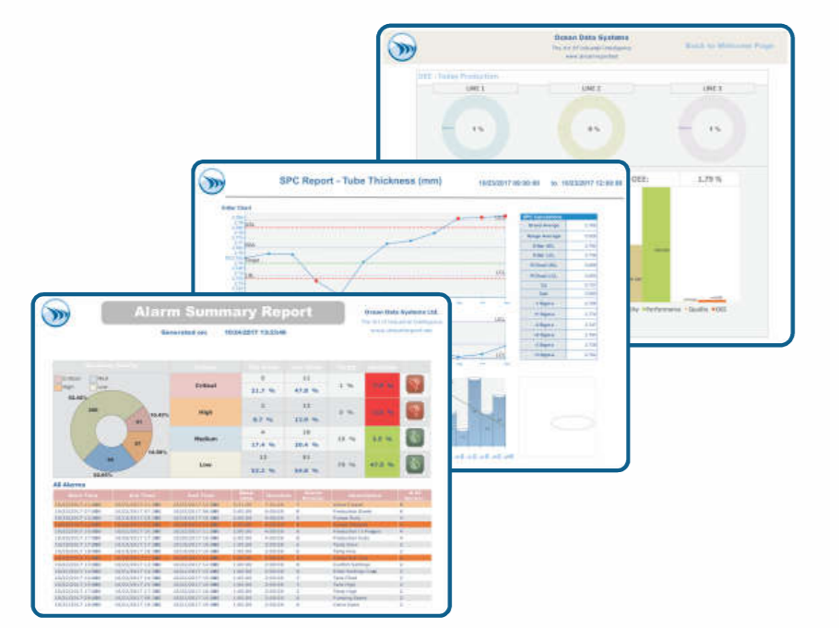

Rapports SSRS

SQL Server Reporting Services (SSRS) est une des applications périphériques à SQL Server fournie par Microsoft. SSRS repose sur la technologie .Net de Microsoft et permet aux utilisateurs d'exploiter interactivement des données présentes au sein de bases de données.
SSRS fournit une gamme complète de services et d'outils prêts à l'emploi pour créer, déployer et gérer des rapports. Ils sont totalement intégrés aux outils et composants SQL Server.

SSRS peut s'exécuter (ou être sollicité) directement au sein d'un navigateur, depuis une application Microsoft Office ou bien encore depuis une application tierce comme PcVue.

Les rapports SSRS s’intègrent de manière transparente au sein d’une application PcVue, avec la possibilité de les afficher dans des synoptiques et de filtrer les données affichées (voir exemples ci-après).

SSRS offre, entre autres, les fonctionnalités suivantes :

- La gestion de catalogue pour l'accès aux données archivées dans SQL Server
- Un générateur d'états qui permet :
- l'identification de la ou des sources de données (y compris des bases non Microsoft comme Oracle)
- l'interrogation des données par le biais de requêtes SQL, langages de programmation C#, …
- le format des fichiers en sortie ainsi que le média de publication (emails, …)
- La gestion de la sécurité
- La création et la publication de rapports

Type de rapports :

- Interactif
- Tabulaire
- Graphique
- Libre à partir de sources de données XML, relationnelles et multidimensionnelles

Exemples de Bilans Energétiques dans PcVue
Une des applications courantes de l’utilisation des rapports SSRS dans PcVue est l’affichage de bilans de consommations énergétiques d’un bâtiment.
Les exemples ci-après montrent différentes vues de rapports générés par SSRS et intégrés dans une vue PcVue. Les données sont issues d’une base de données dans laquelle sont consignées les valeurs de consommations d’un bâtiment. L’intégration dans PcVue permet de facilement appliquer des filtres d’affichages des données des rapports SSRS en fonction de zones par exemple.
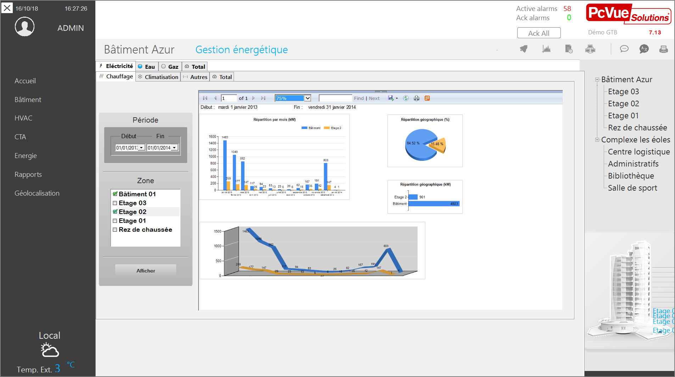
Figure 62 - Vue montrant la répartition temporelle et géographique des consommations électriques de chauffage pour différents étages
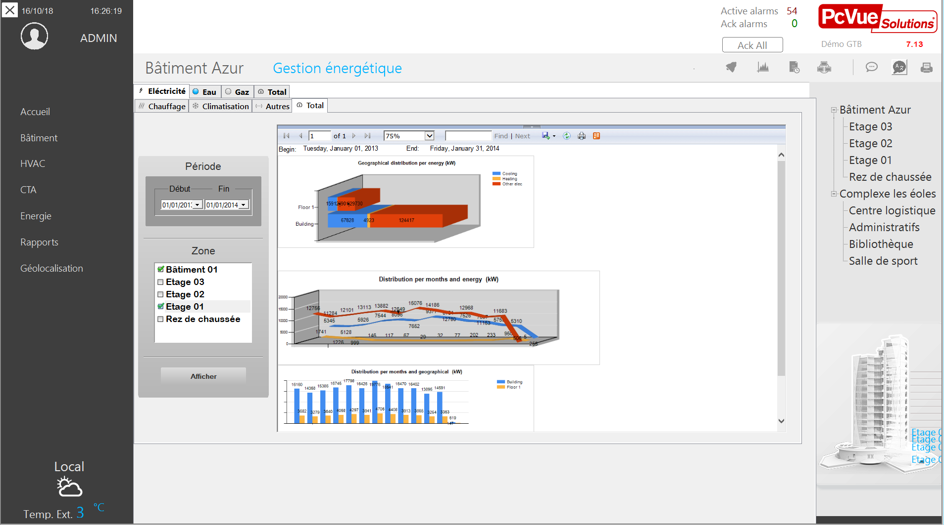

Figure 63 - Exemple de vue de bilan de consommation électrique total du bâtiment comparée avec celle de l'étage 1

Exemple de Diagramme de Temps et de Répartition des Etats de Machines de Production

L’utilisation de rapports SSRS est particulièrement adaptée pour visualiser les états de machines de production.
A partir des valeurs temps réel remontées par les machines et archivées dans une base SQL Server par PcVue, il est possible de visualiser dans PcVue des rapports d’états générés par SSRS comme ceux montrés ci-dessous.
Etats de fonctionnement de la machine :
- En arrêt
- En fonctionnement
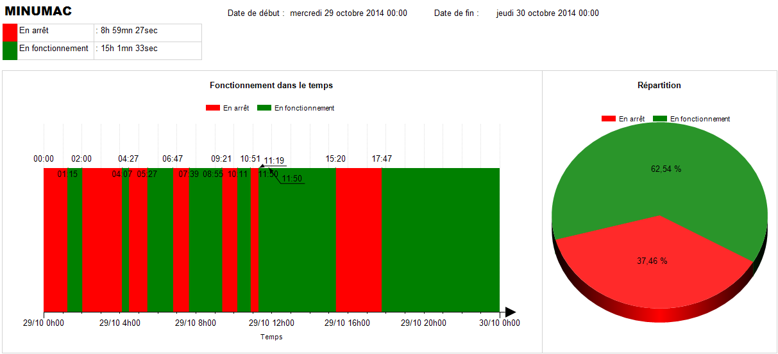

Figure 64 - Rapport d'état de fonctionnement d'une machine

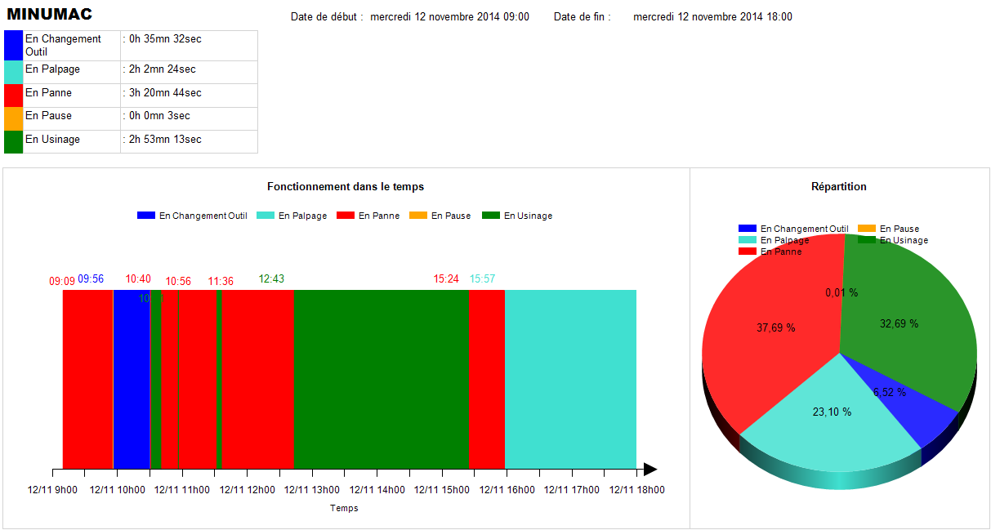
Etats d’activité de la machine
- En usinage
- Changement Outil
- En palpage
- En pause
- En panne

Figure 65 - Rapport d'état d'activité d'une machine

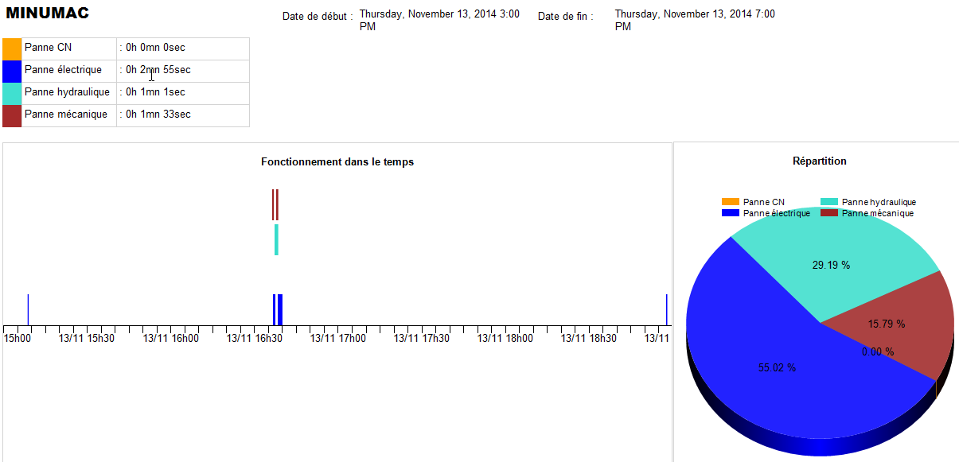
Etat des pannes de la machine :
- Panne mécanique
- Panne hydraulique
- Panne électrique
- Panne CN

Figure 66 - Rapport d'état de panne d'une machine

Gestion d’Astreinte
PcVue dispose de fonctionnalités natives aidant à la gestion d’astreinte et peut également s’interfacer avec des outils tiers pour offrir une solution complète de gestion d’astreinte.

SMS et Emails
Afin d’améliorer la notification d’événements et la diffusion des alarmes, PcVue intègre nativement une gestion de SMS et d’emails très simple à mettre en œuvre.
Les principales caractéristiques de la gestion de SMS et d’emails sont :
- Configuration intégrée des périphériques
- Définition de niveaux de priorités
- Possibilité d’élaborer des modèles de messages contenant des paramètres fixes ou modifiables ainsi que des caractères de substitution liés à l’application (valeur d’une ou plusieurs variables au moment de l’envoi du message)
- Envoi automatique de messages sur apparition d’alarme, d'événement ou toute autre action paramétrée

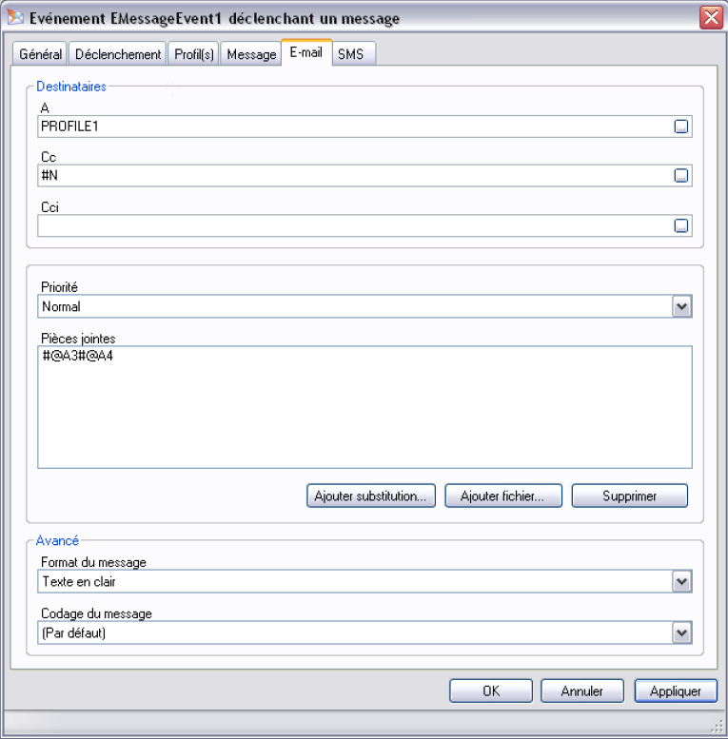

Figure 67 - Profil de messages

Gestion d’Astreinte Avancée
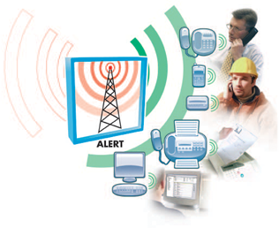
Le logiciel Alert™ permet de prévenir les opérateurs d’astreinte, non présents devant leur poste de supervision, de l’arrivée d’une alarme. Il s’interface simplement à PcVue, grâce à un connecteur dédié (Médiateur) qui en simplifie la configuration et assure la remontée automatique des acquittements d’alarmes.
Alert™ transmet ces informations aux opérateurs via de nombreux médias :
• Téléphone (fixe ou mobile) : les opérateurs sont appelés par téléphone, écoutent les alarmes et les acquittent grâce au serveur vocal intégré.
• SMS pour alerter, via téléphone mobile ou pager, les opérateurs travaillant hors site.
• Systèmes de « pager » dédiés pour alerter rapidement les opérateurs de maintenance travaillant sur site.
• Fax, imprimante distante et email pour recevoir des rapports écrits sur les alarmes détectées et sur leurs contextes.
• Navigateur Internet ou téléphone mobile WAP.
Pour des besoins de traçabilité, les appels d’astreinte et leurs acquittements éventuels effectués par les opérateurs peuvent également être enregistrés par Alert™.

Séquenceur-Programmation Horaire
Le séquenceur inclus dans PcVue vous permet d'envoyer automatiquement des commandes et des recettes, et d'exécuter des programmes dans les délais prévus. Une ou plusieurs tâches entièrement configurables peuvent être affectées à une certaine période sur un certain jour. Des périodes d'exception pour des jours spéciaux et autres événements de calendrier peuvent être prises en compte. Des tâches périodiques peuvent également être paramétrées. Selon les droits d'utilisateurs les paramètres d'une tâche peuvent être modifiés en cours d’exploitation.

WebScheduler
Le WebScheduler est un outil livré en standard avec PcVue qui permet de visualiser et de contrôler toutes les tâches et les événements programmés et stockés dans le système depuis n’importe quel dispositif exécutant un navigateur Web.
Il donne la possibilité de planifier des cycles de production, des recettes et des routines de programme via Internet / Intranet et il vous permet d'intégrer totalement de nouveaux scénarios de planifications dynamiques.
Il intègre également l’interface graphique pour la gestion des calendriers BACnet®.
Le WebScheduler peut également être inclus dans tous les synoptiques PcVue en utilisant un ActiveX®.
Grâce à son interface conviviale, le WebScheduler est conçu non seulement pour les équipes de maintenance mais également pour tout exploitant d’une application de supervision.
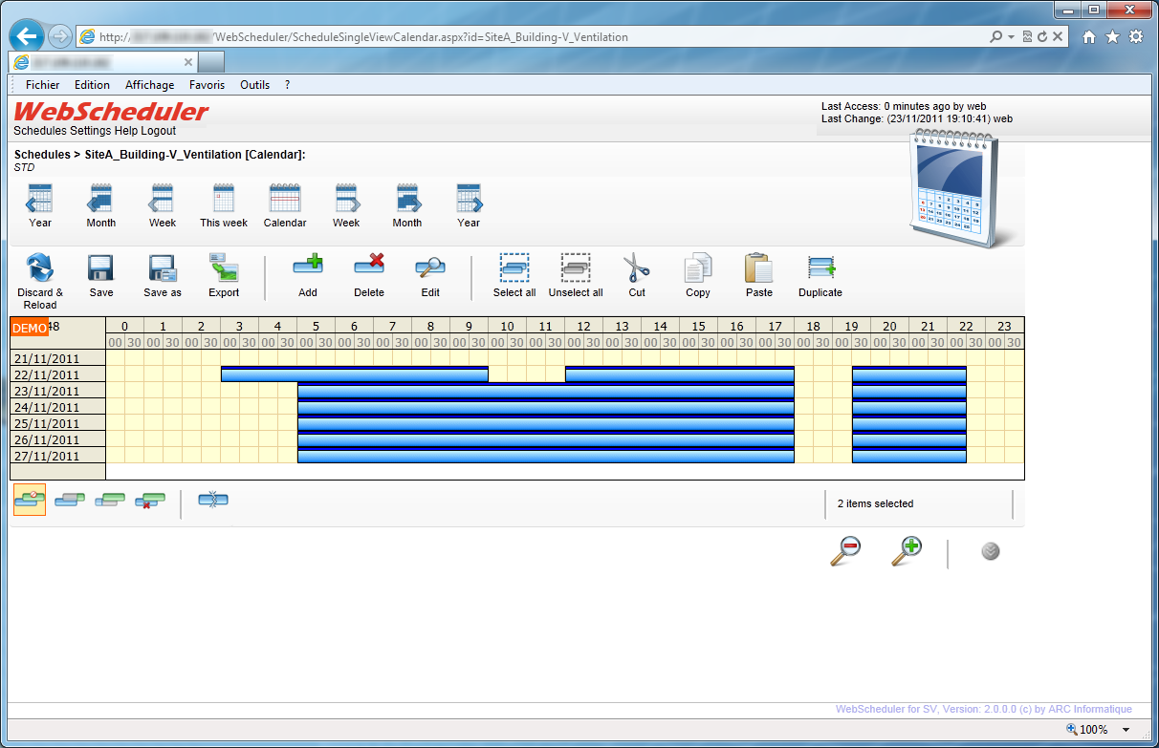

Figure 68 - Exemple de vue de WebScheduler

Recettes
PcVue dispose d’une fonctionnalité permettant la gestion de recettes.
Une recette est une liste de variables, chacune possédant une valeur. Lorsqu'une recette est envoyée, les valeurs sont affectées dans les variables correspondantes de l'arbre des variables.

L'utilisation la plus commune des recettes se trouve dans les procédés Batch où un site de production est utilisé pour produire des lots de différents produits. Les instructions de fabrication d'un produit sont envoyées vers les équipements industriels sous forme de suite de valeurs provenant du superviseur. Les recettes peuvent aussi être utilisées en association avec le séquenceur pour l'envoi de commandes basées sur un échéancier temporel pour les contrôles de bâtiment en GTB/GTC.

Les recettes sont créées depuis un menu spécifique du superviseur. Quand une recette est créée, il lui est associé un numéro de référence unique ainsi qu'un libellé afin de l'identifier lors de son envoi ou de la visualisation de son contenu. Les recettes peuvent appartenir en option à un groupe défini comme étant une famille, qui peut être alors utilisé comme critère de sélection pour l'envoi ou la modification.
Les recettes peuvent aussi être créées en exploitation si l'utilisateur a les droits d'accès correspondants.
De plus les recettes peuvent aussi être créées à partir de fichiers téléchargés par un autre système ou tout autre traitement particulier. L'accès aux recettes est contrôlé par des droits d'accès spécifiques. Un utilisateur peut avoir les droits de modifier, envoyer ou créer des recettes.

Expressions
PcVue dispose d’un moteur d’expressions permettant de calculer une valeur en utilisant un ou plusieurs opérateurs (logiques ou mathématiques, fonctions) et des variables.
Les expressions sont calculées automatiquement lors du changement de valeur d’un élément de l’expression.
Les expressions peuvent être réalisées de différentes manières :

- Saisie d’une expression directement dans une animation
- Définition de modèle d’expression
- Définition de variables dont la valeur est le résultat d’une expression

Exemples d’expressions :
Moteur1.Stop & Moteur1.Marche | Motor1.Fault
(Vanne.Flow1 + Vanne.Flow2)/100
Réservoir1.Température & 65520 (Masque les 4 premiers états de la valeur)
EXP(LOG(Vanne.Pression)/2) (Calcule la racine carrée)

Actions événementiellles

PcVue dispose d’une fonctionnalité d’action d'événementielle qui peut exécuter les éléments suivants :
- envoyer un message via un e-mail
- envoyer un message via un service de messages courts (text/texto/SMS/TMS - ici appelé SMS)
- Exécuter un script (programme SCADA Basic)

Les actions événementielles incluent les propriétés suivantes :

- Les actions événementielles sont liées à une variable et sont déclenchées lorsque la valeur de la variable change. La condition de déclenchement est définie par une expression configurable, par exemple, lorsqu'un registre dépasse une valeur prédéfinie.

- 32000 événements maximum peuvent être liés à chaque variable

- Les actions événementielles peuvent également être configurées à l'aide d'un script. Celles-ci sont appelées actions temporaires car elles peuvent être créées et
supprimées sous le contrôle du programme.

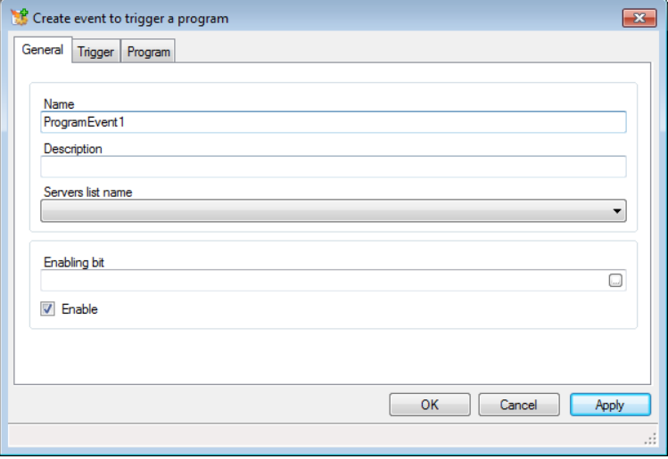
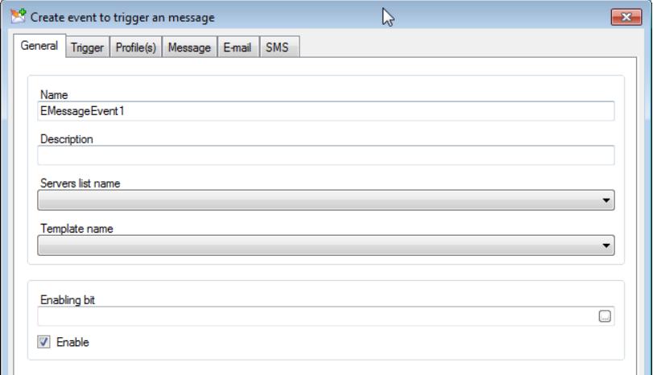

Figure 69 – paramétrage d’une action évènementielle

Actions cycliques
PcVue dispose d’un mécanisme d’actions cycliques. Une action cyclique exécute un programme SCADA Basic et est déclenchée à des périodes configurables. Jusqu’à 512 actions cycliques peuvent être configurées, avec chacune une période minimale de 1 seconde. Les actions cycliques sont différentes des actions séquencées où une action est déclenchée à un moment spécifique.

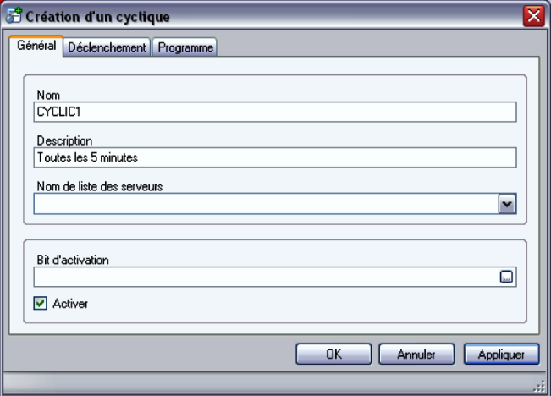

Figure 70 – Création d’une action cyclique

Editeur de Scripts
PcVue offre de nombreux outils pour créer une application de supervision sans aucune connaissance en programmation. Cependant, pour une flexibilité maximale PcVue intègre deux langages de programmation, le SCADA Basic et le Microsoft™ VBA.

SCADA Basic
Les fonctionnalités SCADA Basic permettent de piloter tous les modules de PcVue (IHM, protocoles de communication, alarmes, données historiques, droits utilisateurs ...). Ce langage vous permet d'interagir par programme avec la plupart des traitements PcVue grâce à un langage de script de haut niveau. La syntaxe est très similaire au Visual Basic, au C, et à de nombreux autres langages permettant à tout utilisateur quel que soit son expérience de programmation d’utiliser facilement le SCADA Basic.
Un éditeur performant est disponible avec coloration syntaxique, auto-complétion et insertion d'extrait de code. Pour faciliter votre développement une aide contextuelle pour les instructions du langage est disponible. L’éditeur propose également d’automatiser l’insertion de code fréquemment utilisé.

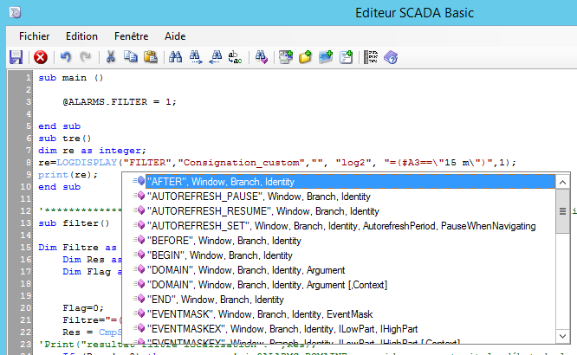

Figure 71 - Editeur de script SCADA BASIC

Script Microsoft™ VBA
Le script Microsoft™ VBA peut interagir avec les courbes de tendances, les alarmes, les synoptiques, etc… de PcVue. Microsoft™ Visual Basic en tant que partie intégrante de PcVue fournit un accès aux propriétés, méthodes et événements de tout élément de dessin natif, à l'environnement du projet, aux variables et à tous les composants ActiveX® utilisés dans le projet. En utilisant le VBA vous pouvez adapter PcVue aux besoins particuliers de l'utilisateur et facilement intégrer des logiciels tiers tels que tableurs, bases de données et outils de rapport.
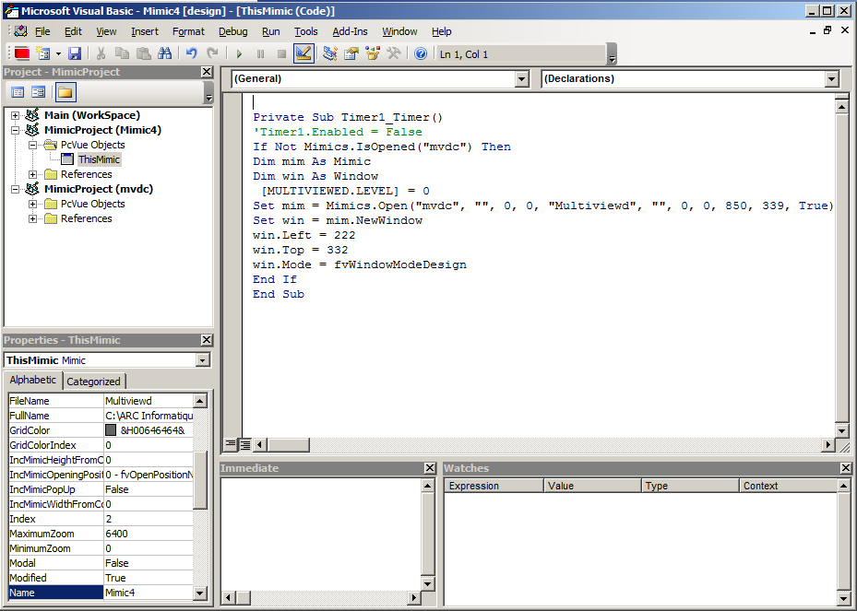

Figure 72 - Editeur de script VBA

Architectures & Déploiement

Plateformes Supportées

Configurations requises
Pour évaluer les ressources nécessaires en fonction des architectures veuillez consulter le document « PcVueSolutions Resources EN.pdf ».

Systèmes d’exploitation
ARC Informatique est certifié partenaire Microsoft.
La version actuelle de PcVue fonctionne sur les systèmes d’exploitation suivants :

- Postes clients : Windows 7 (SP1),8.1 & 10 v1607 ou suivante
- Postes serveurs : Windows Server 2008 R2 (SP1), 2012,2012 R2, 2016, 2019
- PcVue est développé avec Visual Studio .NET Integrated Development Environment

La base de données d‘historiques PcVue utilise les dernières versions de
Microsoft® SQL Server™ :
2008, & 2008 R2
2012,
2014 & 2014 SP1
2016
2017
Pour toutes les versions opérationnelles de Windows 7, Windows 8.1, Windows 10 et Windows Server 2008, seule l'architecture à processeur x64 est prise en charge.
Pour toutes les plates-formes, il est recommandé d'appliquer les mises à jour critiques disponibles sur le site Web Windows Update pour garantir la compatibilité et la sécurité optimales. L'installation du dernier Service Pack Windows peut être requise sur certains systèmes d'exploitation.
Pour tout autre système d'exploitation Microsoft®, veuillez contacter votre support technique.

La matrice ci-dessous présente le détail de compatibilité des OS avec PcVue

Système d‘exploitation | Supporté et opérationnel | Opérationnel mais avec certaines limitations | Non supporté
Windows 7 with SP1 - Professional, Enterprise and Ultimate Editions | x
Windows 8.1 - Professional and Enterprise Editions | x
Windows 10 v1607 or later - Professional and Enterprise Editions | x
Windows Server 2008 R2 with SP1 - Web, Standard, Enterprise and Datacenter Editions | x
Windows Server 2012 - Foundation, Essentials, Standard and Datacenter Editions | x
Windows Server 2012 R2 - Foundation, Essentials, Standard and Datacenter Editions | x
Windows Server 2016 - Foundation, Essentials, Standard and Datacenter Editions | x
Windows Server 2019 - Foundation, Essentials, Standard and Datacenter Editions | x
Windows Server for Embedded Systems and all other Embedded systems |  | x
Any operating systems hosted in a system virtual machine such as Microsoft® Windows Virtual PC, Windows XP Mode, Hyper-V, VMWare®... |  | x
Windows 10 IoT Enterprise LTSB 2016 or later |  | x
All other versions of Windows 7, Windows 8.1 and Windows 10 - In particular Windows 10 version 1507 (RTM) and 1511 (Nov 2015 update) |  |  | x
Windows RT |  |  | x
Windows 10 IoT Core, Windows Embedded Compact 7 and 2013 |  |  | x
Windows Server installation in Nano Server or Server Core mode |  |  | x

Figure 73 - Matrice des systèmes d’exploitation supportés

Environnements virtuels
PcVue est compatible avec les environnements virtualisés tels que vmware® or Hyper-V™, de plus en plus utilisés par les services informatiques, l'ingénierie et les équipes opérationnelles pour réduire les coûts de maintenance.

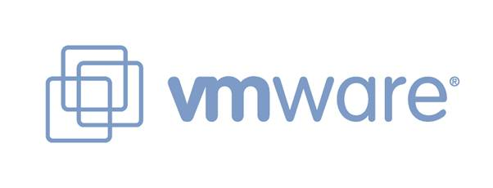
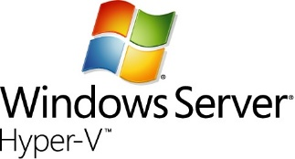

Architectures Multipostes
Les concepts d’architectures Client/Serveur et de messagerie inter postes sont natifs dans PcVue et sont disponibles dans les environnements standards Windows.
Il est possible de concevoir différents types d’architectures selon les besoins : mono poste, multipostes clients/serveurs, architectures distribuées à plusieurs niveaux.
La gestion de la redondance est également gérée nativement par PcVue.
L’ensemble de la configuration s’effectue à l’aide d’assistants.

Principe d'échange des informations en mode client/serveur

La liaison entre les postes clients/serveurs se fait au travers d'une messagerie qui utilise directement les services TCP/IP du noyau WINDOWS.
Le logiciel n’utilise pas de liaisons NET DDE ou NET DDE BLOC ou NET ADVANCED DDE ou OPC. Ces modes de communication normalisés ne sont pas utilisés car ils ne permettent pas une liaison directe entre les applicatifs (obligation de passer par un serveur logiciel) et aussi parce qu'ils ne permettent pas une gestion native de la redondance à chaud.
La liaison inter poste de la supervision est optimisée de manière à ce que seules les informations qui ont changé soient envoyées, en appliquant un algorithme d'envoi par paquets (un seul message pour plusieurs transitions) en multi flux (le serveur peut envoyer un message à plusieurs clients dans le même tour de cycle). Ces transitions sont transmises avec la datation du poste serveur actif, ce qui garantit qu'une même transition a la même horodate sur tous les postes du réseau.

Pour de plus amples informations veuillez consulter le document « PcVueSolutions_WP_Architectures&deployment_fr.pdf »

Gestion Centralisée de Projet
Pour rendre la maintenance et le déploiement d'un projet plus facile et plus rapide, PcVue est livré avec un outil intégré de gestion centralisée de projet.

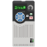
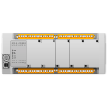
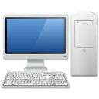


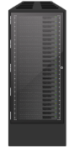


Réseau informatique
Equipements
Réseau industriel
Clients PcVue
Association de serveurs PcVue redondants actif unique
Poste de développement PcVue

Figure 74 - Architecture avec gestion centralisée de version
Différentes versions d'un projet et / ou de bibliothèques, sont centralisées dans un répertoire partagé sur le réseau. Le projet et / ou les bibliothèques centralisées peuvent être modifiés à partir de n’importe quel poste sur le réseau.
Habituellement un poste dédié au développement de l’application de Supervision PcVue est utilisé pour héberger le répertoire central des versions de projet et faire les modifications sur ce projet.
N’importe quel poste peut charger et exécuter manuellement tout type de version ou récupérer automatiquement une version de référence d'un projet et / ou les bibliothèques dans le répertoire central.
Les fonctions prises en charge sont :
- Quatre types de version de Projet : développement, opérationnel, pré-référence et référence
- Le contenu d'une version configurable
- Numérotation automatique des versions et suivi de modifications
- Nombre illimité de versions (fonction de l’espace libre de médias)
- Les balises peuvent désormais être associées aux versions de votre projet et de vos bibliothèques. Vous pouvez démarrer votre projet en se basant sur une balise au lieu d'un identifiant de version ou d'un état
Ce dispositif permet de tracer les évolutions du projet et en cas de nécessité de pouvoir revenir vers une version antérieure.
Pour le cas où vous souhaiteriez travailler en « parallèle », la plateforme PcVue permet de par ses composants d’application distincts (synoptiques, communication, BDTR, historiques, scripts, …) de configurer isolément chacun d’eux. Cela nécessite la mise en place de bonnes pratiques et d’un coordinateur pour l’agrégation des composants avant la génération d’une version de référence.

Solutions Mobiles/Nomades
PcVue offre plusieurs solutions pour superviser les installations à distance et à tout instant, en tirant parti des dernières technologies disponibles.

Ces solutions s’intègrent de manière transparente dans les architectures PcVue, chacune pouvant être utilisée indépendamment ou conjointement avec les autres selon les besoins.

EasyMobileTechnology
Les solutions mobiles de PcVue s’appuient sur une technologie propriétaire EasyMobileTechnology permettant la mise en œuvre d’architectures mobiles sans passerelles ni composants tiers, intégrant tous les composants de sécurité (https,certificats,OAuth,…) nécessaires, la technologie HTML5 et des outils de maintenance.

Cette technologie assure que les solutions mobiles répondent aux critères suivants :

- HTML5
- Sans passerelle ni plugins tiers
- Sans installation côté client
- Paramétrage à l’aide d’assistants, simple et sans programme
- Intégration possible dans des applications tierces
- Adaptées à tous utilisateur: client final, intégrateur, IT
- Architectures et communications sécurisées et évolutives
- Interfaces utilisateur fluide
- Diagnostic facilité

Console de déploiement web
La console de déploiement web est un outil qui permet de paramétrer, déployer et maintenir une architecture web ou mobile PcVue.
Elle permet les fonctions suivantes :

- Déploiement des webservices et des applications web dans IIS
- Connection avec PcVue ‘Web back end’
- Gestion de la protection des données
- Gestion des certificats
- Gestions des accès utilisateur et serveur Oauth
- Diagnostic IIS
La console Web est exécutée sur un serveur hébergeant un serveur Web IIS.
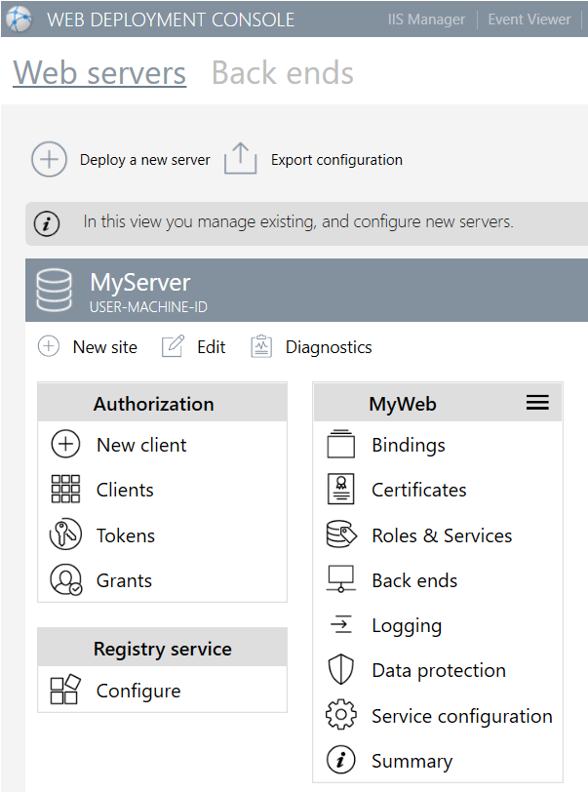

Figure 75 - Interface console de déploiement web

Client Web HTML5
La surveillance et le contrôle d’une application depuis un navigateur Web standard est possible en utilisant le client WebVue.
WebVue est une application Client-Serveur destinée à afficher les synoptiques réalisés avec PcVue au travers d'un navigateur Web.
WebVue est constitué de deux composants :

• Un client léger (appelé Client WebVue) HTML5 qui s'exécute dans un navigateur Web.

• Un serveur (appelé Serveur WebVue) qui est un composant de PcVue.

Le Client WebVue et le Serveur WebVue communiquent en utilisant HTTPS (HyperText Transfer Protocol Secure) au travers d'un Intranet, de l'Internet ou d'une connexion RAS.
WebVue ne requiert pas d’installation côté client. L’accès à WebVue se fait par saisie d’une adresse depuis un navigateur internet. L’utilisateur doit alors s’identifier avec un nom et un mot de passe. Il est également possible de paramétrer une connexion automatique.

Fonctions supportées :

• Technologie HTML5
• Surveillance et contrôle en temps réel et accès aux données historiques, aux tendances
et événements via une interface client Web pour un opérateur possédant les droits d'utilisateur appropriés.
• Les vues affichées sur le client WEB sont identiques à celles des serveurs WEB
• Il n'est pas nécessaire de développer des vues spécifiques pour les clients Web. Les vues du superviseur sont compatibles avec les clients WEB ce qui évite le double développement.
• Fonction de désactivation automatique pour déconnecter automatiquement un utilisateur connecté au client Web après une période d'inactivité déterminée.
• Possibilité d’envoi de commandes à distance et d’acquittement d’alarmes
(selon les droits de l'utilisateur)
• Aucune installation de logiciel nécessaire sur le client
• Échange de données optimisé pour les mises à jour de vues
• Échange de données cryptées pour assurer la sécurité des données
• Accès au serveur de données PcVue via IIS dans XML SOAP
• Client WEB adapté pour le personnel de maintenance de la production, ou pour tous les utilisateurs occasionnels
• Plusieurs utilisateurs peuvent être connectés simultanément à l'application de supervision gérée par le poste serveur Web
• Aucune licence requise sur le poste client WEB
• Un opérateur avec un accès client Web a les mêmes droits à partir de l'interface Client Web que sur l'application PcVue elle-même.
• Il n'y a pas de limite au nombre total d'utilisateurs Web potentiels.
• Possibilité de connecter différentes sessions dans des onglets différents au sein d’un même navigateur
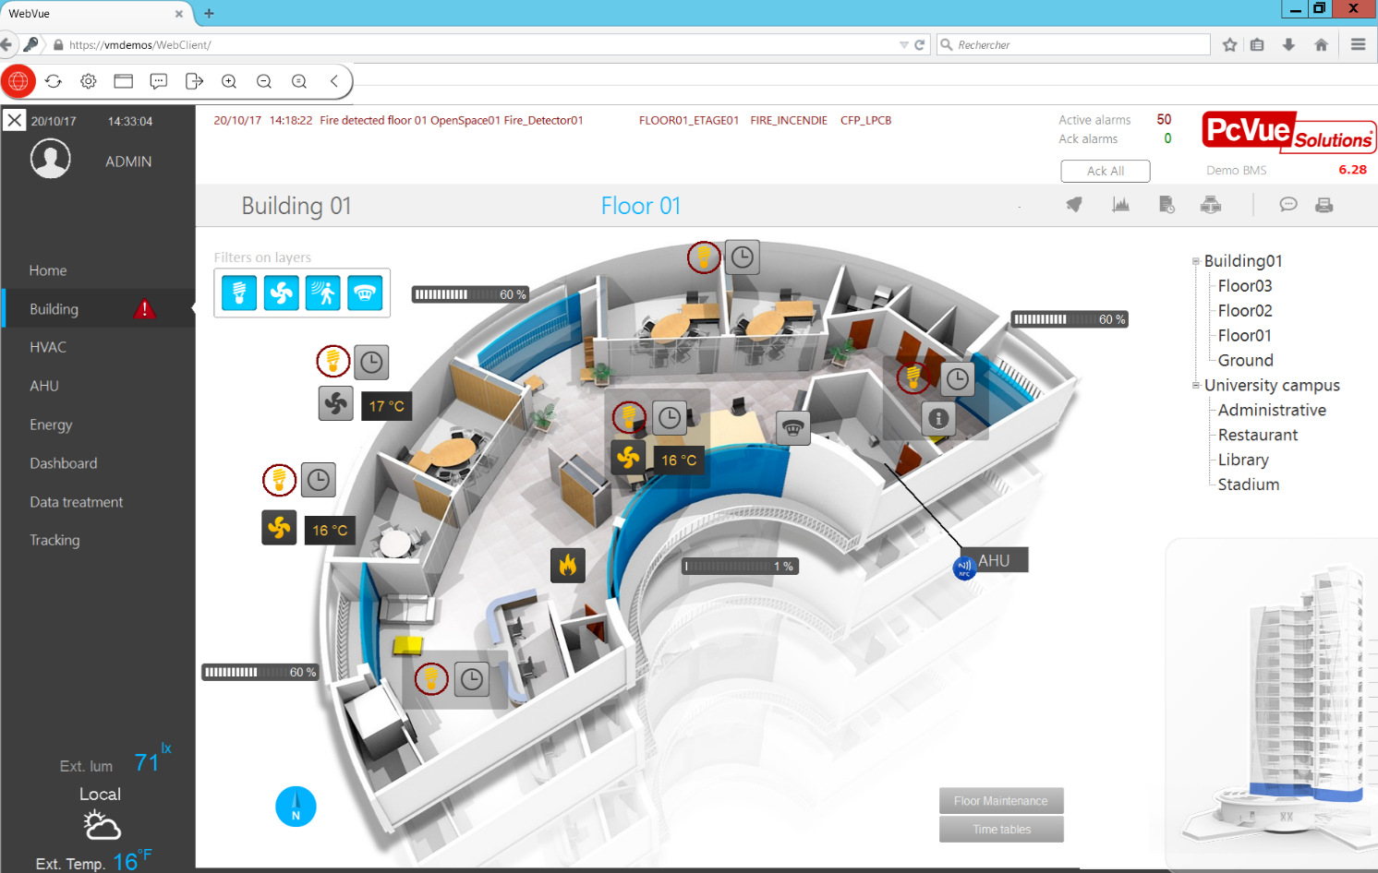
Figure 76 - Exemple de vue WebVue
L’utilisation d’un client WEB est soumise à un certain nombre de limitations :
• Les types d'animations suivants ne sont pas supportés : Affichage de tableau, recettes, région, table horaire
• L'utilisation de chaînes de caractères pour ouvrir des synoptiques n'est pas supporté (#I, #P, #U, #M1 à #M20).
• L'état intermédiaire des contrôles de formulaires Check Box ou Radio button ne sont pas disponibles. Vous ne pouvez pas utiliser des variables avec des contrôles de formulaires pour afficher des synoptiques dans WebVue.
• Les macro-animations (fenêtre de tendance, liste d'alarmes et de consignations) comportent certaines limitations.
• Les fichiers AVI (multimédia) ne sont pas supportés.
• Si plusieurs instances d'un synoptique sont ouvertes dans l'espace de travail du Superviseur, seule la première apparaîtra dans le Client WebVue.
• Les options de saisie d'une chaîne de texte ou des valeurs de mesures ne sont pas toutes disponibles.
• La gestion des fenêtres incrustées (fille) est partielle.
• Utilisation limitée des touches de fonction.
• La fonction zoom n'est pas disponible.
• Le support des polices et des styles est partiel. Les polices sont généralement supportées, si elles sont installées à la fois sur le poste Supervision et dans le navigateur du poste Client WebVue.
• Les polices Arial, Courier, Times New Roman, et System sont supportées.
• Les styles normaux, italique et gras sont supportés ; le style souligné ne l'est pas.
• Les touches d'accélération des animations zone de contrôle ne sont pas supportées.
• Les ActiveX insérés dans les synoptiques ainsi que les scripts VBA ou Enable ne sont pas gérés par WebVue.
• Les objets OLE dans les synoptiques ne sont pas supportés.
• Les scripts VBA et Enable ne sont pas supportés.
• Support partiel pour les instructions et les modes SCADA Basic.
• Les synoptiques 3D ne sont pas supportés.

Accès Distant
PcVue supporte la fonctionnalité « Remote Desktop Services » qui permet d’instancier des clients PcVue à distance grâce au bureau d’accès à distance de Windows, et ce depuis n’importe quel appareil, y compris ceux disposant de navigateurs web compatibles HTML5.
La maintenance et le déploiement du projet sont facilités car le projet est centralisé sur un serveur et l’installation de PcVue n’est pas nécessaire sur les postes distants.
Cette solution nécessite l’utilisation d’un serveur Windows.

Cette solution permet d’accéder à l’application PcVue à distance avec les mêmes fonctionnalités qu’un poste client local.
Cette solution offre un niveau de sécurité élevé car seules les actions claviers et souris transitent sur le réseau limitant les risques de corruption des données.

Application mobile de notifications
Il est possible d’accéder aux données d’un projet PcVue à partir d'une tablette ou d'un smartphone en utilisant l’application mobile TouchVue pour PcVue.
TouchVue est une application affichant des informations et permettant des actions sur des variables fournies par le serveur mobile de PcVue. Les variables affichées sont celles dont le niveau de navigation correspond à la configuration du profil de l’utilisateur TouchVue.
TouchVue fonctionne sur le système d’exploitation Android (version 5.0 ou supérieure), Windows Mobile et IOS, elle fonctionne également dans un navigateur internet sur tout type de SmartPhone.

Cette application offre les services de notifications et de contrôle suivants :
- Notifications d’alarmes en temps réel
- Accès aux données de plusieurs sites
- Accès à la liste d’alarmes temps réel
- Acquittement d’alarmes
- Accès à la liste d’événements archivés
- Visualisation d’un synoptique associé à une alarme
- Visualisation de courbes de tendances de données temps réel et archivées
- Courbes multi traces
- Visualisation de valeurs temps réel
- Envoi de commandes et de consignes
La mise en œuvre de cette solution se fait simplement et sans développement spécifique. Un simple paramétrage réalisé au travers de cases à cocher dans le projet PcVue permet de définir quel type de données sera disponible sur l’application mobile. De plus, l’accès aux données et le niveau de visibilité et de contrôle de celles-ci dépendent du profil de l’utilisateur et des droits qui lui sont associés dans le projet PcVue.

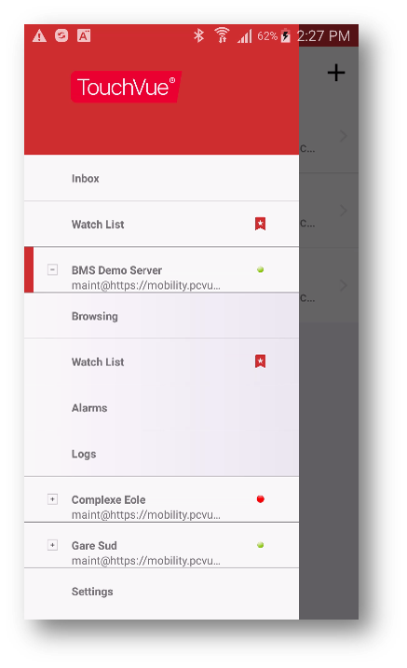
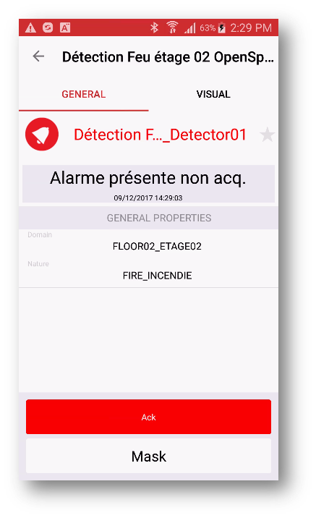
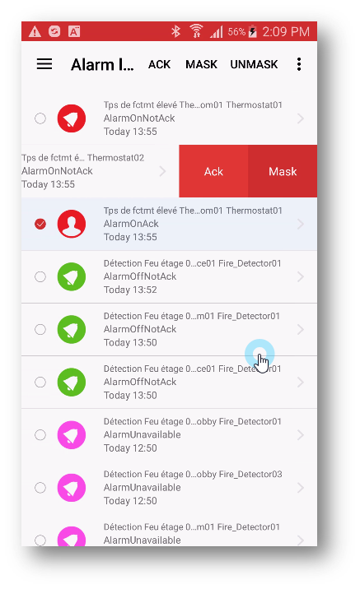

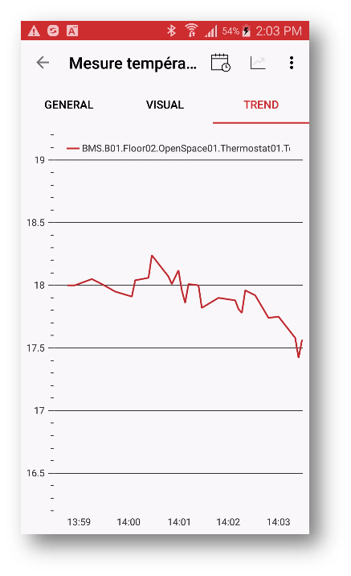

Figure 77 - Exemples de vues de l’application mobile TouchVue

Application mobile de géolocalisation
Une application mobile permettra à un utilisateur, en fonction de son profil, d’obtenir automatiquement les informations contextuelles liées à son domaine de responsabilité (maintenance, exploitation...) dans la zone où il se trouve et d’avoir accès aux actions qu’il pourra entreprendre, directement depuis son mobile. Il pourra ainsi contrôler les points de consigne, analyser les tendances, consulter une fiche constructrice ou échanger des messages instantanés avec d’autres intervenants.

Cette application mobile s’appuiera sur les technologies de géolocalisation intérieures/extérieures en vigueur (balises bluetooth, puces NFC, QRCodes, GPS, WiFi, …) et permettra notamment les fonctionnalités suivantes :
- Affichage automatique d’informations contextuelles en fonction de la zone géographique dans laquelle se situe l’utilisateur et de son profil
- Visualisation et pilotage des équipements qui se trouvent à proximité
- Messagerie instantanée avec échanges de messages textes, audio ou vidéo, et d’images
- Localisation des appareils mobiles depuis un serveur visible sur les synoptiques au travers d’animations ou sur une carte géographique interactive (Google map, …)
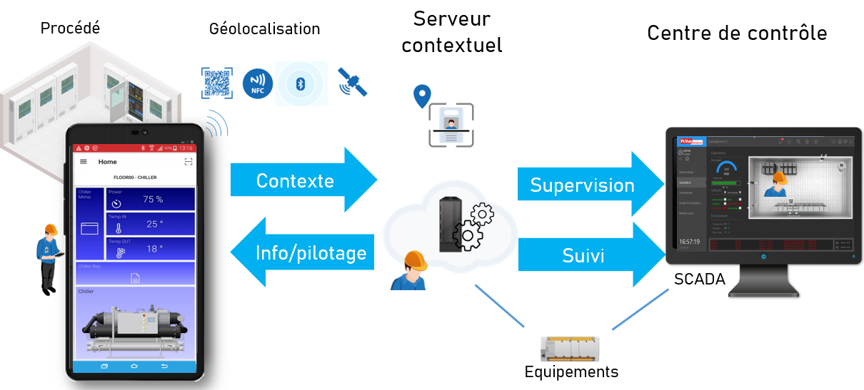
Cette application devra faciliter les interventions d’utilisateurs nomades qui ne connaissent pas forcément bien le site en leur présentant les informations pertinentes concernant les tâches à accomplir, et ce sans qu’ils aient besoin de naviguer au travers d’une multitude de menus. Le temps et le cout de formation des utilisateurs sont ainsi fortement réduits.

Figure 78 – SnapVue : principe de fonctionnement

SnapVue utilise les technologies et services de géolocalisation comme montré ci-dessous :

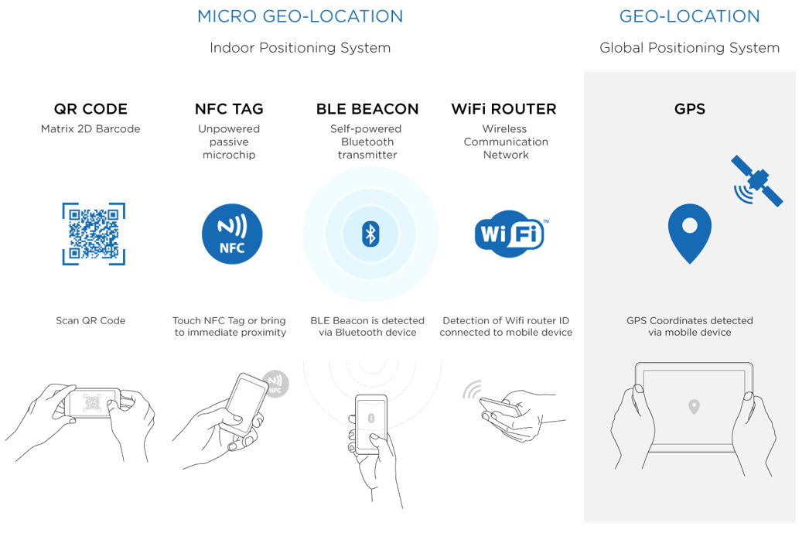
Figure 79 – SnapVue : technologies utilisées
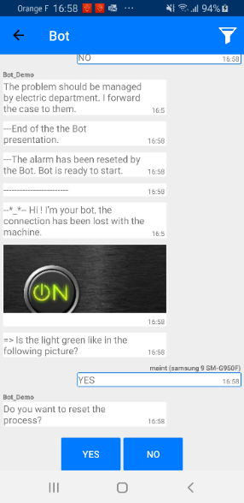
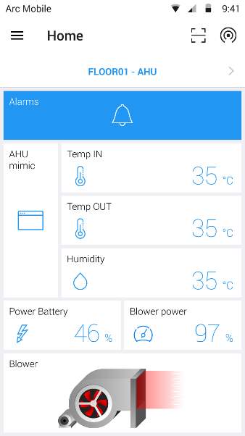
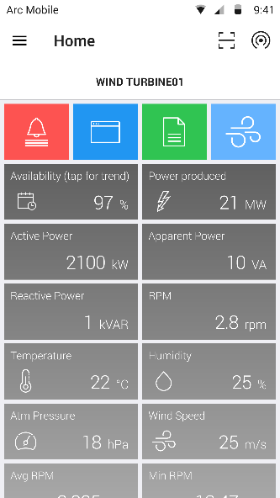
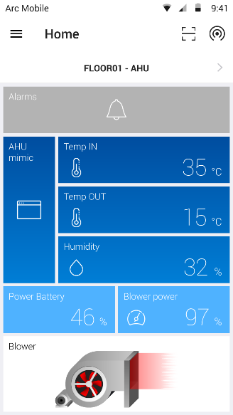
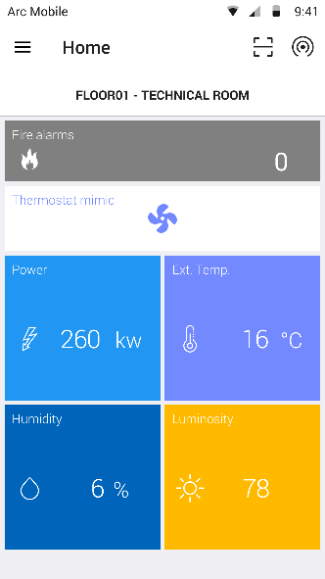
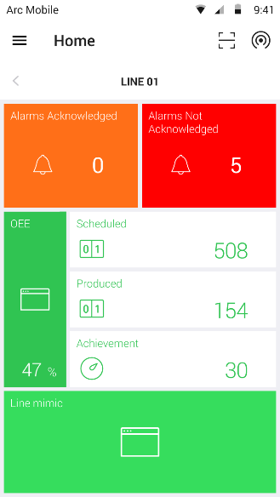
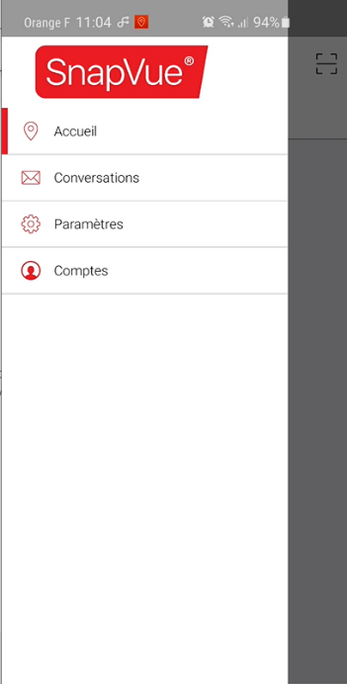
Figure 80 – SnapVue : vues d’écran

Smart Bots

Les smart bots sont une fonctionnalité fournie avec l'application mobile pour aider l'utilisateur mobile via une interface de messagerie interactive.
Un smart bot offre, mais sans s'y limiter, les fonctionnalités suivantes :
- Permet de discuter avec l'utilisateur sur événement ou à la demande dans SnapVue
- Guide l'utilisateur dans un contexte spécifique avec des échanges interactifs via messagerie
- Des scénarios personnalisés peuvent être crées sans code
- La possibilité de s'interfacer avec les calendriers O365
- Peut communiquer avec des terminaux Web Server comme : REST API, Telegram, CMMS API, Line

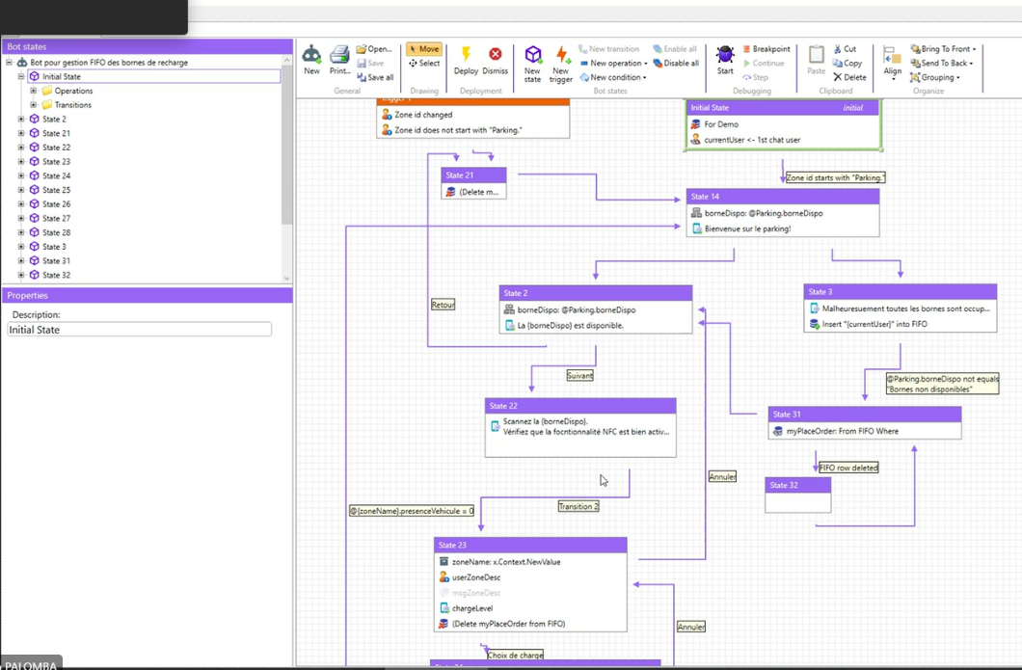
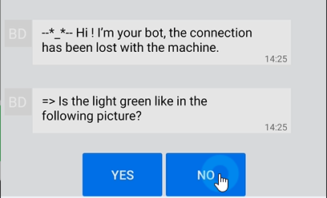

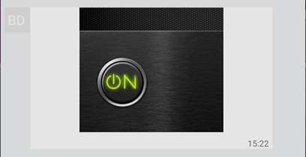
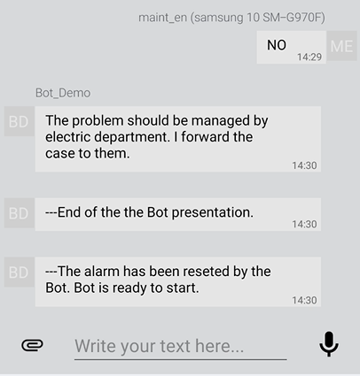

Figure 81 – Copies d’écran de smart bots en exploitation et en conception

Exemple d’Architecture
PcVue est une plateforme très flexible et évolutive permettant une multitude d’architectures.
Le schéma ci-dessous montre un exemple d’architecture possible :

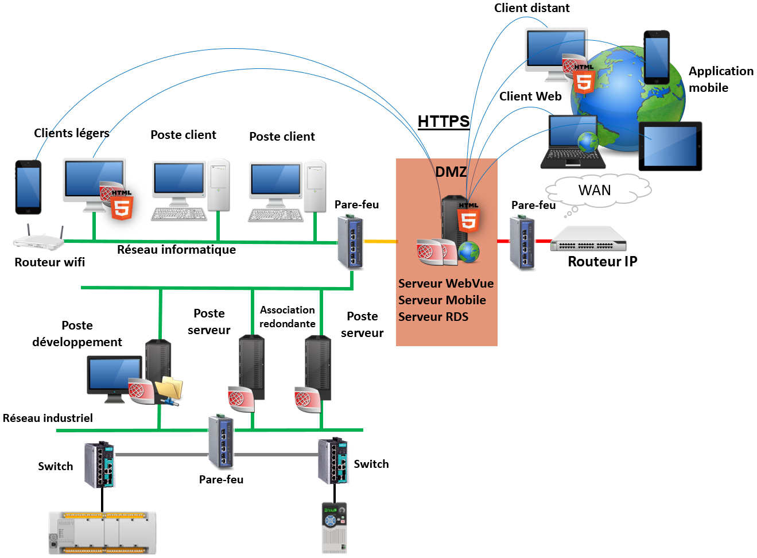
Figure 82 - Exemple d'architecture
Cet exemple d’architecture s’articule autour des éléments suivants:
- L’acquisition des données est réalisée par des serveurs d’acquisition redondants sur le réseau industriel.
- Un poste de développement est utilisé pour la gestion centralisé du projet.
- L’exploitation est réalisée par des postes clients sur le réseau informatique isolé par un pare-feu.
- Un poste installé sur un serveur Windows situé dans une zone démilitarisée (DMZ) isolée par des pare-feux, héberge un serveur web, un serveur mobile et un serveur d’accès distant Windows (RDS).
- Les clients peuvent être exécutés à distance au travers d’instances RDS en utilisant le bureau d’accès distant de Windows.
- Une interface installée sur le serveur permet l’affichage des instances clientes sur tous les terminaux supportant HTML5.
- Des clients web permettent l’exploitation depuis un navigateur web standard.
- Une application mobile connectée au serveur mobile est utilisée pour la notification et l’acquittement d’alarmes et le contrôle depuis un smartphone ou une tablette.
- Les échanges entre le serveur Web et les terminaux utilisent des sockets sécurisées sous HTTPS.
- Les accès utilisateurs de l’ensemble du système sont gérés par Windows Active Directory permettant l’authentification unique (SSO)

Un certain nombre de précautions doit être pris pour protéger les différents composants d’une architecture multipostes PcVue.
Ainsi, il convient :
- de segmenter les différents réseaux (informatique et industriel par exemple) par la mise en œuvre de réseaux physiques séparés et/ou la création de zones logiques séparées (VLAN) qui requièrent un niveau de sécurité identique
- de filtrer les données par l’utilisation de pare-feu.
L’utilisation d’une DMZ et de routeurs permet également d’isoler les réseaux de l’extérieur et éviter les intrusions indésirables.
La mise en place de solutions de tunneling VPN peut aussi s’avérer nécessaire pour protéger le trafic entre 2 composants du réseau. Typiquement, un VPN pourra être mis en place entre un poste d’acquisition PcVue et un automate communiquant via un protocole TCP/IP, ou entre plusieurs sites de supervision distants communiquant avec la messagerie inter-poste TCP/IP.

Sécurité et Sûreté
PcVue implémente les fonctionnalités nécessaires de sécurité et de sûreté pour protéger le système contre les menaces croissantes qui accompagnent l'évolution rapide des technologies et l'utilisation généralisée des accès réseaux.

Gestion des Droits utilisateurs
Les caractéristiques d'une application PcVue dépendent des droits utilisateurs de l'opérateur qui est connecté. Avant d'utiliser PcVue, un utilisateur doit se connecter en s’identifiant avec un nom et un mot de passe correspondant à un compte. La configuration de ce compte utilisateur détermine les caractéristiques du projet disponibles en exploitation (par exemple les fenêtres que l'utilisateur peut ouvrir) ainsi que l'accès aux outils de configuration et au système d'exploitation. Le compte utilisateur peut également être utilisé pour fournir une sélection de fenêtres associées à l'utilisateur et sélectionner un programme qui s'exécute lorsque l'utilisateur se connecte.
Chaque compte utilisateur est constitué d'un utilisateur et d'un profil.
La configuration de l'utilisateur fournit le nom et le mot de passe utilisé lors de la connexion. Il n'y a pas de limitation du nombre d'utilisateurs configurés mais un seul utilisateur peut être connecté à la fois sur un même poste. Selon le poste à partir duquel l’utilisateur est connecté ses droits peuvent être différents. Des zones peuvent également être configurées.
La configuration du profil fournit les droits d'accès à l'utilisateur. Le même profil peut être associé à plusieurs utilisateurs. Il n'y a pas de limitation du nombre de profils configurés.
Lorsqu’un nouvel utilisateur est créé, un profil lui est associé. Selon le poste sur lequel l'utilisateur est connecté, ses droits peuvent être différents et la création de différentes zones peut être configurée.
Pour des raisons de sécurité, PcVue :
- Auto déconnecte un utilisateur connecté après un temps d'inactivité configurable
- Permet de configurer une période de validité pour les mots de passe
- Permet le contrôle de la robustesse du mot de passe
- Propose 10 niveaux de profils hiérarchiques.
- Offre un verrouillage facile de l'accès à des synoptiques particuliers, à des variables de commande, ou archivées, aux acquittements et masquage d’alarmes, etc…
- Permet la configuration des profils différents pour un utilisateur selon le poste sur lequel il est connecté, dans une architecture multi-postes
- Peut exiger le changement de mot de passe à la première connexion
- Gère la « mise en quarantaine » d’un utilisateur après trois tentatives de connexion infructueuses.
- Intègre le cryptage des informations des comptes utilisateurs
Sous l'éclairage de certaines normes comme la 21 CFR Part 11 appliquée dans le domaine pharmaceutique, la gestion des mots de passe peut être renforcée en exploitation sur des dispositifs comme :
- La signature et l'enregistrement de l'utilisateur ayant passé par exemple une commande au procédé
- La double signature rendant obligatoire la saisie du nom et mot de passe de l'utilisateur mais également d'un responsable hiérarchique pour des opérations qualifiées de sensibles
D'autres dispositifs viennent renforcer la sécurité d'accès des utilisateurs tels que :
- Date d'expiration d'un compte
- Gestion des tentatives de connexion erronées et désactivation automatique du compte concerné
- Test de vulnérabilité des mots de passe à la création
- Déconnexion automatique de l'utilisateur identifié après inactivité du clavier / dispositif de pointage selon une période paramétrable
- Chiffrement du fichier de configuration des droits utilisateurs
- Etc…
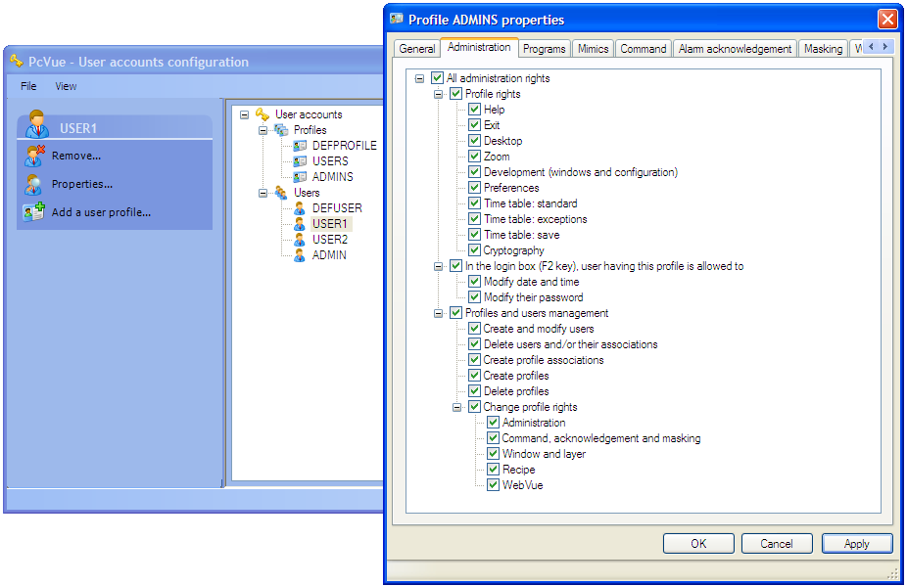

Figure 83 - Configuration des profils utilisateurs

Gestion des Droits et Annuaire d'Entreprise
Certaines entreprises imposent au sein de leur architecture I.T. de ne disposer que d'un annuaire central référençant l'ensemble des utilisateurs potentiels de leurs ressources informatiques.
PcVue permet de s'appuyer sur l'annuaire Windows Active Directory afin d’assurer l’identification et l’authentification des utilisateurs. Dans ce cas, les utilisateurs ne sont pas déclarés directement au sein du Superviseur, mais l'association "Profils PcVue" et "Groupes Active Directory" permet à PcVue de déterminer les autorisations et les privilèges des utilisateurs au sein de l'application de supervision, comme par exemple les droits de conduite (commande, consigne), ou bien encore les droits d'acquittement d'alarmes (par niveau, priorité, etc…).
Ces principes d'échange sont complétement automatisés et transparents au niveau de l'exploitation.

Compatibilité avec la Réglementation 21CFR Part 11
21 CFR Part 11 est un document de référence de la FDA (Food and Drug Administration aux Etats-Unis) qui définit les exigences à respecter afin que les enregistrements et les signatures électroniques soient considérés comme dignes de confiance au même titre que les documents papier signés manuellement.
PcVue intègre un certain nombre de fonctionnalités répondant à une interprétation des exigences de la réglementation 21CFRpart11 pour les sous-parties suivantes :
- Sous-partie B - Enregistrements Electroniques. Décrit les contrôles pour les systèmes fermés et ouverts. Le Superviseur est considéré comme un système fermé.
- Sous-partie C - Signatures Electroniques. Décrit l'implémentation et l'utilisation des signatures électroniques. Dans le Superviseur, une signature électronique correspond à un Compte Utilisateur.
Il est important de noter que ces fonctionnalités sont intégrées nativement dans PcVue disponibles gratuitement dans toutes les versions PcVue.
Elles sont largement décrites dans l’aide en ligne de PcVue.
Le développeur d’application doit être conscient que l'utilisation de ces fonctionnalités n'est pas une garantie de conformité, en fait le logiciel seul ne peut pas fournir de conformité. La plupart des exigences sont respectées par des procédures, la conformité vis-à-vis des autres pouvant être résolue par une restriction d'accès au PC d'un point de vue physique et électronique.
Il faut également tenir compte du fait que la 21 CFR Part 11 est un document concernant les enregistrements et les signatures électroniques - il n'est pas spécifique à l'utilisation des PC et des applications telles que les SCADA. De ce fait, il est ouvert à l'interprétation et son application doit tenir compte des documents de conseils qui sont régulièrement délivrés par la FDA.

Table des Fonctions de Sécurité Disponibles

Fonctionnalité/Technologie supportée | Commentaire
Secure HTTP (HTTPS)
Proxy | WebVue et WebServices sont des interfaces compatibles avec un proxy
Active Directory | Il est possible d’utiliser les mécanismes d’authentification de PcVue ou de déléguer l’authentification à LDAP en utilisant Active Directory seulement.
Capacité de désactiver ou de désinstaller des fonctionnalités ou interfaces non utilisées. Par exemple : Accès Telnet, FTP, Interface WEB,Protocoles de contrôle commande, Interface série, Port USB ... | La plupart des fonctionnalités optionnelles peuvent déjà être désactivées ou bloquées. La configuration par défaut des nouvelles versions est plus restrictive afin d’améliorer la sécurité.
Clé racine | Un secret utilisé comme clé racine peut être défini au moment du déploiement d’un poste
Protection du répertoire utilisateur | -Basé sur la clé racine  -Ne peut pas être déchiffré ou réutilisé sans la clé racine  -Hachages de mot de passe  -Prise en charge de carte à puce PIV (authentification à 2 facteurs)
Infrastructure à clé publique (PKI) | Prise en charge d’une PKI intégrée
Communication réseau sécurisée via TLS | -TLS 1.3  -Support TLS avec clé préchargées  -Support TLS base sur les certificats

Figure 84 - Table des fonctions de sécurité disponibles

Politique de Sécurité
Les systèmes informatiques sont de plus en plus exposés à des menaces et à des attaques aux conséquences potentiellement graves. Face à ces dangers, il est vital d’assurer la protection des environnements informatiques afin de garantir leur sécurité.
Les solutions que nous fournissons sont concernées par ces phénomènes car elles sont souvent au cœur de projets sensibles, que ce soit dans la conduite de procédés automatisés ou dans des systèmes destinés à assurer la sécurité des biens et des personnes.

Notre offre est donc conçue en s’appuyant sur des processus et des technologies qui participent à la sécurité de ces systèmes.
Malgré cela, nos produits peuvent être l’objet de vulnérabilités susceptibles de mettre en danger les systèmes dans lesquels ils sont intégrés.
Dans le but de minimiser l’impact de ces vulnérabilités, ARC Informatique met en œuvre des pratiques transparentes vis-à-vis de ses clients, des autorités et du grand public.

En pratique, et au-delà des phases de conception de nos produits, nous nous engageons à :
- Mettre notre savoir-faire à disposition de nos clients et de nos partenaires pour les aider à mettre en œuvre des solutions sécurisées,
- Assurer une veille active et le suivi des alertes concernant nos produits,
- Coordonner nos actions avec le réseau des CERT – Computer Emergency Response Teams – ainsi que les acteurs de la sécurité informatique qui adhèrent à ces engagements et aux recommandations des CERT,
- Communiquer en toute transparence sur les vulnérabilités connues de nos produits avec des alertes de sécurité – Qu’il s’agisse de problèmes découverts en interne ou par des tiers,
- En cas d’alerte, fournir des bulletins de sécurité afin d’apporter aussi vite que possible à nos clients des informations permettant de réduire les risques immédiats,
- Tirer parti du retour d’expérience pour concevoir des produits plus sûrs.

Utilitaires d’Aide à la Mise en Service
Afin d’accompagner les développements d’application et la mise en service, PcVue propose plusieurs composants qui permettent une meilleure mise en œuvre des projets.

Suivi de Variables
PcVue dispose d’un composant natif permettant, entre autre, de visualiser et de modifier les valeurs de l’ensemble des variables avec possibilité de filtrage par type de variables (Etats/Alarmes/Mesures/Textes) et syntaxique.
Ce composant permet d’optimiser les mises en service en ayant une vision synthétique des toutes les variables de l’application évitant une navigation dans tous les synoptiques.

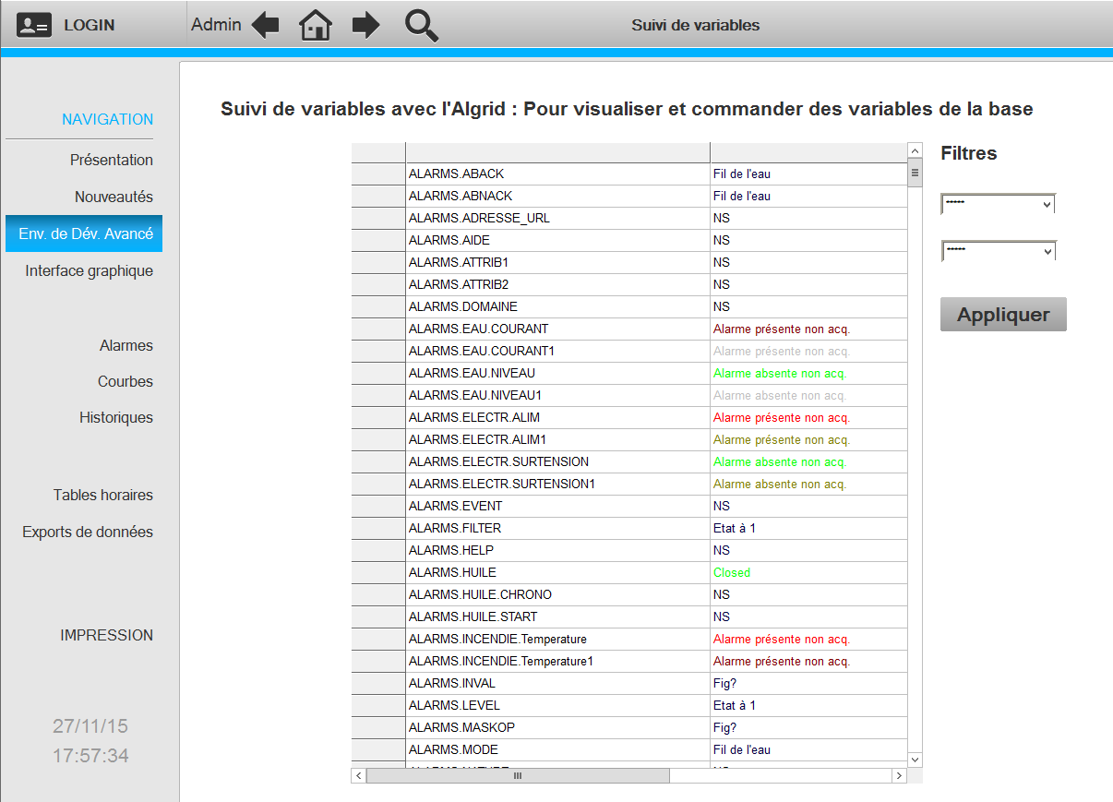

Figure 85 - Tableau de suivi de variables

Variables Systèmes
PcVue propose un grand nombre de variables systèmes indiquant l’état de fonctionnement du superviseur (nombre de requêtes en cours, en attente, flux archivé, …). Ces données peuvent être visualisées sous de multiples formes (valeurs instantanées, vue mètre, courbes, …) et archivées si besoin.

Audit Diagnostics
Cet outil intégré à PcVue permet de visualiser des informations relatives au fonctionnement interne du superviseur. Son utilisation principale est une aide au diagnostic mais il peut également être utilisé pour vérifier le bon fonctionnement général d'un projet. Deux pages de suivi sont proposées : Compteurs et Surveillance.

Compteurs
Objet - Compteurs des ressources système et des objets de l'application.
Instance - Compteurs de messages entre les gestionnaires de PcVue et la mémoire qui leur est allouée.
Temps - Temps passé à traiter les messages au niveau de chaque gestionnaire.
Flux - Flux de données associés aux transitions de valeur temps réel des variables dans l'arbre des variables.

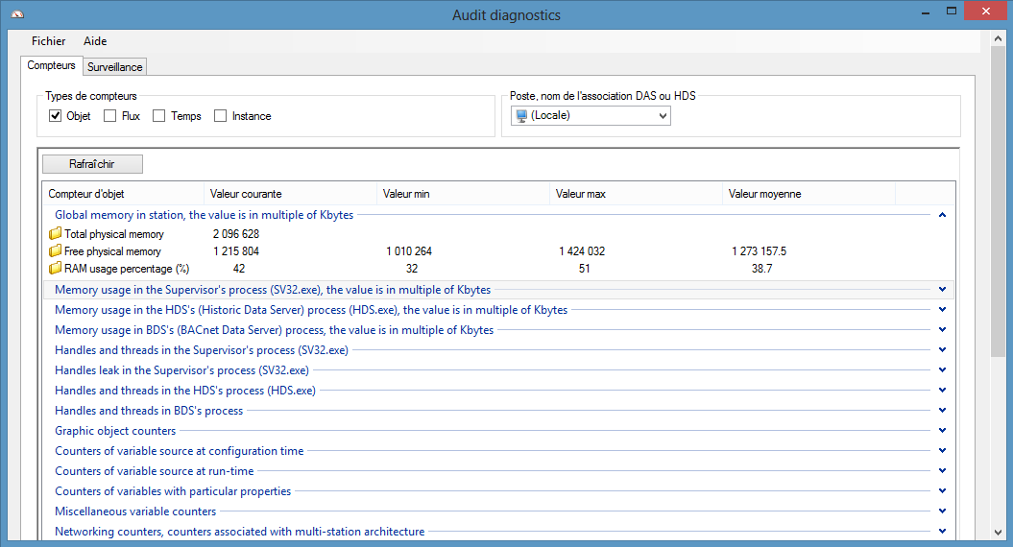

Figure 86 - Outils de diagnostics

Surveillance
Informations détaillées sur les flux de données correspondant aux transitions de valeur temps réel des variables. Deux vues sont disponibles : une affichant les flux d'acquisition de données (données entrantes dans PcVue) et l'autre affichant les flux d’écriture (données envoyées depuis PcVue).

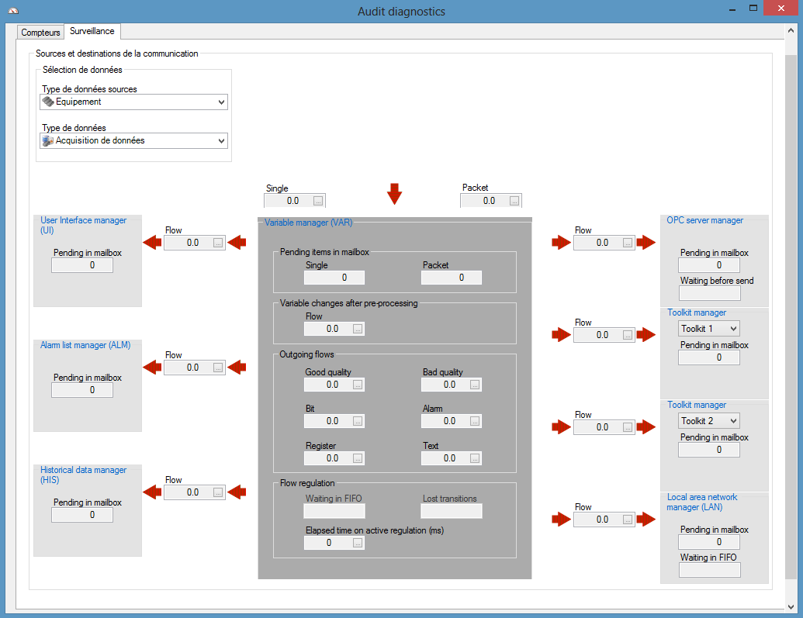

Figure 87 - Visualisation des flux

Outil de Diagnostic de Communication Cimway®
En complément de l’Audit diagnostics intégré au superviseur un outil de suivi spécifique au gestionnaire de communication est fourni. Cet outil permet de positionner des traces avancées liées au gestionnaire de communication.
Par ailleurs l’outil de configuration et de mise au point des protocoles de communication dispose d’un système de remontée d’erreurs propres à chaque protocole permettant de visualiser en temps réel les informations et erreurs remontées par le protocole.

Journalisation et traces

Journaux d’Evénements

Tous les modules de PcVue génèrent des traces collectées dans des journaux d’événements. Ces journaux, stockés sous forme de fichiers de traces locaux, peuvent également être centralisés au sein d’un SIEM. Cette journalisation est utile dans tous les cas où des analyses post-mortem doivent être menées : Dysfonctionnement du système, soupçon d’intrusion…

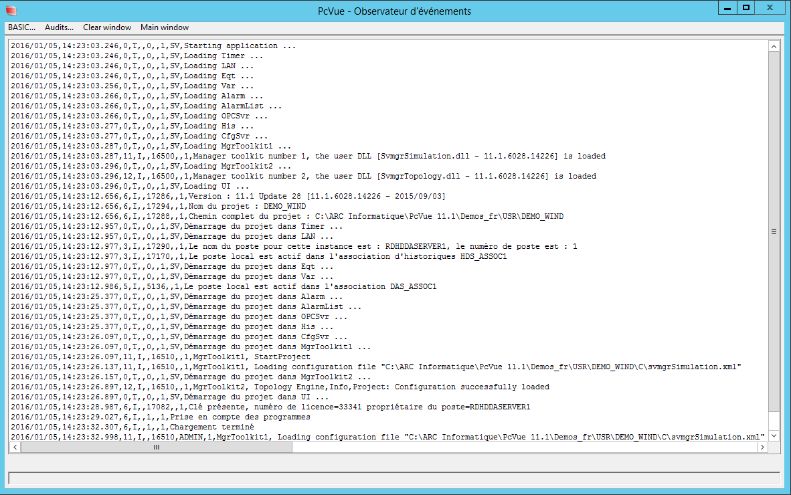

Figure 88 - Observateur d'événements

SYSLOG et journaux d’événements Windows

PcVue permet d'agréger les journaux d'événements par des outils de surveillance de systèmes informatiques tiers pour la corrélation et l'analyse des événements : PcVue prend en charge l'observateur d'événements Windows et SYSLOG sur UDP, TCP et TLS - RFC 3164 et 5424 et est conforme aux exigences ANSSI et CEI 62443 pour journalisation et traçage.

Références
Figure 1 - Configurateur Quickstart 6
Figure 2 - Application Explorer 8
Figure 3 - Assistants de configuration 9
Figure 4 - Application Architect : modélisation 11
Figure 5 – Application Architect : menu de différenciation 12
Figure 6 - Application Architect : exemple de paramètre 12
Figure 7 - Application Architect : exemple d'instanciation 13
Figure 8 - Exemple de personnalisation 14
Figure 9 – L’arbre des variables 17
Figure 10 - Structure des données et généricité 18
Figure 11 - Exemple d’une vue d’alarmes dans laquelle les données peuvent être filtrées en utilisant les attributs étendus 20
Figure 12 - Exemple d'une vue de détail avec des informations affichées contenues dans des attributs texte 21
Figure 13 - Création d’un libellé associé d’état 21
Figure 14 - Libellé associé à une alarme 22
Figure 15 - Configuration des niveaux d'alarmes 23
Figure 16 - Variables de seuils 24
Figure 17 - Variable de masquage d'alarme 25
Figure 18 - Configuration des synthèses d'alarmes 27
Figure19 – Interface de configuration BACnet 30
Figure 20 – Editeur de mapping BACnet 31
Figure 21 – « Helpers » BACnet 32
Figure 22 - Smart Generator BACnet 33
Figure 23 - SNMP : Navigateur de MIB 34
Figure 24 - SNMP : Modèles 35
Figure 25 Exemple de communication IoT avec PcVue 36
Figure 26 - Liste des équipements et protocoles de télégestion supportés 38
Figure 27 - Fenêtres d'édition et d'exécution 43
Figure 28 - Exemple d'une vue 3D 44
Figure 29 - Outil d'édition graphique et gestionnaire de propriétés de dessin 45
Figure 30 - Exemple d'objets disponibles en bibliothèque 45
Figure 31 - Exemple de schéma électrique utilisant les objets de la bibliothèque 46
Figure 32 - Exemple de vue de GTC développée en utilisant les objets de la bibliothèque 47
Figure 33 - Exemple de vue avec gestion d'onglets 48
Figure 34 - Exemple de vue utilisant l'outil de navigation de synoptique 49
Figure 35 - Exemple de vue montrant 2 vues pop-up génériques 50
Figure 36 - Exemple d'une vue d'alarme 51
Figure 37 - Exemple d'une vue d'alarme avec horodate d'apparition, d'acquittement, de disparition 51
Figure 38 - Exemple de vue pop-up d'alarme 52
Figure 39 - Fenêtre d'alarme : personnalisation de la barre d’outils 52
Figure 40 - Exemple de vue d'alarmes avec filtres 53
Figure 41 - Exemple de vue de courbes 54
Figure 42 - Exemple de vue de courbe Y=f(X) 55
Figure 43 - Exemple de vue de graphiques 57
Figure 44 - Une fenêtre de consignations 58
Figure 45 - Les différents contrôles disponibles 60
Figure 46 - Exemple de vue Map Control 61
Figure 47 - Vue Map Control avec marqueurs 64
Figure 48 – Le générateur de carte interactive 65
Figure 49 - L'éditeur de marqueurs 65
Figure 50 – Paramétrage touche de fonction 66
Figure 51 – Configuration de la visionneuse BIM 68
Figure 52 –Visionneuse BIM en exploitation 69
Figure 53 – Equipements vidéo ONVIF - configuration 70
Figure 54 – Equipements vidéo ONVIF - exploitation 71
Figure 55 – Lecteur natif de flux vidéos RSTP 72
Figure 56 – Synoptique intégrant un contrôle de messagerie instantanée 73
Figure 57 - Configuration du Data Export 77
Figure 58 - Configuration des statistiques Data Export 78
Figure 59 - Exemple de fichier EXCEL généré par Data Export 80
Figure 60 - Exemples de représentations graphiques possibles sous Excel 81
Figure 61 - Fenêtre d'export de données accessible en mode Run-Time 82
Figure 62 - Vue montrant la répartition temporelle et géographique des consommations électriques de chauffage pour différents étages 86
Figure 63 - Exemple de vue de bilan de consommation électrique total du bâtiment comparée avec celle de l'étage 1 86
Figure 64 - Rapport d'état de fonctionnement d'une machine 87
Figure 65 - Rapport d'état d'activité d'une machine 87
Figure 66 - Rapport d'état de panne d'une machine 88
Figure 67 - Profil de messages 89
Figure 68 - Exemple de vue de WebScheduler 90
Figure 69 – paramétrage d’une action évènementielle 92
Figure 70 – Création d’une action cyclique 93
Figure 71 - Editeur de script SCADA BASIC 94
Figure 72 - Editeur de script VBA 94
Figure 73 - Matrice des systèmes d’exploitation supportés 97
Figure 74 - Architecture avec gestion centralisée de version 98
Figure 75 - Interface console de déploiement web 100
Figure 76 - Exemple de vue WebVue 102
Figure 77 - Exemples de vues de l’application mobile TouchVue 105
Figure 78 – SnapVue : principe de fonctionnement 106
Figure 79 – SnapVue : technologies utilisées 107
Figure 80 – SnapVue : vues d’écran 108
Figure 81 – Copies d’écran de smart bots en exploitation et en conception 109
Figure 82 - Exemple d'architecture 110
Figure 83 - Configuration des profils utilisateurs 113
Figure 84 - Table des fonctions de sécurité disponibles 115
Figure 85 - Tableau de suivi de variables 117
Figure 86 - Outils de diagnostics 118
Figure 87 - Visualisation des flux 118
Figure 88 - Observateur d'événements 119



PcVue - Fonctionnalités

BACnet Testing Laboratories http://www.bacnetinternational.net/
B-OWS : BACnet Operator Workstation
B-AWS : BACnet Advanced Workstation
BIBB : BACnet Interoperability Building Blocks
EPICS : Electronic Protocol Implementation Conformance Statement
PcVue 12
Soumis à validation
Les notifications automatiques ne sont pas disponibles dans ces environnements
Demilitarized Zone
Remote Desktop Services
HTTPS : HyperText Transfer Protocol Secure
Single Sign-On
VLAN : Virtual LAN
VPN : Virtual Private Network

